9.2. Извештај о раду стручног већа наставника образовног профила
медицинска сестра васпитач за школску 2021/2022

Школске 2021/2022. године наставни процес и прописане наставне садржаје за наставне предмете Здравствене неге у оквиру теорије, вежби и наставе у блоку реализовало је шеснаест наставника стручног већа и то: Биљана Јовановић, Валентина Миловић, Милица Димитров, Тијана Ђукановић, Александра Пантелић, Мира Саковић, Биљана Аранђеловић, Гордана Пешић, Валерија Ристовић, Никола Димитров, Александра Павловић, Бојана Милановић, Тијана Мркић, Љиљана Марковић, Гордана Митровић и Јелена Стаменковић.
Део наставе реализовали су и наставници образовног профила Педијатријска сестра за следеће наставне предмете: Педијатрија са негом III и IV разред, Инфектологија са негом и вежбе у блоку за наведене наставне предмете.
Наставни процес и планирани садржаји рада наставника у оквиру теорије,вежби и наставе у блоку за школску 2021/2022. у потпуности су остварени према оперативном плану којим су утврђени: редослед наставних садржаја, методе и облици рада, дидактичка средства.
Образовном профилу припада 12 одељења (првог, другог, трећег и четвртог разреда) по 3 у сваком разреду.
ЗАВРШНИ ИЗВЕШТАЈ - ИНТЕРНА ЧЕК ЛИСТА ЗА ПРЕГЛЕД ПЛАНОВА НАСТАВНИКА
Шк.год. 2021/2022
ПРВО И ДРУГО ПОЛУГОДИШТЕ
Напомена: Према препорукама Минитрства просвете, науке и технолошког развоја за област планирања наставе у школској 2021/2022. години, планови наставника су обликовани путем сарадње наставника у оквиру наставних предмета. Наставници који имају својство наставника приправника су самостално израђивали своје оперативне планове и достављали педагогу школе. Евалуација је рађена путем процене процеса планирања сваког наставника и доприноса укупном планирању наставе у оквиру свих наставних предмета. Индикатори вредновања области квалитета налазе се у прилогу овог извештаја. Свака чек листа примењена је индивидуално за сваког наставника. Чек листа се састоји од 23 индикатора. Препоруке за унапређивање процеса операционализације садржаја наставе и учења се налазе у чек листама сваког наставника.
Опште препоруке за образовни профил и за све наставнике:
- У оперативним плановима наводити прецизне начине процеса самоевалуације рада наставника у за то предвиђену рубрику.
- Израђивати посебне оперативне планове за блок наставу са датумом/врееном реализације.
- Прецизирати процес корелације са садржајима других наставних предмета и областима/модулима.
- Прецизирати употребу дигиталне технологије, односно дигиталних алата тамо где је то могуће и ускладити са писаним припремама за час.
- У случају да Стручно веће није утврдило модел педагошке свеске која се користи у процени и бележењу постигнућа ученика, користити модел педагошке свеске коју су обликовали стручни сарадници школе и усклађивати критеријуме оцењивања у сарадњи са педагогом ваше школе.
- Интензивирати сарадњу са педагошко-психолошком службом у циљу пружања додатне подршке ученицима којима је таква подршка потребна.
- У случају да се у одељењу остварује ИОП1 или ИОП2, навести иницијале ученика са којим се остварује такав облик рада.
Општа оцена 4 – прво полугодиште и друго полугодиште 4
- 1 – нису заступљени захтеви планирања 0 %
- 2 – мало заступљени захтеви планирања 0 %
- 3 – заступљени захтеви планирања 0 %
- 4 – добро заступљени захтеви планирања 100%
 | Бр.инд. 4 | 9 | 10 | 11 | 12 | 1 | 2 | 3 | 4 | 5 | 6 | Оцена
Никола Димитров |  | + | + | + | + | + | + | + | + | + | + | 4
Миловић Валентина |  | + | + | + | + | + | + | + | + | + | + | 4
Валерија Ристовић |  | + | + | + | + | + | + | + | + | + | + | 4
Аранђеловић Биљана |  | + | + | + | + | + | + | + | + | + | + | 4
Пантелић Александра |  | + | + | + | + | + | + | + | + | + | + | 4
Пешић Гордана |  | + | + | + | + | + | + | + | + | + | + | 4
Саковић Мира |  | + | + | + | + | + | + | + | + | + | + | 4
Александра Павловић |  | + | + | + | + | + | + | + | + | + | + | 4
Бојана Милановић |  | + | + | + | + | + | + | + | + | + | + | 4
Биљана Јовановић |  | + | + | + | + | + | + | + | + | + | + | 4
Тијана Ђукановић |  | + | + | + | + | + | + | + | + | + | + | 4
Милица Димитров |  | + | + | + | + | + | + | + | + | + | + | 4
Наставници Стручног већа су одржали 10 стручних састанака динамиком и дневним редом утврђеним годишњим планом рада наставника за школску 2021/2022. Било је и ванредних стручних већа, о новонасталим идејама и темама у оквиру наставе и других ваннаставних активности, а које обезбеђују и доприносе квалитетном одвијању васпитно-образовног рада.
Школске 2021/2022 године на стручним састанцима и кроз индивидуалне консултације наставника током првог и другог полугодишта остварена је сарадња свих наставника Стручног већа као и сарадња са наставницима других образовних профила, стручним службама школе и координаторима, а овај начин праћена је динамика извршавања годишњег плана рада и реализоване су следеће активности наставника.
1. Конституисано је стручно веће
2. Урађен је распоред поделе одељења на групе
3. Усаглашени су индивидуални наставни планови
Годишњи и оперативни план се израђују на основу „службеног гласника“Просветни гласник, бр. 2/93, 6/95, 6/2002, 13/2002, 1/2007, 13/2007, 2/2008, 2/2009, 6/2010 и 8/2013 од 11.06.2013.године
4. Усаглашени су предлози и ставови наставника у односу на наставни процес у циљу квалитетне реализације наставе
5. Утврђена је реализација наставе
У току школске године настава је реализована по препоруци министарства просвете, науке и технолошког развоја на основу недељних извештаја о епидемиолошкој ситуацији у школи, али и на територији општине. Преовлађивао је непосредни облик наставе - модел 1. Повремено, поједина одељења и цела школа, по одлуци министарства просвете, због епидемиолошке ситуације су прелазила на комбиновани модел - модел 2. Због радова у школи и дојава о експлозивној направи у школи, настава је реализована и по моделу 3 - настава на даљину. Такође, ради надокнаде часова накнадно су биле реализоване и две радне суботе којима се надокнађивао понедељак.
Разматране су теме које се тичу организације рада школе и прилагођавање новонасталим околностима које се мењају готово свакодневно. Ова необична школска година увела је неке нове захтеве свима у школи, тако да је Стручна служба замолила за стрпљење, сарадњу и поштовање свих обавештења које смо добијали од директора школе и свих представника стручне службе који се редовно састају и договарају о корацима које ћемо као школа предузимати без прекида процеса наставе и учења и у складу са свим препорукама које добијамо из Школске управе.
Пратила су се званична обавештења на огласној табли школе, обавештења која су добијана путем школског мејла, као и обавештења која су добијана од одељењских старешина.
Школска 2021/2022. Година почела је према моделу 1 – непосредна настава. Родитељ је био у обавези да у писменој форми достави молбу директору школе да ученик пређе на онлајн наставу уколико је било потребе на основу здравствених проблема. Након одобрења директора, одељењски старешина обавештава наставнике и ПП службу. Затим убрзо 20.09.2022. почиње примена комбинованог модела наставе. Уколико постоји више од 3 ученика у групи код којих је потврђено да су COVID позитивни, група прелази по одобрењу директора на онлајн наставу (односно трећи модел) у трајању од 10 дана, а друга група ученика се враћа на наставу у школи. У том случају је неопходно да одељењски старешина прибави сагласност родитеља целе групе путем мејла и да достави директору захтев групе за ротацију и наставак похађања наставе у школи у току недеље. Одељењски старешина је дужан да обавести све наставнике одељења и ПП службу о насталим променама- ротирање групе. Исти податак по одобрењу директора, одељењски старешина евидентира у напомени за текућу недељу у ес дневнику и обавештава све наставнике одељења о насталој измени.
Непосредан образовно-васпитни рад у школи се организовао по групама и подразумевао је да прва половина одељења похађа наставу у школи понедељак, среда и петак (друга половина одељења је тим данима код куће и прати наставу на даљину). Када друга половина одељења иде уторак и четвртак у школу (прва половина одељења је тим данима код куће и прати наставу на даљину).
Оцењивање ученика по овом моделу наставе се реализује када су ученици у школи, уважавајући све принципе оцењивања. Ученици једне групе, када имају наставу у школи присуствују свим часовима по утврђеном распореду. Часови трају по 45 минута. У наставним данима када група ученика не долази у школу већ реализује наставу и учење на даљину, требало је тежити да се сви предвиђени наставни садржаји реализују на најоптималнији начин. Данима када су ученици имали вежбе, на наставу долази цело одељење по већ утврђеном распореду за вежбе.
Од 21.02.2022. године ученици поново прелазе на први модел непосредне наставе и који је остао задржан све до краја школске године уз праћење свих препорука и поштовање епидемиолошких мера упћених од стране Министарства здравља и Министарства просвете.
Све информације о потврђеним COVID-19 позитивним ученицима и запосленима, као и о ученицима који су били у контакту те су сада у изолацији, прослеђивани су колегиници Милици Ћираковић која је свакодневно даље прослеђивала информације Градском заводу за јавно здравље и Школској управи Београд.
Ученик или запослени код кога је установљен COVID-19, након опоравка се враћа у колектив. Ученик доноси оправдање лекара. Ученик који је био у контакту са COVID-19 позитивном особом, након изолације у трајању од 14 дана без тегоба, се може јавити у школу након прегледа педијатра и без доказа о урађеном тесту на COVID-19. Ученик је дужан да донесе оправдање од лекара.
Стручна служба школе је уложила све напоре да се процес наставе одржи континуирано према свим препорукама Министарства здравља и Министарства просвете.
Настава је успешно реализована и поред великог броја колега на боловању. Прецизно записане стручне замене у првом класификационом периоду се налазе код заменика директора. Доступне су и листе за плаћање у електронској форми. Сви часови су реализовани без одступања.
Новим колегама који су на замени била је потребна помоћ свих нас. Препорука је да се приступни подаци за коришћење Microsoft Teams платформе пренесу са наставника који је на боловању на наставника који је на замени. У есдневнику наставник који је на замени користи лични приступ који додељује школа, а одељењски старешина је дужан да новом наставнику на замени омогући приступ предмету. Наставник који је на замени ступиће у контакт са наставником који је на боловању због достављања података о постугнућима ученика и о садржају наставе и учења (оперативни планови). У случају да наставник није доставио оперативни план за текући месец било је неопходно то урадити због евиденције у ПП служби и због додатне помоћи и подршке наставнику који је на замени у циљу континуиране евиденције наставних садржаја у ес дневнику и обезбеђивања континуитета наставног процеса.
Наставници стручног већа организују и омогућавају ученицима стицање практичних знања и вештина кроз наставу у кабинету. Одлазак на наставне базе, ове школске године, није био одобрен. Распоред по кабинетима је осмишњен тако да задовољи основне критеријуме реализације наставних планова и програма. Уз мање потешкоћа и доста прилагођавања са осталим образовним профилима, завршена је школска година.
6.Употреба наставних средстава и дидактичког материјала
Дана 08.12.2021. стигао је требован потрошни материјал - распоређен у Вишеградској и Делиградској у односу на просторне могућности. Резерве су доступне да се по потреби узимају и користе у наставном процесу, по договору са свим члановима Стручног већа. Такође потрошни материјал је поново требован у мају месецу, а потом 04.07.2022. је стигао и распоређен је по кабинетима и орманима за резерву и припремљен за наредну школску годину.
7.Анализа успеха ученика и изостанци
Иницијално тестирање из здравствене неге није реализовано.

Разматран је успех ученика и редовност похађања наставе након класификационих периода, првог и другог полугодишта, као и степен реализације наставног плана и програма.У складу са резултатима наставници су правили планове и развијали стратегије за наредни период.
Планиран је и реализован индивидуални рад уз консултације и сарадњу са педагогом и психологом школе у циљу помоћи ученицима у превазилажењу потешкоћа учења, посебно препрека у стицању мануелних вештина. Наставници су континуирано пратили и истицали ученике са одличним успехом и посебним залагањем у оквиру професионалног рада на вежбама у кабинетима. На основу извештаја наставника о постигнућима ученика Стручно веће истиче да су ученици свих разреда остварили своје наставне задатке, ученици трећег и четвртог разреда показали су висок степен одговорности у оквиру конкретног професионалног рада .

Ученици образовног профила медицинска сестра васпитач на крају првог полугодишта постигли су следећи успех:
Прелиминарни пресек за 1 квалификациони период :
- У првом разреду са позитивним успехом 72 (77.42%), са недовољним 13 (13.98%) неоцењених 8 (8.6%).
- У другом разреду позитивним успехом 85 (94.44%), са недовољним 2 (2.22%), неоцењених 3 (3.33%).
- У трећем разреду позитивним успехом 89 (89,90%), са недовољним 0 (0%), неоцењених 10 (10.10%).
- У четвртом разреду позитивним успехом 58 (63.04%), са недовољним 4 (4.35%), неоцењених 30 (32.61%).
Успех ученика на крају трећег класификационог периода:
У оквиру наставничког већа на крају трећег класификационог периода који је одржан онлајн 19.04.2022. приказано је да је од укупно 373 ученика образовног профила медицинска сестра васпитач 211 (56,5%) са позитивним успехом, 103 (27,6%) са недовољним успехом и 74 (19,8%) неоцењених ученика.
У односу на разреде, успех ученика:
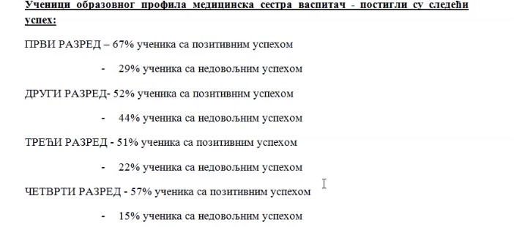

Ученици образовног профила медицинска сестра васпитач на крају другог полугодишта постигли су следећи успех:
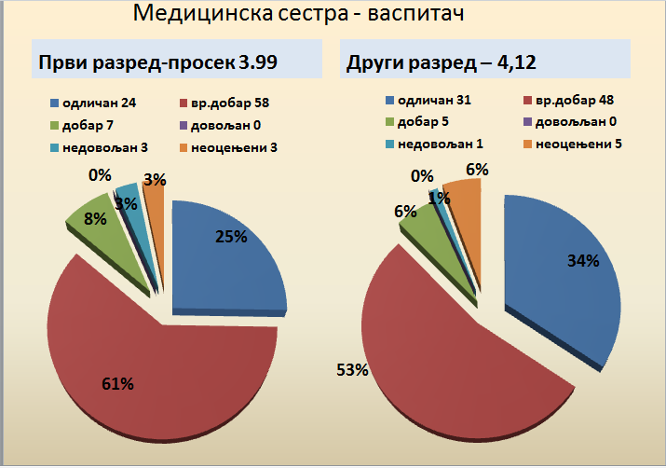
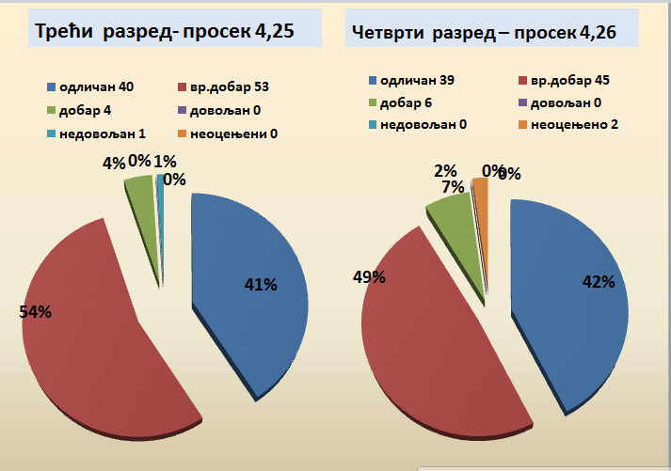
Тим за самовредновање рада школе је израдио посебне извештаје за унапређивање области квалитета рада школе на основу добијених резултата, као и посебне акционе планове за даље унапређивање квалитета рада школе који ће се користити за даље развојно планирање кроз неколико фаза СЕЛФИ вредновања.
Матурски испити су организовани у кабинетима 13,14 и 15.06.2022 године. Термини за припремну наставу, матурске комисије и распореди по кабинетима су достављени на време, тако да је матура протекла на највишем нивоу. Сви ученици су практично демонстрирали свој матурски рад.
Наши ученици свих разреда такође бележе успехе и запажене резултате што показује педагошки извештај на крају школске године.
У току школске 2021/2022. године. све оцене је било портебно евидентирати у ес дневник, саопштити ученицима јавно на редовном часу. Обавеза је наставника да оцењује ученика у складу са Правилником о оцењивању и за време трајања онлајн наставе.
8. Организација рада са ванредним ученицима
Рад са вандредним ученицима реализовали наставници : Мира Саковић, Милица Димитров, Бојана Милановић, Биљана Јовановић, Тијана Ђукановић, Александра Павловић, Никола Димитров, Гордана Пешић, Биљана Аранђеловић, Јелена Стаменковић, Валерија Ристовић, Валентина Миловић.

9. Остале активности наставника у циљу унапређења квалитета наставе
Истичемо да су наставници стручног већа континуирано пратили динамику постигнућа ученика и у складу са општим и индивидуалним потребама ученика планирали и кориговали планиране садржаје методе и облике наставног часа као и дидактичка средства. Оваквим начином рада наставници су и ове школске године допринели континуираном унапређењу наставе и високим постигнућима општег успеха ученика у оквиру уже стручних предмета.
Евидентирани су уџбеници који ће бити коришћени у настави. Сав радни материјал остаје од прошле школске године.

10. Стручно усавршавање и активности наставника образовног профила Медицинска сестра - васпитач у току школске 2021/2022 године
Скупштина Града Београда доделила захвалнице и награде
Децембар је месец када се додељују награде и признања за достигнућа у години која је на измаку. Наша школа има разлога да буде поносна на успехе које смо постигли у тешкој и изазовној 2021. години.
Скупштина града Београда 6. децембра је наградила 18 наставника наше школе, односно 6 наставника образовног профила медицинска сестра васпитач (Никола Димитров – координатор за наставнике и волонтере, Биљана Јовановић, Александра Павловић, Тијана Ђукановић, Бојана Милановић и Александра Пантелић) и 83 ученика наше школе, од којих је велики број образовног профила медицинска сестра васпитач, за активно учешће и допринос у спровођењу имунизације становништва против Ковид – 19 инфекције на територији Србије.
Горан Весић, заменик градоначелника, уручио је признање и захвалио се на волонтерском раду и доброј организацији. Никола Димитров је добио посебно признање за изузетно залагање и оперативност у раду.

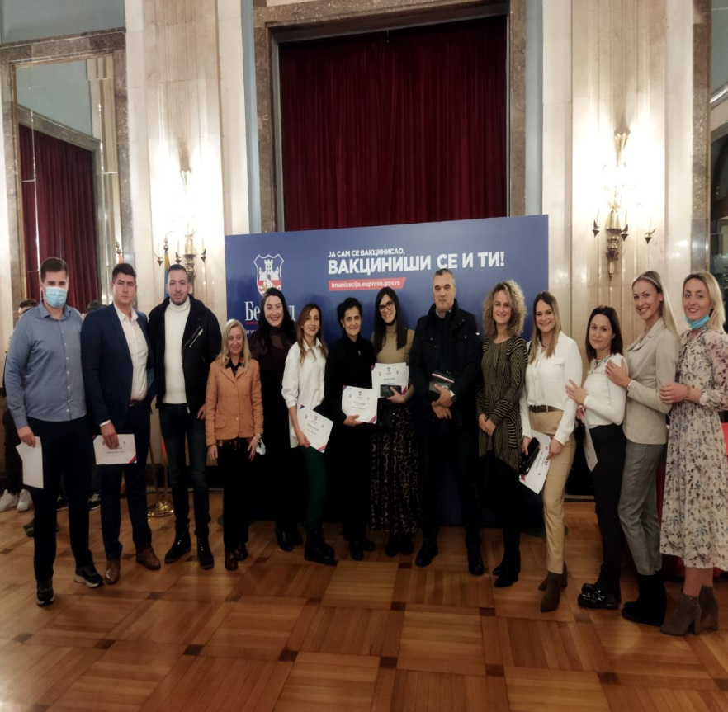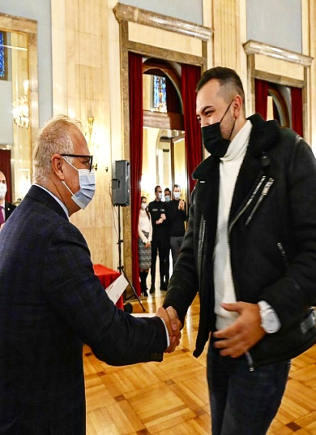
Именовање члана Школског Одбора

Дана 03.02.2022. спроведено је тајно гласање Наставничког већа, на основу ког је утврђено према резултатима добијених гласова да је нови члан школског одбора Медицинске школе „Београд“ Валентина Миловић, која је уједно члан стручног већа образовног профила медицинска сестра – васпитач.

Састанак председништва стручног већа Здравствене неге удружења медицинских школа Србије
На састанку председништва већа здравствене неге Удружења медицинских школа Србије који је одржан у 04.03.2022. у Земуну је присуствовао руководилац Биљана Јовановић образовног профила медицинска сестра васпитач, где је истакнуто да ће пилотирање државне матуре бити реализовано у Медицинској школи „Београд“, као и да ће супервизор образовног профила медицинска сестра васпитач бити наставник наше школе и стручног већа Биљана Аранђеловић.
Сајам образовања
На сајму образовања који је одржан 24. Марта 2022. наставник Александра Павловић је заједно са ученицима образовног профила медицинска сестра васпитач кроз креативност, маштовитост и професионалност приказала рад школе (уз сарадњу и других смерова) и представила образовни профил.
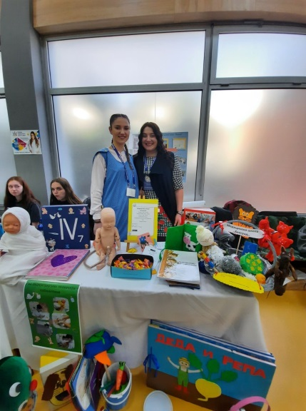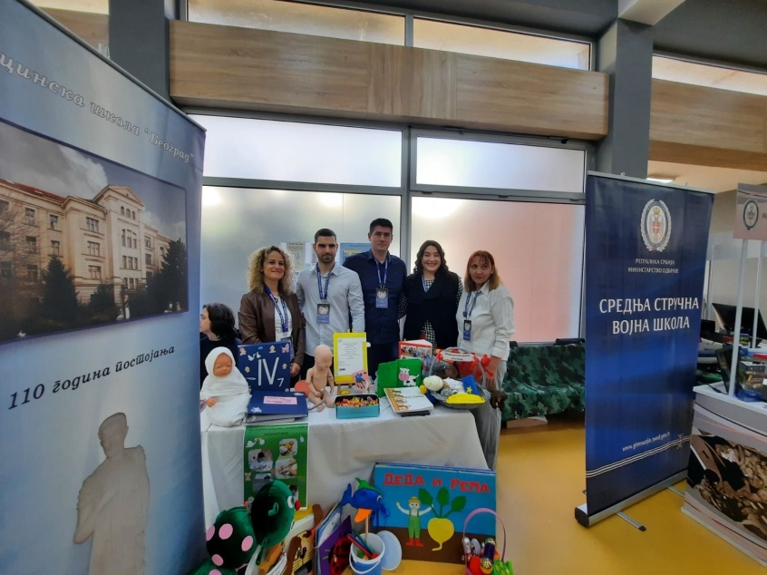
Такође, још један у низу успешних сајмова образовања био је и сајам који је одржан 20. Априла на Звездари у ком су у припреми и реализацији учествовали наставници Милица Димитров и Александра Павловић, као и ученици наше школе.
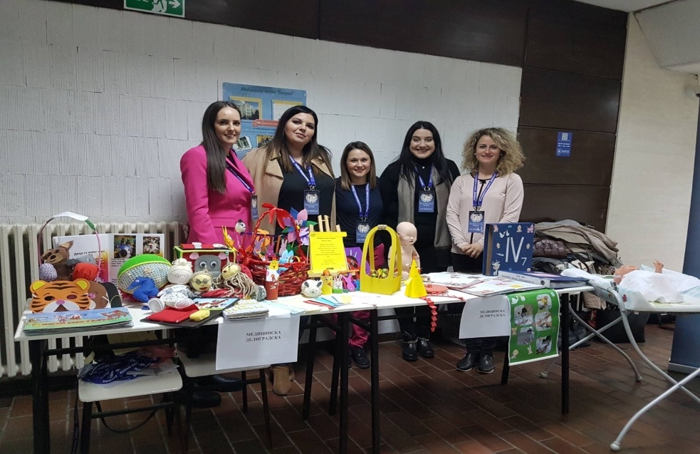
Пилот пројекат државне матуре
Образовни профил је учествовао у пилот пројекту државна матура. На стручном већу су усаглашене улоге у смислу дежурства, преузимања наставе, припреме ученика, прегледања тестова, припреме и опремања кабинета, организације семинара и тако даље. Сви чланови стручног већа су обавили своју улогу како је било договорено.
С несебичном пожртвованошћу и професионалним односу, наставници образовног профила медицинска сестра васпитач, уз подршку директора, управе школе и свих образовних профила, као и помоћ ученика оформили су први кабинет за предмет васпитање и негa деце у оквиру Медицинске школе „Београд“.
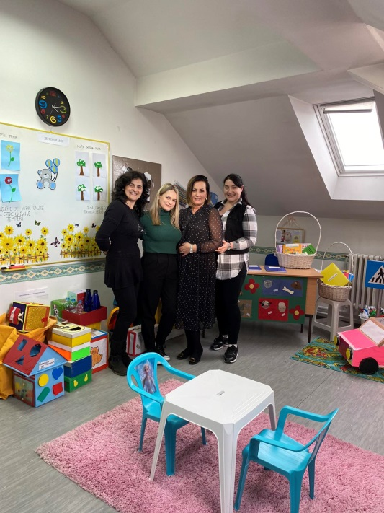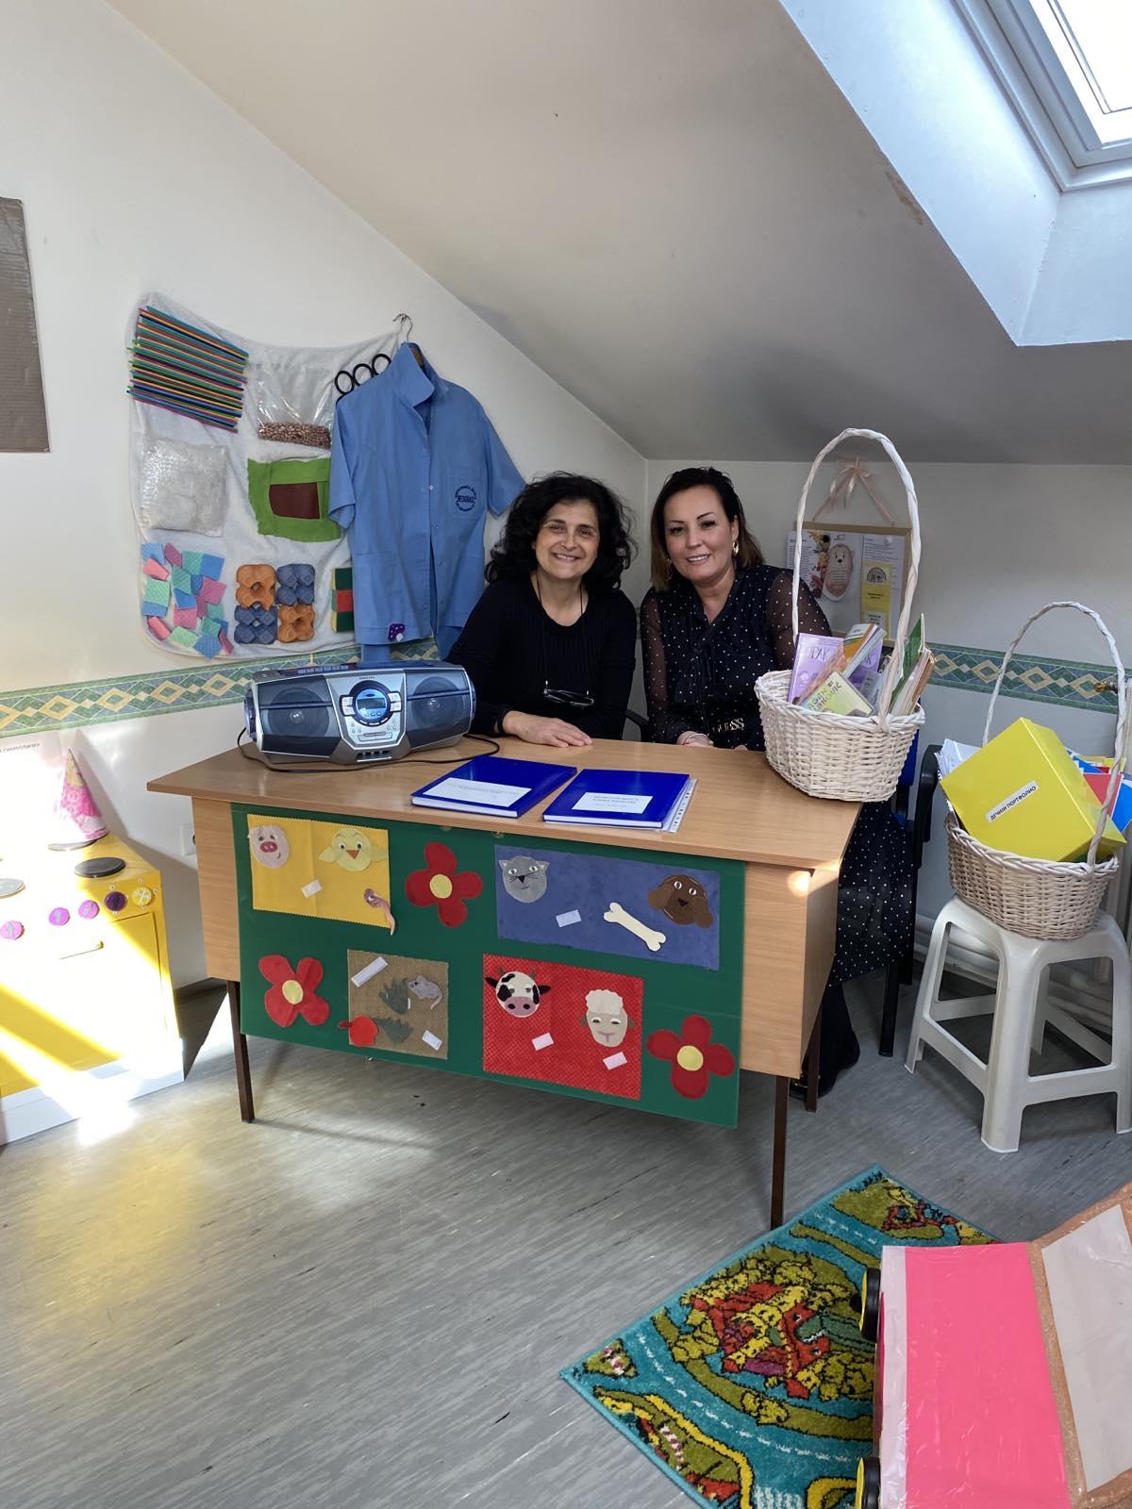
С обзиром да је наша школа била домаћин, односно школа која је изабрана од стране министарства просвете за реализацију пилот пројекта Државне матуре, колегинице које су учествовале у припреми ученица (Биљана Јовановић и Валентина Миловић) имале су задатак да осталим чланицама стручног већа пренесу искуства и да их обуче за реализацију праве државне матуре у јуну 2024.
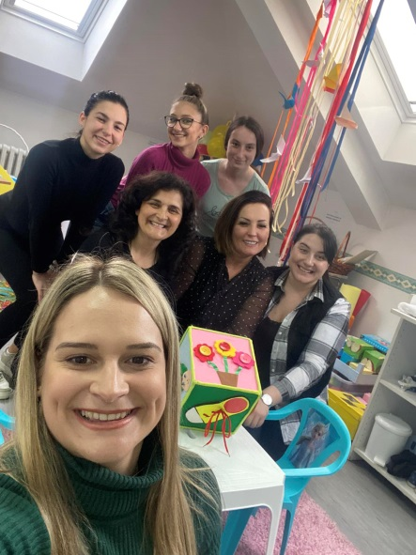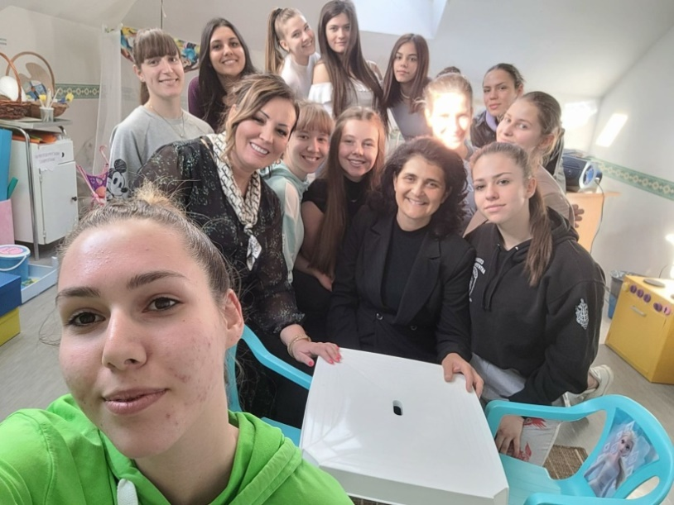
Реализација практичног дела матуре је прошла на завидном нивоу, а посебну захвалност за рад и залагање у организацији Пилот пројекта Државне матуре, указана је Биљани Аранђеловић која је уједно била и супервизор и члан школске матурске комисије, Биљани Јовановић и Валентини Миловић које су биле чланови школске испитне комисије, Тијани Ђукановић, Милици Димитров и Александри Павловић, при чему су уручене и захвалнице за предани рад и професионални однос од стране Медицинске школе „Београд“.
Указана је посебна захвалност директора и ученицама образовног профила медицинска сестра васпитач Николини Кондић 4/3, Сањи Сапунџић 4/3, Маји Аксентијевић 4/3, Милици Станковић 4/4, Ивани Томић 4/4, Сташи Савић 3/5 које су учествовале у практичном делу државне матуре и такође су уручене захвалнице.
Такође, упућене су и похвале и захвалност од стране стручног тима Пројекта Државне матуре (Грегор Мохорчић – вођа тима) за уложен труд, стручност и ефикасност, спремност за сарадњу и остварење заједничког интереса и општег циља на високо професионалном нивоу.
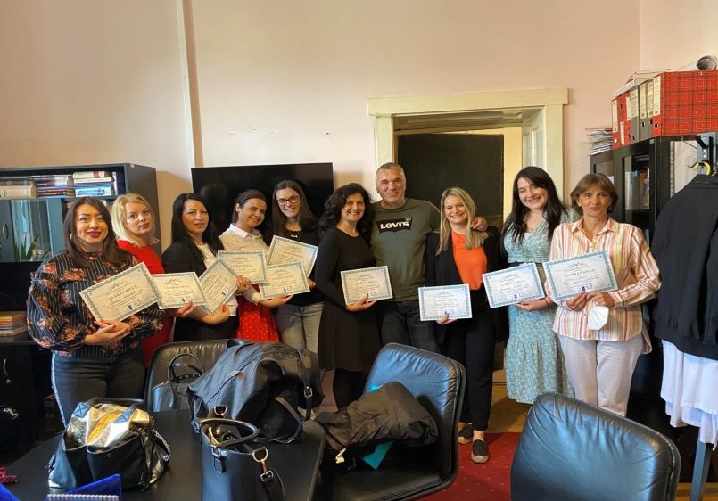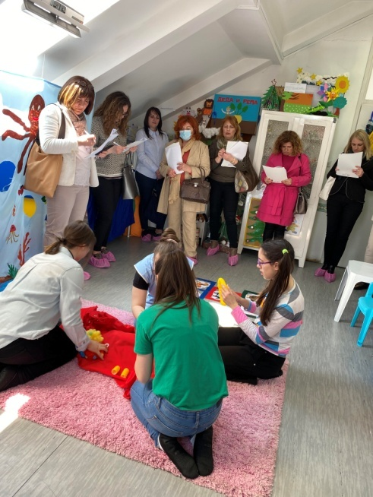
Признање Медицинској школи „Београд“ за подршку и допринос развијању и оснаживању статуса струковног удружења
Поводом 25. Година рада Савеза удружења медицинских сестара предшколских установа Србије, 12.05.2022. године одржана је Свечана академија, као и обележавање Међународног дана медицинских сестара. У оквиру свечане академије уручена су и признања, између осталих и Медицинској школи „Београд“ за подршку и допринос развијању и оснаживању статуса струковног удружења. Признање је уручено директору школе Предрагу Јовановићу, при чему су присуствовали и наставници Биљана Јовановић, Валентина Миловић и Биљана Аранђеловић.
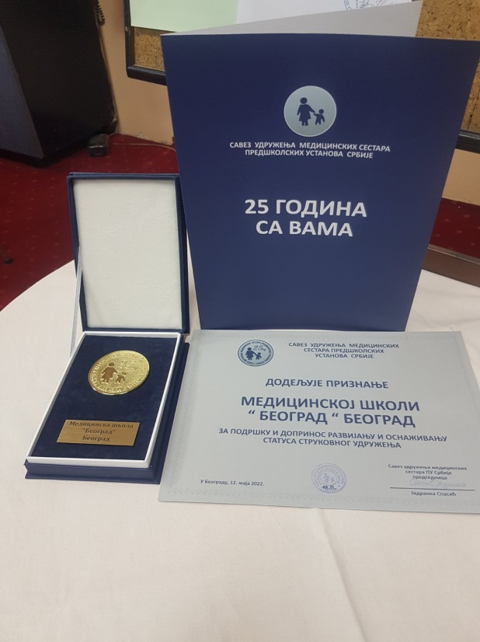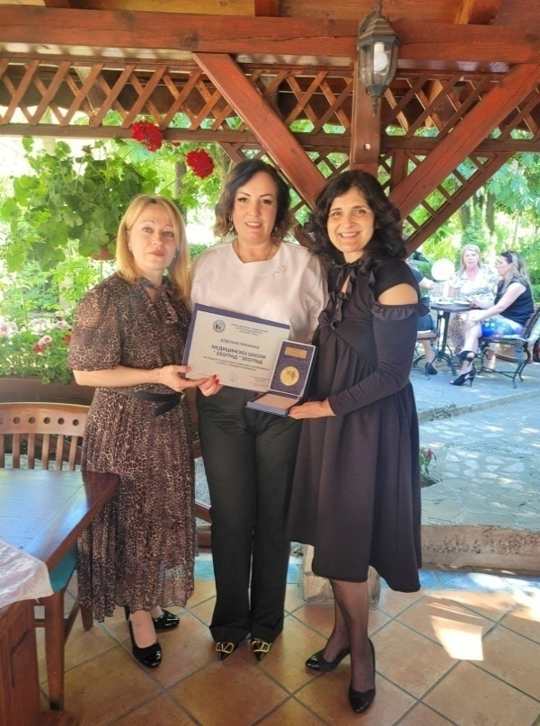
XXV стручни сусрет медицинских сестара предшколских установа у Србији, Врњачка бања, 26-29. мај 2022. године
На XXV стручном сусрету медицинских сестара предшколских установа у Србији који је одржан у Врњачкој бањи (хотел „Бреза“ ), у периоду од 26-29. маја 2022. године наставници Биљана Јовановић и Бојана Милановић имале су прилику да се упознају са степеном успешности реализованих стручних промена од тренутка увођења „Нових основа - Године узлета“, са свим недоумицама и проблемима са којима су се медицинске сестре-васпитачи сусретали током свог рада, са мотивацијом и безрезервном подршком стручних сарадника и ментора, са изазовима и најбитније од свега са професионалним растом и развојем наше професије, где су оснажене, мотивисане медицинске сестре-васпитачи исцртали нове, занимљивије путеве ка још већем успеху.
Заправо циљ скупа је и био јачање компетенција медицинских сестара васпитача као рефлексивних практичара у планирању промена у заједничком развијању реалног програма у јаслама и грађењу културе јасли и вртића као заједнице учења.
Припрема сајта за упис нових ученика
Тијана Ђукановић је прикупила материјал и саставила садржај са фотографијама за сајт школе уз помоћ стручног већа образовног профила медицинска сестра - васпитач. Овај садржај верно осликава образовни профил медицинска сестра васпитач.

11. Појединачна стручна усавршавања и активности наставника образовног профила Медицинска сестра - васпитач у току школске 2021/2022 године
Наставник Никола Димитров
- Квалитет живота пацијената и здравствених професионалаца у систему здравствене заштите - Симпозијум, Удружење здравствених професионалаца Србије, 21-22.10.2021.
- Оцењивање у функцији учења - примена правилника о оцењивању ученика у средњем образовању и васпитању, Медицинска школа ,,Београд“; 26.8. и 30.8.2021.
- Етика и интегритет, Агенција за спречавање корупције, 23.3.3022.
- Пројекат државне матуре - 20.4.2022.
- Велики ЦМН семинар у организацији „Центра за менаџмент“, „Института за јавни менаџмент“ и „Коморе јавних набавки Србије“, одржаном од 13-16.априла 2022.године у хотелу „Златибор Моунтаин Ресорт“ на Златибору.
- Актуелности у установама образовања и васпитања (новине у законској регулативи, пракса Државне ревизорске институције и завршни рачун за 2021.годину), одржано на Тари од 20-22.02.2022.године.
- Активно учешће и доприноси у спровођењу имунизације становништва на територији града Београда, децембар 2021.година
- Унапређивање међупредметне компетенције ученика „Одговоран однос према здрављу“, 6.10.2021.године.
- CERTIFICATE OF ATTENDANCE, Erasmus пројекат, 19.03.2022.година
- Да нам антидискриминација буде инспирација, ЗООМ, 24 часа обуке, 30.05.2022.године
Наставник Милица Димитров
- Квалитет живота пацијената и здравствених професионалаца у систему здравствене заштите - Симпозијум, Удружење здравствених професионалаца Србије, 21-22.10.2021.
- Оцењивање у функцији учења-примена правилника о оцењивању ученика у средњем образовању и васпитању, Медицинска школа ,,Београд" 26.8. и 30.8.2021.
- Етика и интегритет, Агенција за спречавање корупције, 23.3.3022.
- Пројекат државне матуре - 20.4.2022.

Наставник Валентина Миловић

- 16.09. - 17.09.2021. - Јесења Скупштина Удружења Медицинских школа Србије, Крагујевац.
- 03.02.2022. тајним гласањем именована за члана школског одбора, Медицинска школа ,, Београд,, у Београду
- 23.02.2022 .вебинар ,,Пилот пројекат државне матуре,,, Београд
- 12.04.2022. Учешће у пројекту ,,Државна матура,,, Медицинска школа ,,Београд,,, у Београду.
- 26.04.2022. вебинар ,, Етика и Интегритет,,,Београд
- 12.05.2022. присуствовала додели признања и плакете Медицинској школи,,Београд,, од стране Савеза Удружења Медицинских сестара васпитача Србије , поводом 25 год постојања за допринос и подршку у раду у Београду.

Наставник Бојана Милановић

- Резилијентност-способност сналажења у кризним ситуацијама
- Живи живот у складу са својим вредностима
- Социјално предузетништво
- Time mаnagement
- Обука за запослене - породично насиље
- Стратегије у раду са ученицима који показују проблеме у понашању
- Како одгајити срећно, здраво и успешно дете
- Сви савети за фриленс пословање
- Етика и интегритет
- Дигитално образовање 2022
- “XXV Стручни сусрети медицинских сестара предшколских установа у Србији”

Наставник Валерија Ристовић

- Оцењивање у функцији учења-примена правилника о оцењивању ученика у средњем образовању и васпитању, Медицинска школа ,,Београд" 26.8. и 30.8.2021.
- Етика и интегритет, Агенција за спречавање корупције, 23.3.3022.

Наставник Тијана Ђукановић
- Активно учешће и доприноси у спровођењу имунизације становништва на територији града Београда,свечана церемонија и додела захвалница 06. 12.2021.
- Оцењивање у функцији учења - примена правилника о оцењивању ученика у средњем образовању и васпитању, Медицинска школа „Београд“,26.08.2021.; 4 сата стручног усавршавања.
- Унапређивање међупредметне компетенције ученика - ОДГОВОРАН ОДНОС ПРЕМА ЗДРАВЉУ.
- Вебинар „Државна матура Србије“ 02.02.2022.
- ЗУОВ -Вебинар о државној матури 3 23.02.2022 у 17 часова онлајн
- Обука „ЕТИКА И ИНТЕГРИТЕТ“ 11.03.2022.
- 12.04.2022. Учешће у пројекту Државна матура Медицинска школа ,,Београд“ у Београду.
- Пројекат државне матуре - 20.4.2022.
- Захвалница Медицинске школе “Београд” за несебичну ангажованост и и изузетан допринос у школским активностима., 20.04.2022.
- Неопходност перманентног усавршавања запослених у образовању као императив савременог доба 28.05.2022.
- Персонализована и мултидисциплинарна кардиоваскуларна превенција – фокус на пецифичне коректабилне факторе ризика: алкохол, никотинска и медикаментозна зависност, физичка активност, стрес, гојазност. – 30.06.2021.
- Други међународни конгрес удружења здравствених професионалаца Србије“ Квалитет живота пацијената и здравствених професионалаца у систему здравствене заштите“, Зум апликација 21-22.10.2021.
Наставник Љиљана Марковић
- Оцењивање у функцији учења-примена правилника о оцењивању ученика у средњем образовању и васпитању. Семинар реализовала педагог, Сандра Митровић ,26.08.2021. 4 сата стручног усавршавања.
- Унапређивање међупредметне компетенције ученика- ОДГОВОРАН ОДНОС ПРЕМА ЗДРАВЉУ-Медицинска школа Београд 22.09.2021 од 19 часова преко Тимс платформе
- Заједница медицинских школа 16 и 17.09.2021 , домаћин медицинска школа Крагујевац
- Фондација Темпус и Еuroquidance– национална конференција „ Каријерно вођење и саветовање у Републици Србији и Европи“ одржан он лајн 25 и 26. 10. 2020.од 14 до 18ч. од 9 до 14часова. 16 бодова
- ЗУОВ -Вебинар о државној матури 26.11.2022 у 17 часова он лајн
- Функционална медицина-Бео-лаб: Интернационална Балканска аутизам комференција 27 и 28 новембра. 8часова
- Конференција WeB Serbian Moodle Moot 2021 Центар за информационе технологије универзитета у Новом Саду. 11.12. и 12. 12. Од 10ч до 13ч
- ЗУОВ -Вебинар о државној матури 3 23.02.2022 у 17 часова он лајн
- СТЕМ заједница –стручни скуп под називом “Отворена врата едукације 3“ одржан 19.03. 2022. У 10 часова
- Заједница медицинских школа 21. и 22.03.2022 Врњачка Бања, домаћин медицинска школа Краљево
- Центар за образовне технологије-Дигитално образовање 2022- 08.и 09. 04. 2022.
- ЗУОВ-Обука за проверу индикатора оцењивања практичне државне матуре. Медицинска школа „ Београд „ 12.04. од 10 до 15 часова-Реализатор
- Етика и интегритет април 2022 он лајн- 24 часа
Наставник Биљана Јовановић
- 16.09. - 17.09.2021. - Јесења Скупштина Удружења Медицинских школа Србије , Крагујевац.
- 23.02.2022 .вебинар ,,Пилот пројекат државне матуре,,, Београд
- Вебинар „Државна матура Србије“ 02.02.2022.
- ЗУОВ - Вебинар о државној матури 3 23.02.2022 у 17 часова онлајн
- 12.04.2022. Учешће у пројекту ,,Државна матура,,, Медицинска школа ,,Београд,,, у Београду.
- 26.04.2022. вебинар ,, Етика и Интегритет,,,Београд
- 12.05.2022. присуствовала додели признања и плакете Медицинској школи,,Београд,, од стране Савеза Удружења Медицинских сестара васпитача Србије , поводом 25 год постојања за допринос и подршку у раду у Београду.
- “XXV Стручни сусрети медицинских сестара предшколских установа у Србији”
- Неопходност перманентног усавршавања запослених у образовању као императив савременог доба 28.05.2022.
Наставник Биљана Аранђеловић
- Оцењивање у функцији учења - примена правилника о оцењивању ученика у средњем образовању и васпитању, Медицинска школа „Београд“, 26.08.2021.; 4 сата стручног усавршавања.
- Други међународни конгрес удружења здравствених професионалаца Србије“ Квалитет живота пацијената и здравствених професионалаца у систему здравствене заштите“,ZOOM АПЛИКАЦИЈА,21-22.10.2021.
- Вебинар „Државна матура Србије“ 02.02.2022.
Наставник Александра Павловић
- Оцењивање у функцији учења-примена правилника о оцењивању ученика у средњем образовању и васпитању. Семинар реализовала педагог, Сандра Митровић, 26.08.2021.; 4 сата стручног усавршавања.
- Пројекат државне матуре - 26.11.2022.
- Активно учешће и доприноси у спровођењу имунизације становништва на територији града Београда,свечана церемонија и додела захвалница 06. 12.2021.(Стари Двор - Драгослава Јовановића 2).
- Оnline обука “Етика и интегритет”, Република Србија – АСК (Агенција за спречавање корупције), 23.03.2022.; Београд.
- “Оцењивање у функцији учења-примена правилника о оцењивању ученика у средњем образовању и васпитању”, Медицинска школа ,,Београд“, 26.8. до 30.8.2021.
- Пројекат државне матуре - 20.4.2022.
- Захвалница Медицинске школе “Београд” за несебичну ангажованост и и изузетан допринос у школским активностима., 20.04.2022.
- Стручни скуп “Неопходност перманентног усавршавања запослених у образовању као императив савременог доба”, Академија Струковних студија , Београд
Наставник Гордана Пешић
- Оцењивање у функцији учења - примена правилника о оцењивању ученика у средњем образовању и васпитању, Медицинска школа „Београд“,26.08.2021.; 4 сата стручног усавршавања.
- Вебинар „Државна матура Србије“ 02.02.2022.
Наставник Мира Саковић
- Оцењивање у функцији учења-примена правилника о оцењивању ученика у средњем образовању и васпитању, Медицинска школа „Београд“, 26.08.2021.; 4 сата стручног усавршавања.
- Међународни балкански конгрес о аутизму 27.11-28.11.2021.године
- Вебинар „Државна матура Србије“ 02.02.2022.

Наставник Александра Пантелић
- Оцењивање у функцији учења - примена правилника о оцењивању ученика у средњем образовању и васпитању, Медицинска школа „Београд“,26.08.2021.; 4 сата стручног усавршавања.
- Вебинар „Државна матура Србије“ 02.02.2022.
Наставницима стручног већа, подршка директора школе у бројним предлозима, и захтевима, као и у решавању различитих ситуација насталих у процесу наставе и другим сегментима професионалног рада, представља значајни подстрек у будућој реализацији процеса наставе, као и у личној и професионалној афирмацији. Наставници образовног профила медицинска сестра васпитач на стручном састанку, одржаном 27.06.2020.год. поново су једногласно изабрали наставника Биљану Јовановић за руководиоца Стручног већа за школску 2022/2023. годину, а за заменика руководиоца Тијану Ђукановић.
Боград За Стручно веће
12.07.2022. год Руководилац - наставник Биљана Јовановић

9.3. Извештај о раду Стручног већа наставника педијатријског образовног профила за школску 2021/2022. годину

Стручно веће наставника здравствене неге педијатријског образовног профила конституисано 31.8.2021 године. Чини га укупно 12 наставника, од којих 5 наставника има часове и у образовним профилима: физиотерапеутски техничар, медицинска сестра васпитач, неговатељ и масер.
Школске 2021/2022. Године наставни процес и прописане наставне садржаје реализовали су наставници:
- Томић Татјана: Дечија хирургија са негом
- Цвијетиновић Мила: Педијатрија са негом и здравствена нега деце 2
- Станић Ружа: Гинекологија и акушерство са негом, педијатрија са негом и здравствена нега деце2
- Стефановић Снежана: Педијатрија са негом и здравствена нега деце 2
- Павић Вера: Педијатрија са негом
- Срећо Ана: Инфектологија са негом и здравствена нега деце 2
- Мркић Тијана: Педијатрија са негом ( и у васпитачком образовном профилу)и здравствена нега деце 2
- Максимовић Биљана: Дечија неуропсихијатрија са негом и здравствена нега деце 1
- Марковић Љиљана: Инфектологија са негом (у васпитачком образовном профилу), здравствена нега деце1,3 и 4, основи клиничке медицине (у физиотерапеутском и образовном профилу масер), дерматологија са негом (у образовном профилу масер)
- Митровић Гордана: Предузетништво (у физиотерапеутском и образовном профилу масер), основи клиничке медицине(у физиотерапеутском образовном профилу)и исхрана (у васпитачком образовном профилу)
- Јовановић Маја: Здравствена нега (у образовном профилу неговатељи), дерматологија са негом (у образовном профилу масер) и здравствена нега деце 2 и 3
Од другог полугодишта Стаменковић Јелена, као замена.
- Ћираковић Милица: Педијатрија са негом, здравствена нега (у образовном профилу неговатељи), основи клиничке медицине (у образовном профилу масер), дерматологија са негом (у образовном профилу масер)и здравствена нега деце 1
Образовни профил чине 8 одељења првог, другог,и трећег и четвртог разреда( по 2 у сваком разреду), укупно 249 ученика.
Наставни процес и планирани садржаји рада наставника у оквиру теорије, вежби и наставе у блоку за школску 2021/2022 у потпуности су остварени према оперативном плану којим су утврђени: редослед наставних садржаја, методе , облици рада и дидактичка средства.

ЗАВРШНИ ИЗВЕШТАЈ - ИНТЕРНА ЧЕК ЛИСТА ЗА ПРЕГЛЕД ПЛАНОВА НАСТАВНИКА
Шк.год. 2021/2022
ПРВО И ДРУГО ПОЛУГОДИШТЕ
Напомена: Према препорукама Минитрства просвете, науке и технолошког развоја за област планирања наставе у школској 2021/2022. години, планови наставника су обликовани путем сарадње наставника у оквиру наставних предмета. Наставници који имају својство наставника приправника су самостално израђивали своје оперативне планове и достављали педагогу школе. Евалуација је рађена путем процене процеса планирања сваког наставника и доприноса укупном планирању наставе у оквиру свих наставних предмета. Индикатори вредновања области квалитета налазе се у прилогу овог извештаја. Свака чек листа примењена је индивидуално за сваког наставника. Чек листа се састоји од 23 индикатора. Препоруке за унапређивање процеса операционализације садржаја наставе и учења се налазе у чек листама сваког наставника.
Опште препоруке за све наставнике:
- У оперативним плановима наводити прецизне начине процеса самоевалуације рада наставника у за то предвиђену рубрику.
- Израђивати посебне оперативне планове за блок наставу са датумом/врееном реализације.
- Прецизирати процес корелације са садржајима других наставних предмета и областима/модулима.
- Прецизирати употребу дигиталне технологије, односно дигиталних алата тамо где је то могуће и ускладити са писаним припремама за час.
- У случају да Стручно веће није утврдило модел педагошке свеске која се користи у процени и бележењу постигнућа ученика, користити модел педагошке свеске коју су обликовали стручни сарадници школе и усклађивати критеријуме оцењивања у сарадњи са педагогом ваше школе.
- Интензивирати сарадњу са педагошко-психолошком службом у циљу пружања додатне подршке ученицима којима је таква подршка потребна.
- У случају да се у одељењу остварује ИОП1 или ИОП2, навести иницијале ученика са којим се остварује такав облик рада.
Општа оцена 4 – прво полугодиште и друго полугодиште 4
Стручно веће наставника образовног профила педијатријска сестра технича:Оцена 4
1 – нису заступљени захтеви планирања 0 %
2 – мало заступљени захтеви планирања 0 %
3 – заступљени захтеви планирања 0 %
4 – добро заступљени захтеви планирања 100%
 | Бр.индикатора | ГП | 9 | 10 | 11 | 12 | 1 | 2 | 3 | 4 | 5 | 6 | Оцена
Милица Ћираковић |  | + | + | + | + | + | + | + | + | + | + | + | 4
Максимовић Ж Биљана |  | + | + | + | + | + | + | + | + | + | + | + | 4
Митровић Гордана |  | + | + | + | + | + | + | + | + | + | + | + | 4
Павић Вера |  | + | + | + | + | + | + | + | + | + | + | + | 4
Јелена Стаменковић |  | + | + | + | + | + | + | + | + | + | + | + | 4
Маја Завишин Јовановић |  | + | + | + | + | + | + | + | + | б | б | б | б
Тијана Мркић |  | + | + | + | + | + | + | + | + | + | + | + | 4
Срећо Ана |  | + | + | + | + | + | + | + | + | + | + | + | 4
Станић Ружа |  | + | + | + | + | + | + | + | + | + | + | + | 4
Стефановић Снежана |  | + | + | + | + | + | + | + | + | + | + | + | 4
Томић Татјана |  | + | + | + | + | + | + | + | + | + | + | + | 4
Цвијетиновић Мила |  | + | + | + | + | + | + | + | + | + | + | + | 4
Марковић Љиљана |  | + | + | + | + | + | + | + | + | + | + | + | 4

Наставници Стручног већа су одржали 10 стручних састанака динамиком и дневним редом утврђеним годишњим планом рада наставника за школску 2021/2022. Било је и ванредних стручних већа, о новонасталим ситуацијама , идејама и темама у оквиру наставе и других ваннаставних активности, а које обезбеђују и доприносе квалитетном одвијању васпитно-образовног рада.
Школске 2021/2022 године на стручним састанцима и кроз индивидуалне консултације наставника током првог и другог полугодишта остварена је сарадња свих наставника Стручног већа као и сарадња са наставницима других образовних профила, стручним службама школе и координаторима. а овај начин праћена је динамика извршавања годишњег плана рада и реализоване су следеће активности наставника:
1.Конституисање стручног већа и подела предмета на наставнике
Чланови стручног већа су горе наведени са овогодишњим наставним предметима. Појединачни распореди наставника, теорија, вежбе и вежбе у блоку, достављени су у полугодишњем извештају. 40 часовна радна недеља, табеларни приказ за све наставнике већа, такође предата у полугодишњем извештају.
2.Урађен је распоред поделе одељења на групе
Распореди смењивања група за 3 и 4 разред предати у полугодишњем извештају.
3.Усаглашени су индивидуални наставни планови
Годишњи и оперативни планови се израђују на основу „службеног гласника“ Просветни гласник, бр. 2/93, 6/95, 6/2002, 13/2002, 1/2007, 13/2007, 2/2008, 2/2009, 6/2010 и 8/2013 од 11.06.2013.године
4.Усаглашени су предлози и ставови наставника у односу на наставни процес у циљу квалитетне реализације наставе
Настава је реализована у кабинетима здравствене неге, према унапред утврђеном распореду, ради квалитетније реализације. За сваки наставни предмет је постигнут договор око коришћења уџбеника или помоћне наставне литературе. Усаглашени су ставови око израде оперативних планова и садржаја наставних јединица.
5.Утврђена је реализација наставе
У току школске 2021/2022 године настава је реализована по препоруци министарства просвете, науке и технолошког развоја, а на основу недељних извештаја о епидемиолошкој ситуацији у школи , и на територији општине Савски Венац. Преовлађивао је непосредни облик наставе- модел 1 . По одлуци министарства ,због неповољне епидемиолошке ситуације , настава од 20.09. до 15.10.2022 je реализована по моделу 2-комбиновани модел. У току првог полугодишта, поједина одељења, због 3 и више COVID позитивних ученика су наставу похађала по комбинованом моделу. Због 3 и више позитивних ученика у групи, радова у школи( у новембру) и дојава о експлозивној направи у школи, настава је реализована и по моделу 3- настава на даљину. Наставници стручног већа организују и омогућавају ученицима стицање практичних знања и вештина кроз наставу у кабинету . Одлазак на наставне базе, ове школске године, није био могућ. Распоред по кабинетима је осмишњен тако да задовољи основне критеријуме реализације садржаја наставе и учења. Уз мање потешкоћа и доста прилагођавања са осталим образовним профилима, завршена је школска година.
6. Употреба наставних средстава и дидактичког материјала
Дидактички материјал је делимично обновљен набавком мулажа - два одојчета, рука за интравенску апликацију лека, мулаж за субкутану апликацију лека. Такође је требован и потрошни материјал, у јуну месецу за ову школску годину. Материјал за следећу школску годину је требован у мају ( материјал је распоређен по кабинетима за следећу школску годину) и треба да задовољи основне стандарде наставе вежби и вежби у блоку.
7.Анализа успеха ученика и изостанци
Иницијално тестирање из предмета здравствена нега деце
Након утврђивања потребе за спровођењем иницијалног тестирања ученика на почетку школске 2021/2022. године ради утврђивања почетних знања ученика из појединих наставних предмета и према препоруци Тима за самовредновање рада школе, Педагошки колегијум Медицинске школе „Београд“ је у августу месецу 2021. године, донео одлуку да се спроведе процес иницијалног и завршног тестирања ученика у току школске године. Увиђајући значај иницијалног тестирања, као и потребу да се унапреди процес наставе и учења, одлучено је да се са процесом припреме за иницијално тестирање започне одмах по доношењу одлуке и да се тестирање спроведе одмах након поласка ученика у школу, и то у другој радној и наставној недељи.
Такође, резултате иницијалног теста школа ће користити у процесима самовредновања рада школе и одговарајућих школских активности. Након иницијалног тестирања ученика другог разреда из предмета Здравствена нега деце, закључено је да се градиво из првог разреда мора обновити, научити и надоградити у другом, трећем и четвртом разреду. Етички принципи ће бити поновљени кроз специјалне Здравствене неге нарочито код неге хематолошких и неуропсихијатријских пацијената. Стерилизација је основ и она се обнавља кроз све специјалне Здравствене неге а поготово на нези хируршких пацијената.
Резултати иницијалног тестирања ученика четвртог разреда показују да постоје области из предмета Здравствена нега деце, које треба утврдити и обновити. Сви исходи који нису остварени из педијатрије 3 и здравствене неге 3, треба да се инплементирају кроз наставне јединице и исходе у оквиру педијатрије и здравствене неге 4.
Након реализованог тестирања ученика трећег разреда за предмет Здравствена нега деце, изведен је закључак да сви исходи који нису остварени из здравствене неге 2 и педијатрије са негом 2 треба да се имплементирају кроз наставне јединице и исходе у оквиру педијатрије са негом и здравствене неге у току трећег и четвртог разреда
Иницијални тестови урађени у 2., 3. и 4. разреду из предмета Здравствене неге. У обради резултата су учествовале: Љиљана Марковић, Милица Ћираковић, Јовановић Маја и Мркић Тијана.
ЗДРАВСТВЕНА НЕГА ДЕЦЕ | 2 | 3,45
ЗДРАВСТВЕНА НЕГА ДЕЦЕ | 4 | 3,65
ЗДРАВСТВЕНА НЕГА ДЕЦЕ | 3 | 3,1

Разматран је успех ученика и редовност похађања наставе након класификационих периода, првог и другог полугодишта, као и степен реализације наставног плана и програма. У складу са резултатима наставници су правили планове и развијали стратегије за наредни период.
Планиран је и реализован индивидуални рад уз консултације и сарадњу са педагогом и психологом школе у циљу помоћи ученицима у превазилажењу потешкоћа учења, посебно препрека у стицању мануелних вештина. Наставници су континуирано пратили и истицали ученике са одличним успехом и посебним залагањем у оквиру професионалног рада на вежбама у кабинетима. На основу извештаја наставника о постигнућима ученика Стручно веће истиче да су ученици свих разреда остварили своје наставне задатке, ученици трећег и четвртог разреда показали су висок степен одговорности у оквиру конкретног професионалног рада .
Разматране су теме које се тичу организације рада школе и прилагођавање новонасталим околностима које се мењају готово свакодневно. Ова необична школска година увела је неке нове захтеве свима у школи, тако да је Стручна служба замолила за стрпљење, сарадњу и поштовање свих обавештења које смо добијали од директора школе и свих представника стручне службе који се редовно састају и договарају о корацима које ћемо као школа предузимати без прекида процеса наставе и учења и у складу са свим препорукама које добијамо из Школске управе.
Пратила су се званична обавештења на огласној табли школе, обавештења која су добијана путем школског мејла, као и обавештења која су добијана од одељењских старешина.
Све информације о потврђеним COVID-19 позитивним ученицима и запосленима, као и о ученицима који су били у контакту те су сада у изолацији, прослеђивани су колегиници Милици Ћираковић која је свакодневно даље прослеђивала информације Градском заводу за јавно здравље и Школској управи Београд.
Ученик или запослени код кога је установљен COVID-19, након опоравка се враћа у колектив. Ученик доноси оправдање лекара. Ученик који је био у контакту са COVID-19 позитивном особом, након изолације у трајању од 14 дана без тегоба, се може јавити у школу након прегледа педијатра и без доказа о урађеном тесту на COVID-19. Ученик је дужан да донесе оправдање од лекара.
Стручна служба школе је уложила све напоре да се процес наставе одржи континуирано према свим препорукама Министарства здравља и Министарства просвете.
Настава је успешно реализована и поред великог броја боловања предметних наставника. Колегиница Драгана Прашчевић је била замена Снежани Стефановић 4 недеље, преосталу наставу су реализовали чланови стручног већа педијатријског образовног профила, а понекад и васпитачког ( две вежбе у блоку). Од другог полугодишта Маја Јовановић је на трудничком боловању, а наставу , у педијатријском образовном профилу је преузела Стаменковић Јелена. Детаљне замене су предате заменику директора, са тачним датумима и предметима.
Новим наставницима ,који су на замени била је потребна помоћ свих нас. Препорука је да се приступни подаци за коришћење Microsoft Teams платформе пренесу са наставника који је на боловању на наставника који је на замени. У есдневнику, наставник који је на замени користи лични приступ који додељује школа, а одељењски старешина је дужан да новом наставнику на замени омогући приступ предмету. Ово се односи и на све стручне замене, редовних наставника. Наставник који је на замени ступиће у контакт са наставником који је на боловању због достављања података о постугнућима ученика и о садржају наставе и учења (оперативни планови). У случају да наставник није доставио оперативни план за текући месец , то је у обавези била стручна замена. Нови наставници су имали обавезу евиденције у ПП служби , због додатне помоћи и подршке са циљем благовремене евиденције наставних садржаја у ес дневнику и обезбеђивања континуитета наставног процеса.
Ученици педијатријског образовног профила на крају другог полугодишта постигли су следећи успех:
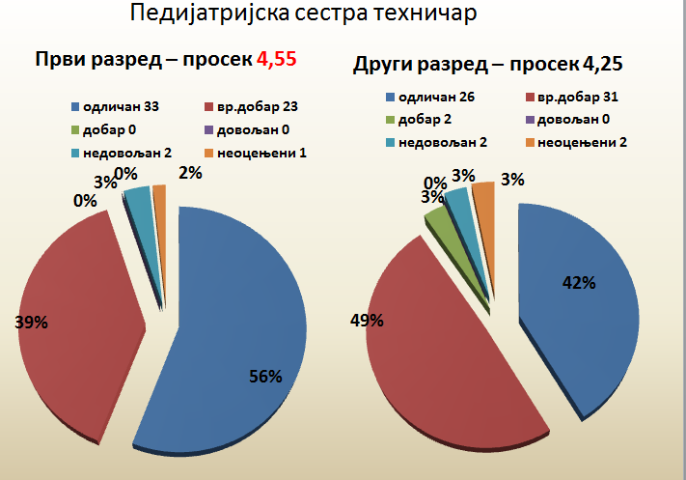

Констатовано је на наставничком већу да су ученици првог разреда, педијатријског образовног профила ,постигли завидан успех у школској 2021/22 години.
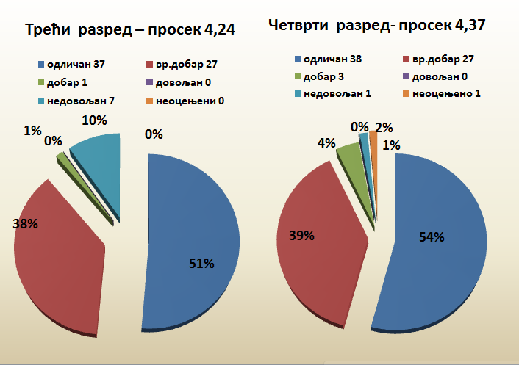
Анализа успешности и реализације стручних предмета на крају другог полугодишта 2021/2022 :
Анализа је израђена на основу појединачних извештаја свих чланова стручног већа и представљена је у виду процената одличних оцена, врло добрих, добрих, довољних и неоцењених. Недовољних оцена нема. Горе у извештају је већ наведено да нема одступања у планираним и одржаним часовима, осим пар вежби ( две групе) због дојаве о експлозивној направи. Додатне и допунске наставе није било ( осим за време припреме ученика за полагање практичног дела државне матуре-није званично уписано). Припремна настава за матурске испите је реализована у оквиру 5%. Наставе по ИОП-у у педијатријском образовном профилу није било.
ИМЕ И ПРЕЗИМЕ | Ћирковић Милица , Марковић Љиљана и Биљана Максимовић Здравствена нега деце 1 –вежбе и теорија
ОДЕЉЕЊЕ | _{1/7в} | _{1/6в} | _{1/7т} | _{1/6т}
УКУПАН БРОЈ УЧЕНИКА | 30 | 29 | 30 | 29
ОДЛИЧАН 5 | 22 | 16 | 24 | 21
ВРЛО ДОБАР 4 | 6 | 9 | 4 | 6
ДОБАР 3 | 1 | 4 | 2 | 2
ДОВОЉАН 2 | / | / | / | /
УКУПНО ПОЗИТИВАН УСПЕХ | 29 | 29 | 30 | 29
СА НЕДОВОЉНИМ ОЦЕНАМА | / | / | / | /
СРЕДЊА ОЦЕНА | 4.72 | 4,41 | 4,73 | 4,66
НЕОЦЕЊЕНИ | 1 | / | / | /
ПЛАНИРАНИ БРОЈ ЧАСОВА | 36 | 34 | 34 | 35
ОДРЖАНИ БРОЈ ЧАСОВА | 36 | 34 | 34 | 35
ДОДАТНА НАСТАВА | / | / | / | /
ДОПУНСКА НАСТАВА | / | / | / | /
РЕАЛИЗОВАН ИОП/2 | / | / | / | /
СЕКЦИЈЕ | / | / | / | /

Констатовано је на стручном већу да су ученици првог разреда, педијатријског образовног профила ,постигли завидан успех у школској 2021/22 години.
ИМЕ И ПРЕЗИМЕ | Ружа Станић, Ана Срећо, Мила Цвијетиновић и Стефановић Снежана Здравствена нега деце 2–вежбе  Јелена Стаменковић и Тијана Мркић - Здравствена нега деце 2-теорија
ОДЕЉЕЊЕ | _{2/6в} | _{2/7в} | _{II6т} | _{2/7т}
УКУПАН БРОЈ УЧЕНИКА | 32 | 31 | 32 | 31
ОДЛИЧАН 5 | 20 | 19 | 17 | 17
ВРЛО ДОБАР 4 | 10 | 10 | 13 | 5
ДОБАР 3 | 2 | 3 | 2 | 3
ДОВОЉАН 2 | / | / | / | 5
УКУПНО ПОЗИТИВАН УСПЕХ | 32 | 31 | 32 | 30
СА НЕДОВОЉНИМ ОЦЕНАМА | / | / | / | /
СРЕДЊА ОЦЕНА | 4.56 | 4,55 | 4,47 | 3,94
НЕОЦЕЊЕНИ | / | / | / | 1
ПЛАНИРАНИ БРОЈ ЧАСОВА | 100-102 | 104-106 | 34 | 35
ОДРЖАНИ БРОЈ ЧАСОВА | 100-102 | 104-106 | 34 | 35
ДОДАТНА НАСТАВА | / | / | / | /
ДОПУНСКА НАСТАВА | / | / | / | /
РЕАЛИЗОВАН ИОП/2 | / | / | / | /
СЕКЦИЈЕ | / | / | / | /

Констатовано је на стручном већу да су ученици другог разреда, педијатријског образовног профила ,постигли нешто слабији успех из теорије у 2/7 у школској 2021/22 години.
ИМЕ И ПРЕЗИМЕ | Срећо Ана -Инфектологија са негом  Марковић Љиљана и Стаменковић Јелена -Здравствена нега деце3  Ружа Станић –Акушерство Мила Цвијетиновић, Ружа Станић, Вера Павић  Педијатрија са негом - вежбе
ОДЕЉЕЊЕ | _{3/6и} | _{3/7и} | _{3/6т} | _{3/7т} | _{3/6а} | _{3/7а} | _{3/6п} | _{3/7п}
УКУПАН БРОЈ УЧЕНИКА | 30 | 27 | 30 | 27 | 30 | 27 | 30 | 27
ОДЛИЧАН 5 | 15 | 22 | 20 | 25 | 13 | 19 | 15 | 18
ВРЛО ДОБАР 4 | 13 | 4 | 7 | 2 | 10 | 7 | 11 | 8
ДОБАР 3 | 2 | 1 | 3 | / | 5 | 1 | 3 | 1
ДОВОЉАН 2 | / | / | / | / | 2 | / | 1 | /
УКУПНО ПОЗИТИВАН УСПЕХ | 30 | 27 | 30 | 27 | 30 | 27 | 30 | 27
СА НЕДОВОЉНИМ ОЦЕНАМА | / | / | / | / | / | / | / | /
СРЕДЊА ОЦЕНА | 4,43 | 4,78 | 4,56 | 4,93 | 4,13 | 4,67 | 4,24 | 4,47
НЕОЦЕЊЕНИ | / | / | / | / | / | / | / | /
ПЛАНИРАНИ БРОЈ ЧАСОВА | 277 | 277 | 70 | 68 | 137 | 134 | 551 | 551
ОДРЖАНИ БРОЈ ЧАСОВА | 277 | 277 | 69 | 68 | 137 | 134 | 551 | 551
ДОДАТНА НАСТАВА | / | / | / | / | / | / | / | /
ДОПУНСКА НАСТАВА | / | / | / | / | / | / | / | /
РЕАЛИЗОВАН ИОП/2 | / | / | / | / | / | / | / | /
СЕКЦИЈЕ | / | / | / | / | / | / | / | /

Констатовано је на стручном већу да су ученици 3/6, педијатријског образовног профила ,постигли нешто слабији успех од 3/7 из свих стручних предмета у школској 2021/22 години.
ИМЕ И ПРЕЗИМЕ | Томић Татјана -Дечја хирургија са негом  Марковић Љиљана и Стефановић Снежана - Здравствена нега деце  Мркић Тијана,Стефановић Снежана,Павић Вера и Ћираковић Милица –Педијатрија са негом  Биљана Максимовић-Дечја неуропсихијатрија са негом
ОДЕЉЕЊЕ | _{4/6х} | _{4/7х} | _{4/6т} | _{4/7т} | _{4/6п} | _{4/7п} | _{4/6н} | _{4/7н}
УКУПАН БРОЈ УЧЕНИКА | 34 | 36 | 34 | 36 | 34 | 36 | 34 | 36
ОДЛИЧАН 5 | 29 | 28 | 26 | 28 | 21 | 28 | 30 | 32
ВРЛО ДОБАР 4 | 5 | 8 | 6 | 5 | 10 | 5 | 4 | 3
ДОБАР 3 | / | / | 2 | 2 | 3 | 3 | / | /
ДОВОЉАН 2 | / | / | / | 1 | / | / | / | 1
УКУПНО ПОЗИТИВАН УСПЕХ | 34 | 36 | 34 | 36 | 34 | 36 | 34 | 36
СА НЕДОВОЉНИМ ОЦЕНАМА | / | / | / | / | / | / | / | /
СРЕДЊА ОЦЕНА | 4,85 | 4,78 | 4,62 | 4,61 | 4,56 | 4,69 | 4,88 | 4,83
НЕОЦЕЊЕНИ | / | / | / | / | / | / | / | /
ПЛАНИРАНИ БРОЈ ЧАСОВА | 342 | 342 | 58 | 58 | 581 | 586 | 234 | 234
ОДРЖАНИ БРОЈ ЧАСОВА | 338 | 342 | 58 | 58 | 581 | 586 | 234 | 234
ДОДАТНА НАСТАВА | / | / | / | / | / | / | / | /

Констатовано је на стручном већу да су ученици четвртог разреда, педијатријског образовног профила ,постигли уједначен успех из свих стручних предмета у школској 2021/22 години.
Матурски испити су организовани у кабинетима здравствене неге. Укупан број ученика који је полагао матурски испит у јунском року је 68. Термини за припремну наставу , матурске комисије и распореди по кабинетима су достављени на време, тако да је матура протекла на највишем нивоу. Сви ученици су практично демонстрирали свој матурски рад. Просечна оцена стручног дела матурскух испита је 4,87 Три ученика су полагала матурски испит у јунском року, по молби и сви су положили. Два ученика полажу матурски испит у августовском испитном року.
8.Остале активности наставника у циљу унапређења квалитета наставе
Истичемо да су наставници стручног већа континуирано пратили динамику постигнућа ученика и у складу са општим и индивидуалним потребама ученика планирали и кориговали планиране садржаје методе и облике наставног часа као и дидактичка средства. Оваквим начином рада наставници су и ове школске године допринели континуираном унапређењу наставе и високим постигнућима општег успеха ученика у оквиру уже стручних предмета.
Наставници стручног већа израдили су за сваки предмет појединачно критеријуме оцењивања ученика по модулима. Евидентирани су уџбеници који ће бити коришћени у настави. Сав радни материјал остаје од прошле школске године.
Наставник Љиљана Марковић је са 3 ученице 3/6 реализовала презентацију и креативну радионицу „Превенција болести прљавих руку „ у вртићу М&М елефантино . Након одобрења од стране директора, родитеља и наравно вртића.
Тим за самовредновање рада школе је израдио посебне извештаје за унапређивање области квалитета рада школе на основу добијених резултата, као и посебне акционе планове за даље унапређивање квалитета рада школе који ће се користити за даље развојно планирање кроз неколико фаза СЕЛФИ вредновања.
9. Организација рада са ученицима на преквалификацији и доквалификацији
- Разред Здравствена нега деце теорија и вежбе- Милица Ћираковић
- Разред Здравствена нега деце теорија и вежбе –Снежана Стефановић
- Разред Здравствена нега деце теорија - Вера Павић
- Педијатрија са негом – вежбе – дигестивне Вера Павић
- Педијатрија са негом – вежбе – респираторне Мила Цвијетиновић
- Педијатрија са негом – вежбе – новорођенче, Гинекологија и акушерство са негом- вежбе – Марковић Љиљана и Томић Татјана
- Инфектологија са негом – вежбе- Ана Срећо
- Разред здравствена нега деце –теорија- Ана Срећо
- Педијатрија са негом – вежбе- неонатологија- Снежана Стефановић
- Педијатрија са негом – вежбе – општа- Тијана Мркић
- Дечија хирургија са негом – вежбе - Татјана Томић
- Дечија неуропсихијатрија са негом – вежбе – Биљана Максимовић
Настава са ученицима је реализована по распореду од стране службе за доквалификацију и преквалификацију. Одржана су 5 испитна рока у којима су учешћа узели скоро сви наставници стручног већа. Било је промена у реализацији семинара због боловања наставника.
10. Стручно усавршавање наставника образовног профила педијатријска сестра техничар у току школске 2021/2022 године
Марковић Љиљана |  | 1. Оцењивање у функцији учења-примена правилника о оцењивању ученика у средњем образовању и васпитању. Семинар реализовала педагог, Сандра Митровић ,26.08.2021. 4 сата стручног усавршавања. он лајн  2. Унапређивање међупредметне компетенције ученика- ОДГОВОРАН ОДНОС ПРЕМА ЗДРАВЉУ-Медицинска школа Београд 22.09.2021 од 19 часова преко Тимс платформе  3. Заједница медицинских школа 16 и 17.09.2021 , домаћин медицинска школа Крагујевац  4. Фондација Темпус и Еuroguidance– национална конференција „ Каријерно вођење и саветовање у Републици Србији и Европи“ одржан он лајн 25 и 26. 10. 2020.од 14 до 18ч. од 9 до 14часова. 16 бодова  5. ЗУОВ -Вебинар о државној матури 26.11.2022 у 17 часова он лајн  6. Функционална медицина-Бео-лаб:Интернационална Балканска аутизам комференција 27 и 28 новембра. 8часова  7.Конференција WeB Serbian Moodle Moot 2021 Центар за информационе технологије универзитета у Новом Саду. 11.12. и 12. 12. Од 10ч до 13ч  8. ЗУОВ -Вебинар о државној матури 3 23.02.2022 у 17 часова он лајн  9. СТЕМ заједница –стручни скуп под називом “Отворена врата едукације 3“ одржан 19.03. 2022. У 10 часова  10. Заједница медицинских школа 21 и 22.03.2022 Врњачка Бања , домаћин медицинска школа Краљево  11. Центар за образовне технологије-Дигитално образовање 2022- 08.и 09. 04. 2022  12. ЗУОВ-Обука за проверу индикатора оцењивања практичне државне матуре. Медицинска школа „ Београд „ 12.04. од 10 до 15 часова-Реализатор  13. ЗУОВ Етика и интегритет април 2022 он лајн- 24 часа  14. СТЕМ вебинар под називом „СТЕМ експерименти који су одушевили ученике“ , 23. Јуна од 19:30h. 2 бода  15. Међународни конгрес“Yes We Can“, Португал 29.06.2022. он лајн
Павић Вера |  | 1.Оцењивање у функцији учења-примена правилника о оцењивању ученика у средњем образовању и васпитању 27.08.2021. 10ч-12:30ч Медицинска школа „Београд“  2.Квалитет живота пацијената и здравствених професионалаца у систему здравствене заштите 21 и 22.10 2021 он лајн  3.ЗУОВ -Вебинар о државној матури 3 23.02.2022 у 17 часова он лајн  4. Удружење биолога Крушевац .Отворена врата едукације 3 „Образовање за ново доба" 19.03. 2022 он лајн  5.ЗУОВ Етика и интегритет министарство Април 2022 он лајн  6.„СТЕМ експерименти који су одушевили ученике“ , 23. Јуна од 19и 30ч он лајн 2 бода
Мркић Тијана |  | 1.Оцењивање у функцији учења-примена правилника о оцењивању ученика у средњем образовању и васпитању  27.08.2021.10ч-12:30чМедицинска школа „Београд“  2.Унапређивање међупредметне компетенције ученика- ОДГОВОРАН ОДНОС ПРЕМА ЗДРАВЉУ22.09.2021. 19ч  Медицинска школа „Београд“ путем платформе  3.ЗУОВ Етика и интегритет април 2022 он лајн- 24 часа  4.Међународни конгрес“Yes We Can“, Португал 29.06.2022. он лајн
Станић Ружа |  | 1.Оцењивање у функцији учења-примена правилника о оцењивању ученика у средњем образовању и васпитању  27.08.2021.10ч-12:30чМедицинска школа „Београд“
Стефановић Снежана |  | 1.Оцењивање у функцији учења-примена правилника о оцењивању ученика у средњем образовању и васпитању  27.08.2021.10ч-12:30чМедицинска школа „Београд“  2.Унапређивање међупредметне компетенције ученика- ОДГОВОРАН ОДНОС ПРЕМА ЗДРАВЉУ22.09.2021. 19ч  Медицинска школа „Београд“ путем платформе  3.Међународни конгрес“Yes We Can“, Португал 29.06.2022. он лајн
Стаменковић Јелена |  | 1.Квалитет живота пацијената и здравствених професионалаца у систему здравствене заштите 21 и 22.10 2021 он лајн  2. Balkan international autism conference-North Macedonia 02.-03.04. 2022 онлајн  3.Међународни конгрес“Yes We Can“, Португал 29.06.2022. он лајн
Максимовић Биљана | 1.Оцењивање у функцији учења-примена правилника о оцењивању ученика у средњем образовању и васпитању  27.08.2021.10ч-12:30чМедицинска школа „Београд“  2.Унапређивање међупредметне компетенције ученика- ОДГОВОРАН ОДНОС ПРЕМА ЗДРАВЉУ 22.09.2021. 19ч  Медицинска школа „Београд“ путем платформе  3.ЗУОВ Етика и интегритет април 2022 он лајн- 24 часа
Ћираковић Милица | 1.Оцењивање у функцији учења-примена правилника о оцењивању ученика у средњем образовању и васпитању
Срећо Ана | 1.Оцењивање у функцији учења-примена правилника о оцењивању ученика у средњем образовању и васпитању  27.08.2021.10ч-12:30чМедицинска школа „Београд“  2.Унапређивање међупредметне компетенције ученика- ОДГОВОРАН ОДНОС ПРЕМА ЗДРАВЉУ22.09.2021. 19ч  Медицинска школа „Београд“ путем платформе
Цвијетиновић Мила | 1.Оцењивање у функцији учења-примена правилника о оцењивању ученика у средњем образовању и васпитању  27.08.2021.10ч-12:30чМедицинска школа „Београд“  2.Обука за запослене – породично насиље07.12.2021.  Кампстер платформа за онлајн учење  3.Обука за запослене – стратегије у раду са ученицима који показују проблеме у понашању08.12.2021.  Кампстер платформа за онлајн учење
Томић Татјана | 1.Оцењивање у функцији учења-примена правилника о оцењивању ученика у средњем образовању и васпитању  27.08.2021.10ч-12:30чМедицинска школа „Београд“  2.Унапређивање међупредметне компетенције ученика- ОДГОВОРАН ОДНОС ПРЕМА ЗДРАВЉУ22.09.2021. 19ч  Медицинска школа „Београд“ путем платформе  3.Обука за запослене – породично насиље07.12.2021.  Кампстер платформа за онлајн учење  4.Обука за запослене – стратегије у раду са ученицима који показују проблеме у понашању08.12.2021.  Кампстер платформа за онлајн учење  5. „Заштита деце са сметњама у развоју у случајевима занемаривања , дискриминације, злостављања и насиља“ Капстер платформа за онлајн учење. 10.02.2022.  6. Удружење биолога Крушевац Отворена врата едукације 3 „Образовање за ново доба" 19.03. 2022 он лајн  7. ЗУОВ-Обука за проверу индикатора оцењивања практичне државне матуре. Медицинска школа „ Београд „12.04. од 10 до 15 часова-Реализатор  8.Међународни конгрес“Yes We Can“, Португал 29.06.2022. он лајн
Митровић Гордана | 1.ЗУОВ Етика и интегритет министарство Април 2022 он лајн  2.“ Економија и бизнис“ Институт за педагошка истраживања ЗУОВ и економски факултет. 27-29.05.2022. Он лајн
Јовановић Маја | 1.Оцењивање у функцији учења-примена правилника о оцењивању ученика у средњем образовању и васпитању  27.08.2021.10ч-12:30чМедицинска школа „Београд“  2.Унапређивање међупредметне компетенције ученика- ОДГОВОРАН ОДНОС ПРЕМА ЗДРАВЉУ22.09.2021. 19ч  Медицинска школа „Београд“ путем платформе  3.Функционална медицина-Бео-лаб:Интернационална Балканска аутизам комференција 27 и 28 новембра. 8часова

11. Избор руководиоца образовног профила
На 10 састанку стручног већа, под тачком разно, једногласном одлуком, Љиљана Марковић је реизабрана за руководиоца образовног профила педијатријска сестра техничар, а Тијана Мркић за заменика.
12. Разно
Пилот пројекат државне матуре
Образовни профил педијатријска сестра техничар је учествовао у пилот пројекту државна матура . На стручном већу су дефинисане улоге у смислу: дежурства, преузимања наставе, припреме ученика, прегледања тестова, припреме и опремања кабинета, организације семинара и тако даље. Сви чланови стручног већа су обавили своју улогу како је било договорено, са доста ентузијазма. Реализација практичног дела матуре је прошла на завидном нивоу. Све ученице су имале преко 93 бода, што је за оцену одличан (5). Колегинице које су учествовале у припреми ученица , Томић Татјана и Љиљана Марковић ,имају задатак да осталим чланицама стручног већа пренесу искуства и да их обуче за реализацију званичне државне матуре у јуну 2024. За припрему ученика за овакав начин полагања матуре наставницима ће бити на располагању 30 часова припремне наставе.
Ново одељенско старешинство. Наставница Јелена Стаменковић ове школске године је први пут одељенски старешина, као замена за Мају Јовановић. Истичемо да је одговорно приступила овој улози и похваљена је на стручном већу .
Писање пропратног писма социјалним партнерима, ради подршке у даљој реформи педијатријског образовног профила, сачиниле су колегинице са више радног искуства. У договору са директором оно је прослеђено званично са меила школе.
Сајт школе- Ана Срећо и Биљана Максимовић су прикупиле материјал и саставиле садржај са фотографијама за сајт школе. Овај садржај верно осликава наставу теорије и вежби у педијатријском образовном профил.
Ученица генерације је Сара Рељић из 4/7
Учешће на сајмовима образовања су узеле Милица Ћираковић и Јелена Стаменковић које су за ту прилику припремиле он лајн презентацију, али и очигледна средества за демонстрацију.
Обављен је и попис ситног и крупног инвентара у току школске године.
Ангажовање наставника-чланова Стручног већа у Тимовима школе: Томић Татјана и Ћираковић Милица су чланови развојног тима. Гордана Митровић је члан тима за естетско планирање. Марковић Љиљана је члан тима СТИО.
Заједница медицинских школа и уједно стручно веће наставника здравствене неге , реализовано је 2 пута у току школске 2021/2022 године. Домаћин јесење заједнице је била медицинска школа са домом ученика „ Сестре Нинковић“Крагујевац 16 и 17.09.2021. Домаћин пролећне заједнице је била медицинска школа Краљево 21. и 22.03.2022. Учешће узела Љиљана Марковић. Детаљан извештај поднесен стручном већу.

Боград За Стручно веће
11.07.2022. год Руководилац- наставник Љиљана Марковић

9.4. ИЗВЕШТАЈ О РАДУ СТРУЧНОГ ВЕЋА ФИЗИОТЕРАПЕУТСКОГ ОБРАЗОВНОГ ПРОФИЛА ЗА ШКОЛСКУ ГОДИНУ 2021-2022
У извештају о раду и активностима Стручног већа наставника образовних профила: физиотерапеутски техничар и масер обухваћени су извештаји предметних наставника који су учествовали у реализацији наставног процеса током 2021/2022. школске године.
У доле наведеним графиконима може се видети сумативно постигнуће сва три образовна профила за које план наставе и учења реализовало укупно 29 наставника и то: М.Ђокић, Д.Глишић, А.Смиљанић, Д.Јуруковић, Ј.Мицић, Љ.Цвејић, Д.Гајовић, З.Јовановић, С.Мрђен, М.Милошевић, Н.Лучић, Ј.Вељковић, Љ.Ковачевић, С.Коцев, Ч.Пауновић, Ј.Проданов, Д.Деспотовић, С.Миљковић, Д.Миљковић, С.Стефановић, М.Рашуо, Б.Лубарда, Т.Б.Пејчић, И.Рашуо, А.Стефановић, Љ.Марковић, В.Ристовић, Г.Митровић, М.Ћираковић
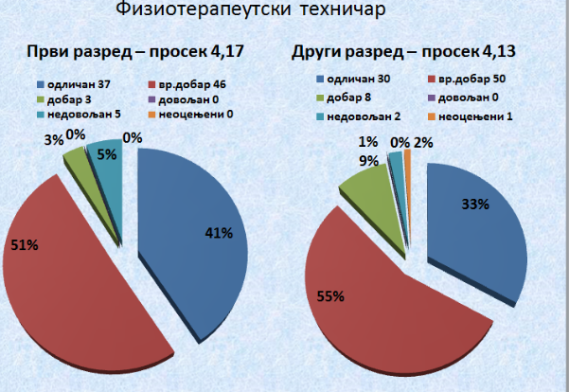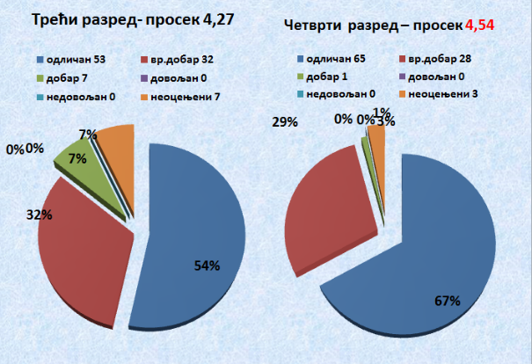
Средња оцена за образовни профил физиотерапеутски техничар је 4,28.
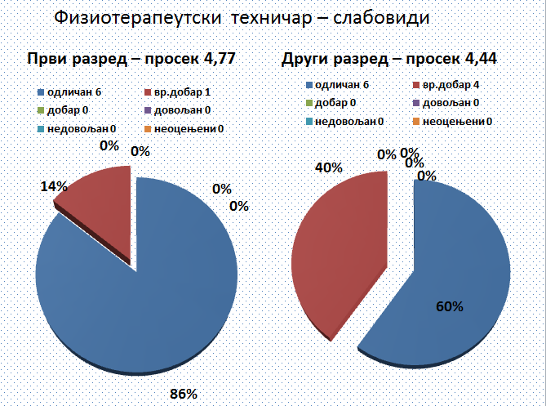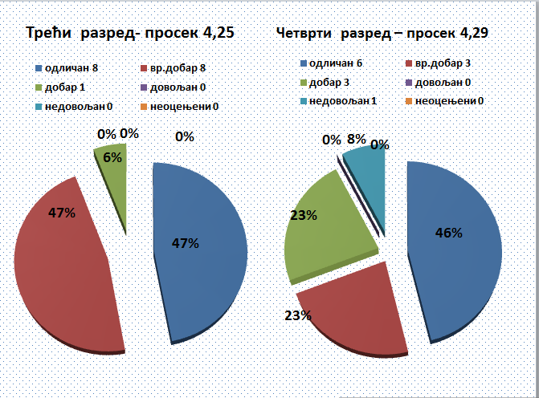
Средња оцена за образовни профил физиотерапеутски техничар за ученике са оштећеним видом је 4,44
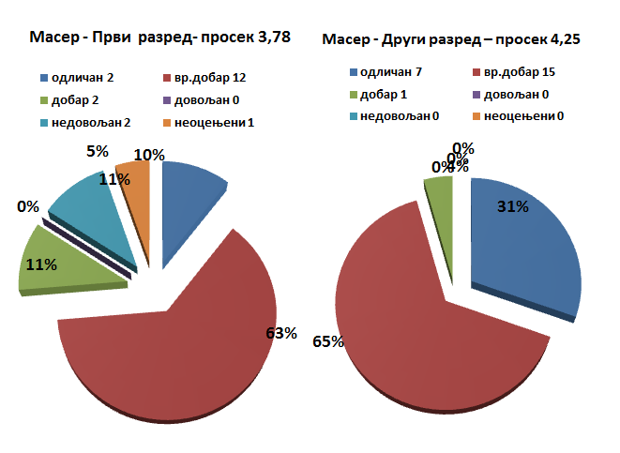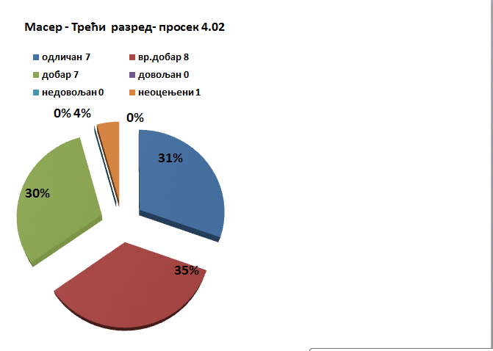
Средња оцена за образовни профил масер је 4,02.
Из наведених графичких приказа закључак је да је укупна средња оцена сва три образовна профила врло добар

Посматрано по појединачним извештајима постигнућа наставници вежби образовних профила : физиотерапеутски техничар и масер имају следећу статистику.
Већина наставника нашег стручног већа реализовала је више од законом предвиђеног броја часова, уз напомену да је осим часова вежби, наставе вежби у блоку, раелизована и припремна настава за ученике завршних разреда као припрема за матурски односно завршни испит, у законском оквиру по распореду који је усвојен на педагошком колегијуму.
Бурић Пејчић Тијана
ИМЕ И ПРЕЗИМЕ | Тијана Бурић Пејчић
ОДЕЉЕЊЕ | _{1/12} | _{БЛОКОВИ} | _{ЧОС} |  |  |  |  |  |  | ∑
УКУПАН БРОЈ УЧЕНИКА | 3 | - | -
ОДЛИЧАН 5 | 3 | - | -
ВРЛО ДОБАР 4 | / | - | -
ДОБАР 3 | / | - | -
ДОВОЉАН 2 | / | - | -
УКУПНО ПОЗИТИВАН УСПЕХ | 3 | - | -
СА НЕДОВОЉНИМ ОЦЕНАМА | / | - | -
СРЕДЊА ОЦЕНА | 5,00 | - | -
НЕОЦЕЊЕНИ | / | - | -
ПЛАНИРАНИ БРОЈ ЧАСОВА | 70 | 780 | 37 |  |  |  |  |  |  | 887
ОДРЖАНИ БРОЈ ЧАСОВА | 68 | 780 | 37 |  |  |  |  |  |  | 885
ДОДАТНА НАСТАВА | / | - | -
ДОПУНСКА НАСТАВА | / | - | -
РЕАЛИЗОВАН ИОП/2 | 3 | - | -
СЕКЦИЈЕ | - | - | -

Стручно усавршавање:
Етика и интегритет - он лине
Вељковић Јелена
ИМЕ И ПРЕЗИМЕ | Јелена Вељковић
ОДЕЉЕЊЕ | _{IV9кт} | _{IV8кт} | _{II8кл} | _{II8м} | _{II9кл} | _{II9м} | _{II10к} | _{II10м} | _{блок} | _{при.н.} | ∑
УКУПАН БРОЈ УЧЕНИКА | 11 | 11 | 11 | 7 | 10 | 8 | 10 | 8
ОДЛИЧАН 5 | 2 | 3 | 2 | 2 | 7 | 8 | 6 | 6
ВРЛО ДОБАР 4 | 6 | 3 | 2 | 4 | 2 | - | 2 | 1
ДОБАР 3 | 2 | 5 | 4 | - | - | - | - | 1
ДОВОЉАН 2 | 1 | - | 3 | 1 | 1 | - | 2 | -
УКУПНО ПОЗИТИВАН УСПЕХ | 11 | 11 | 11 | 7 | 10 | 8 | 10 | 8
СА НЕДОВОЉНИМ ОЦЕНАМА | - | - | - | - | - | - | - | -
СРЕДЊА ОЦЕНА | 3,82 | 3,82 | 3,2 | 4,0 | 4,09 | 5,0 | 4,2 | 4,5
НЕОЦЕЊЕНИ | - | - | - | - | - | - | - | -
ПЛАНИРАНИ БРОЈ ЧАСОВА | 84 | 87 | 70 | 105 | 70 | 105 | 68 | 102 | 150 | 20 | 861
ОДРЖАНИ БРОЈ ЧАСОВА | 84 | 87 | 70 | 105 | 70 | 105 | 68 | 102 | 150 | 20 | 861
ДОДАТНА НАСТАВА | - | - | - | - | - | - | - | - | - | -
ДОПУНСКА НАСТАВА | - | - | - | - | - | - | - | - | - | -
РЕАЛИЗОВАН ИОП/2 | - | - | - | - | - | - | - | - | - | -
СЕКЦИЈЕ | - | - | - | - | - | - | - | - | - | -

Стручно усавршавање:
Оцењивање у функцији учења-примена правилника о оцењивању ученика у средњем образовању.26.08.2021.
Унапређење међупредметне компетенције ученика.22.09.2021.
Етика и интегритет-он лине
Дигитално образовање.08-09.04.2022.
Гајовић Дејан
ИМЕ И ПРЕЗИМЕ | Дејан Гајовић
ОДЕЉЕЊЕ | _{3/11} | _{3/11} | _{3/10} | _{3/10} | _{4/10} | _{4/9} | _{4/12} | _{БЛОК} | _{ПРИ.Н.} | ∑
УКУПАН БРОЈ УЧЕНИКА | 4 | 4 | 10 | 8 | 10 | 11 | 6 | / | /
ОДЛИЧАН 5 | 1 | 1 | 4 | 4 | 3 | 6 | 1 | / | /
ВРЛО ДОБАР 4 | 1 | 2 | 1 | 2 | 6 | 2 | 2 | / | /
ДОБАР 3 | 2 | 0 | 4 | 1 | 1 | 3 | 3 | / | /
ДОВОЉАН 2 | / | 1 | 1 | 1 | / | / | 2 | / | /
УКУПНО ПОЗИТИВАН УСПЕХ | 4 | 4 | 10 | 8 | 10 | 11 | 6 | / | /
СА НЕДОВОЉНИМ ОЦЕНАМА | / | / | / | / | / | / | / | / | /
СРЕДЊА ОЦЕНА | 3,75 | 3,75 | 3,8 | 3,9 | 4,2 | 4,3 | 4,0 | / | /
НЕОЦЕЊЕНИ | / | / | / | / | / | / | / | / | /
ПЛАНИРАНИ БРОЈ ЧАСОВА | 60 | 93 | 93 | 62 | 116 | 112 | 112 | 180 | 20 | 848
ОДРЖАНИ БРОЈ ЧАСОВА | 60 | 93 | 93 | 62 | 116 | 112 | 112 | 180 | 20 | 848
ДОДАТНА НАСТАВА | / | / | / | / | / | / | / | / | /
ДОПУНСКА НАСТАВА | / | / | / | / | / | / | / | / | /
РЕАЛИЗОВАН ИОП/2 | / | / | / | / | / | / | / | / | /
СЕКЦИЈЕ | Ерасмус+ | Ерасмус+ | / | / | Ерасмус+ | / | / | / | /
Стручно усавршавање: одрађени електронски тестови за условне бодове за продужење лиценце здравствених техничара, конференција о аутизму - онлајн, оцењивање у функцији учења -примена правилника о оцењивању ученика у средњем образовању“ 26.08.-30.08.2021.- школа, похађао обуку на даљину „Етика и интегритет“.

Одбранио мастер рад и стекао звање Мастер професор предметне наставе из области медицинских предмета

Глишић Драгана
ИМЕ И ПРЕЗИМЕ | Драгана Глишић
ОДЕЉЕЊЕ | _{4-9 КТХ} | _{4-9 СР} | ₄₋₉  _{ФТХ} | _{4-11 КТХ} | _{4-10 КТХ} | ₄₋₈  _{КТХ} | ₄₋₈  _{СР} | _{БЛОК} | _{ПРИП. НАСТАВА} | ∑
УКУПАН БРОЈ УЧЕНИКА | 11 | 11 | 11 | 4 | 11 | 10 | 10 | - | -
ОДЛИЧАН 5 | 7 | 4 | 7 | 4 | 6 | 4 | 1 | - | -
ВРЛО ДОБАР 4 | 3 | 5 | 3 | - | 3 | 4 | 4 | - | -
ДОБАР 3 | 0 | 0 | - | - | 2 | 1 | 4 | - | -
ДОВОЉАН 2 | 1 | 2 | 1 | - | - | 1 | 1 | - | -
УКУПНО ПОЗИТИВАН УСПЕХ | 11 | 11 | 11 | 4 | 11 | 10 | 10 | - | -
СА НЕДОВОЉНИМ ОЦЕНАМА | - | - | - | - | - | - | - | - | -
СРЕДЊА ОЦЕНА | 4.45 | 3.81 | 4.45 | 5.00 | 4.36 | 3.8 | 3.6 | - | -
НЕОЦЕЊЕНИ | - | - | - | - | - | - | - | - | -
ПЛАНИРАНИ БРОЈ ЧАСОВА | 87 | 87 | 116 | 87 | 84 | 84 | 84 | 180 | 22 | 831
ОДРЖАНИ БРОЈ ЧАСОВА | 87 | 87 | 116 | 87 | 81 | 84 | 84 | 180 | 17 | 823
ДОДАТНА НАСТАВА | - | - | - | - | - | - | - | - | -
ДОПУНСКА НАСТАВА | - | - | - | - | - | - | - | - | -
РЕАЛИЗОВАН ИОП/2 | 1 | 1 | 1 | - | - | - | - | - | -
СЕКЦИЈЕ | - | - | - | - | - | - | - | - | -

Стручно усавршавање:
D-1-645/21 Постура – значај и анализа, 29.01.2022. Слушалац 6
D-1-14/21 Дијагностичке методе у мануелној терапији II, 26.02.2022. Слушалац 6
D-1-16/21 Природна подршка развоју детета – Марта Мео метода, 05.03.2022. Слушалац 6.
Ђокић Михајло
ИМЕ И ПРЕЗИМЕ | Ђокић Михајло
ОДЕЉЕЊЕ | 3 8 | 3 9 | 3 10 | 4 10 | 4 11 | 4 12 | 4 12 | БЛОК | ПРИП. НАСТАВА | ∑
УКУПАН БРОЈ УЧЕНИКА | 11 | 11 | 10 | 10 | 4 | 1 | 0 | 6 | - | -
ОДЛИЧАН 5 | 2 | 7 | 5 | 3 | 1 | 1 | 2 |  | - | -
ВРЛО ДОБАР 4 | 3 | 2 | 5 | 6 | 1 | 2 | 2 |  | - | -
ДОБАР 3 | 3 | 2 | 0 | 0 | 2 | 2 | 2 |  | - | -
ДОВОЉАН 2 | 2 | 0 | 0 | 1 | 0 | 0 | 0 |  | - | -
УКУПНО ПОЗИТИВАН УСПЕХ | 10 | 11 | 10 | 10 | 4 | 6 | 6 |  | - | -
СА НЕДОВОЉНИМ ОЦЕНАМА | 1 | 0 | 0 | 0 | 0 | 0 | 0 |  | - | -
СРЕДЊА ОЦЕНА | 3,27 | 4,45 | 4,50 | 4,10 | 3,75 | 3,16 | 3,0 |  | - | -
НЕОЦЕЊЕНИ | 0 | 0 | 0 | 0 | 0 | 0 | 0 |  | - | -
ПЛАНИРАНИ БРОЈ ЧАСОВА | 96 | 96 | 96 | 90 | 90 | 90 | 90 | 180 | - | 828
ОДРЖАНИ БРОЈ ЧАСОВА | 96 | 96 | 96 | 90 | 90 | 90 | 90 | 180 | - | 828
ДОДАТНА НАСТАВА |  |  |  |  |  |  |  |  | - | -
ДОПУНСКА НАСТАВА |  |  |  |  |  |  |  |  | - | -
РЕАЛИЗОВАН ИОП/2 |  |  |  |  |  |  |  |  | - | -
СЕКЦИЈЕ |  |  |  |  |  |  |  |  | - | -
Јовановић Зоран
ИМЕ И ПРЕЗИМЕ | Зоран Јовановић
ОДЕЉЕЊЕ | _{1/9} | _{2/9} | _{2/11} | _{4/10кт} | _{4/10ср} | _{4/12кт} | _{4/12ср} |  | _{БЛОК} | _{ПРИП. НАСТАВА} | ∑
УКУПАН БРОЈ УЧЕНИКА | 7 | 7 | 3 | 10 | 10 | 5 | 5 |  | 4/12 кт 30- | -
ОДЛИЧАН 5 | 1 | 3 | 2 | 4 | 3 | 2 | 2 |  | 4/10 кт 60- | -
ВРЛО ДОБАР 4 | 2 | 2 | 1 | 5 | 5 | 0 | 0 |  | -4/10 ср 30 | -
ДОБАР 3 | 1 | 2 | 0 | 0 | 2 | 2 | 2 |  | 2/11 ма-60 | -
ДОВОЉАН 2 | 3 | 0 | 0 | 0 | 0 | 0 | 0 |  | 2/9 ма-30 | -
УКУПНО ПОЗИТИВАН УСПЕХ | 7 | 7 | 3 | 10 | 10 | 4 | 4 |  | - | -
СА НЕДОВОЉНИМ ОЦЕНАМА | 0 | 0 | 0 | 0 | 0 | 1 | 1 |  | - | -
СРЕДЊА ОЦЕНА | 3.14 | 4.14 | 4.66 | 4.3 | 4.1 | 3.4 | 3.4 |  | - | -
НЕОЦЕЊЕНИ | 0 | 0 | 0 | 0 | 0 | 0 | 0 |  | - | -
ПЛАНИРАНИ БРОЈ ЧАСОВА | 68 | 102 | 102 | 78 | 78 | 84 | 84 |  | 210 | 22 | 828
ОДРЖАНИ БРОЈ ЧАСОВА | 68 | 102 | 102 | 78 | 78 | 84 | 84 |  | 210 | 22 | 828
ДОДАТНА НАСТАВА | 0 | 0 | 0 | 0 | 0 | 0 | 0 |  | - | -
ДОПУНСКА НАСТАВА | 0 | 0 | 0 | 0 | 0 | 0 | 0 |  | - | -
РЕАЛИЗОВАН ИОП/2 | 0 | 0 | 0 | 0 | 0 | 0 | 0 |  | - | -
СЕКЦИЈЕ | 0 | 0 | 0 | 0 | 0 | 0 | 0 |  | - | -

26.04. Посета тифлопедагога Тање Веселиновић на 2 часа у разреду IV-12.
Јуруковић Дубравка
ИМЕ И ПРЕЗИМЕ | Дубравка Јуруковић
ОДЕЉЕЊЕ | _{1.9 В}  _{нега} | _{1.10 В нега} | _{2.8 В клг} | _{2.8 В мас} | _{2.9 В клг} | _{2.9 В мас} | _{2.10 В клг} | _{2.10 В мас} | _{3.9 В клг} | _{блок} | ∑
УКУПАН БРОЈ УЧЕНИКА | 6 | 6 | 9 | 7 | 11 | 9 | 10 | 8 | 11
ОДЛИЧАН 5 | 2 | 2 | 4 | 2 | 3 | 4 | 4 | 4 | 5
ВРЛО ДОБАР 4 | 3 | 0 | 3 | 3 | 5 | 2 | 5 | 2 | 1
ДОБАР 3 | 0 | 3 | 2 | 2 | 3 | 3 | 0 | 2 | 3
ДОВОЉАН 2 | 1 | 1 | 0 | 0 | 0 | 0 | 1 | 0 | 2
УКУПНО ПОЗИТИВАН УСПЕХ | 6 | 6 | 9 | 7 | 11 | 9 | 10 | 8 | 11
СА НЕДОВОЉНИМ ОЦЕНАМА | - | - | - | - | - | - | - | - | -
СРЕДЊА ОЦЕНА | 4,00 | 3,44 | 4,22 | 4,00 | 4,00 | 4,11 | 4,20 | 4,25 | 3,82
НЕОЦЕЊЕНИ | - | - | - | - | - | - | - | -
ПЛАНИРАНИ БРОЈ ЧАСОВА | 68 | 66 | 70 | 105 | 70 | 105 | 68 | 102 | 96 | 90 | 840
ОДРЖАНИ БРОЈ ЧАСОВА | 68 | 66 | 70 | 105 | 70 | 105 | 68 | 102 | 96 | 90 | 840
ДОДАТНА НАСТАВА | - | - | - | - | - | - | - | - | - | -
ДОПУНСКА НАСТАВА | - | - | - | - | - | - | - | - | - | -
РЕАЛИЗОВАН ИОП/2 | - | 1 | - | - | - | - | - | - | - | -
СЕКЦИЈЕ | - | - | - | - | - | - | - | - | - | -

Стручно усавршавање:

Оцењивање у функцији учења-примена правилника о оцењивању ученика у средњем образовању.26.08.2021.
Унапређење међупредметне компетенције ученика.22.09.2021.
Етика и интегритет-он лине
Дигитално образовање.08-09.04.2022.
Ковачевић Љиљана
ИМЕ И ПРЕЗИМЕ | Љиљана Ковачевић
ОДЕЉЕЊЕ | _{IV 8 А ФТ} | _{IV11 Б ФТ} | _{I 8 А НЕГА} | _{III 9 А ФТ} | _{III 9 А МА} | _{III 8 А ФТ} | _{III 8 А МА} | _{БЛОК} | _{ПРИП. НАСТАВА} | ∑
УКУПАН БРОЈ УЧЕНИКА | 10 | 4 | 7 | 11 | 8 | 11 | 9 | - | -
ОДЛИЧАН 5 | 7 | 5 | 3 | 8 | 8 | 6 | 9 | - | -
ВРЛО ДОБАР 4 | 2 | - | 4 | 1 | - | 3 | - | - | -
ДОБАР 3 | 1 | - | - | 2 | - | 1 | - | - | -
ДОВОЉАН 2 | - | - | - | - | - | 1 | - | - | -
УКУПНО ПОЗИТИВАН УСПЕХ | 10 | 4 | 7 | 11 | 8 | 11 | 9 | - | -
СА НЕДОВОЉНИМ ОЦЕНАМА | - | - | - | - | - | - | - | - | -
СРЕДЊА ОЦЕНА | 4,60 | 5,00 | 4,42 | 4,54 | 5,00 | 4,27 | 5,00 | - | -
НЕОЦЕЊЕНИ | - | - | - | - | - | - | - | - | -
ПЛАНИРАНИ БРОЈ ЧАСОВА | 120 | 120 | 68 | 90 | 60 | 90 | 60 | 210 | 20 | 838
ОДРЖАНИ БРОЈ ЧАСОВА | 112 | 104 | 68 | 96 | 62 | 93 | 62 | 210 | 20 | 827
ДОДАТНА НАСТАВА | - | - | - | - | - | - | - | - | -
ДОПУНСКА НАСТАВА | - | - | - | - | - | - | - | - | -
РЕАЛИЗОВАН ИОП/2 | - | - | - | - | - | - | - | - | -
СЕКЦИЈЕ | - | - | - | - | - | - | - | - | -
Стручно усавршавање:
- Дигитално образовање 2022, 8-9.април 2022
- Етика и интегритет, 20.4.2022
- Образовање за ново доба, 19.03.2022
- "Улога установа образовања и васпитања у борби против трговине људима" 02.04.2022.
- Заштита деце са сметњама у развоју у случајевима занемаривања и дискриминације, злостављања и насиља" 02.04.2022
- Међународни конгрес „Yes We Can“, Португал 29.06.2022. online
Посебне напомене:
Коцев Снежана
ИМЕ И ПРЕЗИМЕ | Снежана Коцев
ОДЕЉЕЊЕ | _{3-12 ФТ} | _{3-12 МА} | _{4-8 СР} | _{4-11 СР} | _{3-9 МА} | _{2-13 МА} | _{БЛОК} | _{ПРИП. НАСТАВА} |  | ∑
УКУПАН БРОЈ УЧЕНИКА | 4 | 4 | 11 | 4 | 8 | 7 | - | -
ОДЛИЧАН 5 | 4 | 3 | 5 | 4 | 4 | 6 | - | -
ВРЛО ДОБАР 4 | - | 1 | 5 | - | 2 | 1 | - | -
ДОБАР 3 | - | - | 1 | - | 2 | - | - | -
ДОВОЉАН 2 | - | - | - | - | - | - | - | -
УКУПНО ПОЗИТИВАН УСПЕХ | 4 |  | 11 | 4 | 8 | 7 | - | -
СА НЕДОВОЉНИМ ОЦЕНАМА | - | - | - | - | - | - | - | -
СРЕДЊА ОЦЕНА | 5.00 | 4.75 | 4.36 | 5.00 | 4.25 | 4.86 | - | - | 4,70
НЕОЦЕЊЕНИ | - | - | - | - | - | - | - | -
ПЛАНИРАНИ БРОЈ ЧАСОВА | 96 | 64 | 84 | 87 | 62 | 128 | 300 | 21 |  | 842
ОДРЖАНИ БРОЈ ЧАСОВА | 96 | 64 | 84 | 87 | 62 | 128 | 300 | 21 |  | 842
ДОДАТНА НАСТАВА | - | - | - | - | - | - | - | -
ДОПУНСКА НАСТАВА | - | - | - | - | - | - | - | -
РЕАЛИЗОВАН ИОП/2 | 1 | 1 | - | - | 1 | - | - | -
СЕКЦИЈЕ | - | - | - | - | - | - | - | -
Посебне напомене: Настава у блоку: 3-9 (МА-60часова), 3-9 ( ФТХ-30); 4-8 (КТХ -30 часова), 4-8 (ФТ- 30 часова), 3-12 (ФТ-30 часова и МА-60 часова), 4-11 ( КТХ -30, ФТХ-30)
Припремна настава за матуру (Специјална рехабилитација)- 21 час
Стручно усавршавање:
29.01.2022. D-1-645/21 Постура – значај и анализа, Слушалац 6
02.02. 2022. „Пројекат државне матуре“ онлине вебинар ( пратила путем стрима на званичном налогу Државне матуре на Фејсбуку (Државна.матура.Србије)
23.02. 2022. „Шта државна матура значи за средње стручне школе“ онлине вебинар ( пратила путем стрима на званичном налогу Државне матуре на Фејсбуку

26.02.2022. D-1-14/21 Дијагностичке методе у мануелној терапији II, Слушалац 6
05.03.2022. D-1-16/21 Природна подршка развоју детета – Марта Мео метода, Слушалац 6.
19.03.2022. Стручни скуп за наставнике и васпитаче: Отворена врата едукације 3'- ''Образовање за ново доба'' основна и средња школа (онлине вебинар на YouTube)
6. априла 2022. ,,Унапређење квалитета активности каријерног вођења кроз ефикасно планирање рада школског тима за каријерно вођење/професионалну оријентацију" присуство семинару у просторијама Фондације Темпус, улица Жабљачка 12. Обука је акредитована код Завода за унапређивање образовања и васпитања под каталошким бројем 87, траје 8 сати и носи 8 поена стручног усавршавања.
06.04.2022. „ Из наше учионице- Интегративна настава“ -похађање стручног скупа онлине преко Microsoft Teams.
09.04. похађала обуку на даљину „Етика и интегритет“
08. и 09. април 2022. годин присуство на онлајн међународној конференцији "Дигитално образовање 2022"
29.06.2022. Међународни конгрес „Yes We Can“, Португал, online
Лубарда Борис
ИМЕ И ПРЕЗИМЕ | Борис Лубарда
ОДЕЉЕЊЕ | _{I/10 н} | _{I/11 н} | _{I/13м} | _{IV/9 ср} | _{III/14м} | _{блок} | _{при.н. IV12 ср} | _{I/11 чос} | ∑
УКУПАН БРОЈ УЧЕНИКА | 7 | 4 | 6 | 11 | 12
ОДЛИЧАН 5 | 6 | 3 | 2 | 10 | 10
ВРЛО ДОБАР 4 | - | 1 | 3 | - | -
ДОБАР 3 | 1 | - | 1 | - | -
ДОВОЉАН 2 | - | - | - | 1 | 2
УКУПНО ПОЗИТИВАН УСПЕХ | 7 | 4 | 6 | 11 | 12
СА НЕДОВОЉНИМ ОЦЕНАМА | - | - | - | - | -
СРЕДЊА ОЦЕНА | 4,71 | 4,75 | 4,16 | 4,63 | 4,50
НЕОЦЕЊЕНИ | - | - | - | - | -
ПЛАНИРАНИ БРОЈ ЧАСОВА | 66 | 68 | 96 | 84 | 26 | 510 | 22 | 34 | 906
ОДРЖАНИ БРОЈ ЧАСОВА | 66 | 67 | 96 | 84 | 26 | 510 | 22 | 34 | 905
ДОДАТНА НАСТАВА | - | - | - | - | -
ДОПУНСКА НАСТАВА | - | - | - | - | -
РЕАЛИЗОВАН ИОП/2 | - | 2 | - | - | -
СЕКЦИЈЕ | - | - | - | - | -
Стручно усавршавање:
26.8.-30.8.2021. Семинар-„Оцењивање у функцији учења- примена правилника о оцењивању ученика у средњем образовању и васпитању“
19.3.2022. Онлајн стручни скуп- Отворена врата едукације 3 "Образовање за ново доба", УДРУЖЕЊЕ БИОЛОГА КРУШЕВАЦ
1.4.2022. Обука на даљину- „Етика и интегритет“, Агенција за спречавање корупције, Република Србија
8.-9.4.2022. Стручни скуп-„Дигитално образовање 2022“, Министарство просвете, науке и технолошког развоја, Република Србија
16-20.5.2022. “Erasmus+ project, Yes we can- Above and beyond”
Лучић Нина
ИМЕ И ПРЕЗИМЕ | Лучић Нина
ОДЕЉЕЊЕ | _{IV9кт} | _{IV8кт} | _{II8кл} | _{II8м} | _{II9кл} | _{II9м} | _{II10к} | _{II10м} | _{блок} | _{при.н.} | ∑
УКУПАН БРОЈ УЧЕНИКА | 12 | 11 | 10 | 7 | 10 | 7 | 11 | 8
ОДЛИЧАН 5 | 5 | 4 | 4 | 3 | 2 | 2 | 4 | 2
ВРЛО ДОБАР 4 | 3 | 1 | 4 | 3 | 4 | 1 | 4 | 4
ДОБАР 3 | 2 | 4 | 2 | 1 | 4 | 4 | 1 | 1
ДОВОЉАН 2 | 2 | 2 | - | - | - | - | 2 | 1
УКУПНО ПОЗИТИВАН УСПЕХ | 12 | 11 | 10 | 7 | 10 | 7 | 11 | 8
СА НЕДОВОЉНИМ ОЦЕНАМА | - | - | - | - | - | - | - | -
СРЕДЊА ОЦЕНА | 3,92 | 3,63 | 4,2 | 4,3 | 3,8 | 3 | 3,9 | 3,9
НЕОЦЕЊЕНИ | - | - | - | - | - | - | - | -
ПЛАНИРАНИ БРОЈ ЧАСОВА | 84 | 87 | 70 | 105 | 70 | 105 | 68 | 102 | 150 | 20 | 861
ОДРЖАНИ БРОЈ ЧАСОВА | 84 | 87 | 70 | 105 | 70 | 105 | 68 | 102 | 150 | 20 | 861
ДОДАТНА НАСТАВА | - | - | - | - | - | - | - | - | - | -
ДОПУНСКА НАСТАВА | - | - | - | - | - | - | - | - | - | -
РЕАЛИЗОВАН ИОП/2 | - | - | 1 | - | - | - | - | - | - | -
СЕКЦИЈЕ | - | - | - | - | - | - | - | - | - | -
Стручно усавршавање:
Оцењивање у функцији учења-примена правилника о оцењивању ученика у средњем образовању.26.08.2021.
Унапређење међупредметне компетенције ученика.22.09.2021.
Етика и интегритет-он лине
Дигитално образовање.08-09.04.2022.
Марковић Љиљана
ИМЕ И ПРЕЗИМЕ | Марковић Љиљана
ОДЕЉЕЊЕ | _{III/8} | _{III/9} | _{III/10} | _{III/13д} | _{III/13о}
УКУПАН БРОЈ УЧЕНИКА | 11 | 11 | 11 | 7 | 7
ОДЛИЧАН 5 | 6 | 8 | 5 | 3 | 3
ВРЛО ДОБАР 4 | 2 | 1 | 5 | 2 | 2
ДОБАР 3 | 3 | 2 | / | 1 | 2
ДОВОЉАН 2 | / | / | / | 1 | /
УКУПНО ПОЗИТИВАН УСПЕХ | 11 | 11 | 10 | 7 | 7
СА НЕДОВОЉНИМ ОЦЕНАМА | / | / | / | / | /
СРЕДЊА ОЦЕНА | 4,27 | 4,54 | 4,5 | 4,00 | 4,14
НЕОЦЕЊЕНИ | / | / | 1 | / | /
ПЛАНИРАНИ БРОЈ ЧАСОВА | 26 | 28 | 28 | 50 | 50
ОДРЖАНИ БРОЈ ЧАСОВА | 26 | 26 | 26 | 50 | 50
ДОДАТНА НАСТАВА | / | / | / | / | /
ДОПУНСКА НАСТАВА | / | / | / | / | /
РЕАЛИЗОВАН ИОП/2 | / | / | / | Иоп1 | Иоп1
СЕКЦИЈЕ | / | / | / | / | /

Стручно усавршавање:
1. Оцењивање у функцији учења-примена правилника о оцењивању ученика у средњем образовању и васпитању. Семинар реализовала педагог, Сандра Митровић ,26.08.2021. 4 сата стручног усавршавања.
2. Унапређивање међупредметне компетенције ученика- ОДГОВОРАН ОДНОС ПРЕМА ЗДРАВЉУ-Медицинска школа Београд
22.09.2021 од 19 часова преко Тимс платформе
3. Заједница медицинских школа 16 и 17.09.2021 , домаћин медицинска школа Крагујевац
4. Фондација Темпус и Еuroquidance– национална конференција „ Каријерно вођење и саветовање у Републици Србији и Европи“ одржан он лајн 25 и 26. 10. 2020.од 14 до 18ч. од 9 до 14часова. 16 бодова
5. ЗУОВ -Вебинар о државној матури 26.11.2022 у 17 часова он лајн
6. Функционална медицина-Бео-лаб:Интернационална Балканска аутизам комференција 27 и 28 новембра. 8часова
7.Конференција WeB Serbian Moodle Moot 2021 Центар за информационе технологије универзитета у Новом Саду. 11.12. и 12. 12. Од 10ч до 13ч
8. ЗУОВ -Вебинар о државној матури 3 23.02.2022 у 17 часова он лајн
9. СТЕМ заједница –стручни скуп под називом “Отворена врата едукације 3“ одржан 19.03. 2022. У 10 часова
10. Заједница медицинских школа 21 и 22.03.2022 Врњачка Бања , домаћин медицинска школа Краљево
11. Центар за образовне технологије-Дигитално образовање 2022- 08.и 09. 04. 2022
12. ЗУОВ-Обука за проверу индикатора оцењивања практичне државне матуре. Медицинска школа „ Београд „ 12.04. од 10 до 15 часова-Реализатор
13. Етика и интегритет април 2022 он лајн- 24 часа
14. СТЕМ вебинар под називом „СТЕМ експерименти који су одушевили ученике“ , 23. Јуна од 19:30h.
15. Међународни конгрес“Yes We Can“, Португал 29.06.2022. он лајн
ИМЕ И ПРЕЗИМЕ | Милош Милошевић
ОДЕЉЕЊЕ | _{2/11/ма} | _{3/8/ма} | _{3/9/ма} | _{3/9/фт} | _{3/10/ма} | _{3/10/фт} | _{4/8/фт} | _{БЛОК} | _{ПР.Н.} | ∑
УКУПАН БРОЈ УЧЕНИКА | 2 | 8 | 9 | 11 | 8 | 11 | 12
ОДЛИЧАН 5 | - | 3 | 9 | 11 | 8 | 10 | 10
ВРЛО ДОБАР 4 | 2 | 2 | - | - | - | - | 1
ДОБАР 3 | - | 1 | - | - | - | 1 | 1
ДОВОЉАН 2 | - | 1 | - | - | - | - | -
УКУПНО ПОЗИТИВАН УСПЕХ | 2 | 8 | 9 | 11 | 8 | 11 | 12
СА НЕДОВОЉНИМ ОЦЕНАМА | - | - | - | - | - | - | -
СРЕДЊА ОЦЕНА | 4 | 3.87 | 5 | 5 | 5 | 4.81 | 4.75
НЕОЦЕЊЕНИ | - | - | - | - | - | - | - | -
ПЛАНИРАНИ БРОЈ ЧАСОВА | 105 | 62 | 66 | 96 | 66 | 96 | 112 | 240 | 20 | 863
ОДРЖАНИ БРОЈ ЧАСОВА | 102 | 62 | 66 | 96 | 66 | 96 | 112 | 240 | 20 | 860
ДОДАТНА НАСТАВА | - | - | - | - | - | - | - | -
ДОПУНСКА НАСТАВА | - | - | - | - | - | - | - | - |  | -
РЕАЛИЗОВАН ИОП/2 | - | - | - | - | - | - | - | - |  | -
СЕКЦИЈЕ | - | - | - | - | - | - | - | - |  | -
Милошевић Милош
Миљковић Сања
ИМЕ И ПРЕЗИМЕ | Сања Миљковић
ОДЕЉЕЊЕ | ₁₋₁₃  _{МА} | ₂₋₁₁  _{КЛО} | ₂₋₁₂  _{МА} | ₂₋₁₂  _{КЛО} | ₃₋₈  _{ФТ} | ₃₋₈  _{МА} | ₄₋₉  _{СР} | _{БЛОК} | _{ПРИП. Н.} | _{ЧОС} | ∑
УКУПАН БРОЈ УЧЕНИКА | 6 | 2 | 3 | 3 | 11 | 8 | 12 | - | - | 34
ОДЛИЧАН 5 | 3 | 1 | 3 | 1 | 8 | 7 | 9 | - | -
ВРЛО ДОБАР 4 | 3 | 1 | - | 2 | - | 1 | 2 | - | -
ДОБАР 3 | - | - | - | - | 3 | - | 1 | - | -
ДОВОЉАН 2 | - | - | - | - | - | - | - | - | -
УКУПНО ПОЗИТИВАН УСПЕХ | 6 | 2 | 3 | 3 | 11 | 8 | 12 | - | -
СА НЕДОВОЉНИМ ОЦЕНАМА | - | - | - | - | - | - | - | - | -
СРЕДЊА ОЦЕНА | 4,5 | 4,5 | 5,00 | 4,33 | 4,45 | 4,87 | 4,66 | - | -
НЕОЦЕЊЕНИ | - | - | - | - | - | - | - | - | -
ПЛАНИРАНИ БРОЈ ЧАСОВА | 96 | 70 | 102 | 68 | 93 | 62 | 87 | 240 | 22 | 28 | 868
ОДРЖАНИ БРОЈ ЧАСОВА | 96 | 70 | 102 | 68 | 93 | 62 | 87 | 240 | 22 | 28 | 868
ДОДАТНА НАСТАВА | - | - | - | - | - | - | - | - | -
ДОПУНСКА НАСТАВА | - | - | - | - | - | - | - | - | -
РЕАЛИЗОВАН ИОП/2 | - | - | - | - | - | - | - | - | -
СЕКЦИЈЕ | - | - | - | - | - | - | - | - | -
СЕМИНАРИ:
Међунарадни балкански конгрес посвећен аутизму BIAC 3.
Унапређење међупредметне компетенције ученика одговоран однос према здрављу.
Етика и интегритет
Међународни конгрес „Yes We Can“, Португал 29.06.2022. online.

Миљковић Данијела
ИМЕ И ПРЕЗИМЕ | Данијела Миљковић
ОДЕЉЕЊЕ | _{1 13 МА} | _{II 13 МА} | _{III 12 МА} | _{II 8 МА} | _{II 12 МА} | _{III 12 ФТ} | _{БЛОК} |  | ∑
УКУПАН БРОЈ УЧЕНИКА | 7 | 7 | 4 | 8 | 2 | 4 | - | - | -
ОДЛИЧАН 5 | 4 | 1 | 4 | 7 | 1 | 4 | - | - | -
ВРЛО ДОБАР 4 | 3 | 5 | - | - | 1 | - | - | - | -
ДОБАР 3 | - | 1 | - | - | - | - | - | - | -
ДОВОЉАН 2 | - | - | - | 1 | - | - | - | - | -
УКУПНО ПОЗИТИВАН УСПЕХ | 7 | 7 | 4 | 8 | 2 | 4 | - | - | -
СА НЕДОВОЉНИМ ОЦЕНАМА | - | - | - | - | - | - | - | - | -
СРЕДЊА ОЦЕНА | 4,57 | 4,00 | 5,00 | 4,62 | 4,50 | 5,00 | - | - | -
НЕОЦЕЊЕНИ | - | - | - | - | - | - | - | - | -
ПЛАНИРАНИ БРОЈ ЧАСОВА | 96 | 128 | 64 | 105 | 102 | 96 | 240 | - | 831
ОДРЖАНИ БРОЈ ЧАСОВА | 96 | 128 | 64 | 105 | 102 | 96 | 240 | - | 831
ДОДАТНА НАСТАВА | - | - | - | - | - | - | - | - | -
ДОПУНСКА НАСТАВА | - | - | - | - | - | - | - | - | -
РЕАЛИЗОВАН ИОП/2 | - | 1 | - | 1 | - | - | - | - | -
СЕКЦИЈЕ | - | - | - | - | - | - | - | - | -
БЛОКОВА -8 БЛОКА:

Митровић Гордана
ИМЕ И ПРЕЗИМЕ | ГОРДАНА МИТРОВИЋ- OKM вежбе (1. ГРУПЕ)
ОДЕЉЕЊЕ | _{3/8} | _{3/9} | _{3/10} | _{3/11} | _{3/12}
УКУПАН БРОЈ УЧЕНИКА | 11 | 11 | 11 | 5 | 4
ОДЛИЧАН 5 | 5 | 8 | 5 | 0 | 3
ВРЛО ДОБАР 4 | 1 | 1 | 3 | 1 | 1
ДОБАР 3 | 0 | 2 | 3 | 3 | 0
ДОВОЉАН 2 | 5 | 0 | 0 | 1 | 0
УКУПНО ПОЗИТИВАН УСПЕХ | 11 | 11 | 11 | 5 | 4
СА НЕДОВОЉНИМ ОЦЕНАМА | 0 | 0 | 0 | 0 | 0
СРЕДЊА ОЦЕНА | 3,54 | 4,54 | 4,18 | 3.00 | 4,75
НЕОЦЕЊЕНИ | 0 | 0 | 0 | 0 | 0
ПЛАНИРАНИ БРОЈ ЧАСОВА | 30 | 30 | 30 | 30 | 30
ОДРЖАНИ БРОЈ ЧАСОВА | 26 | 28 | 28 | 32 | 30
ДОДАТНА НАСТАВА
ДОПУНСКА НАСТАВА
РЕАЛИЗОВАН ИОП/2
СЕКЦИЈЕ
Допуна за СТРУЧНО УСАВРШАВАЊЕ у II полугодишту :
Семинар : „Економија и бизнис“, Институт за педагошка истраживања, ЗУОВ и економски факултет.
Мицић Јелена
ИМЕ И ПРЕЗИМЕ | Јелена Мицић
ОДЕЉЕЊЕ | ₁₋₈ | ₁₋₁₀ | ₁₋₁₃ | ₂₋₁₁ | ₃₋₈ | ₃₋₁₀ | ₃₋₁₁ | ₃₋₁₂ | _{БЛОК} | _{ПР.Н.} | ∑
УКУПАН БРОЈ УЧЕНИКА | 8 | 7 | 6 | 3 | 11 | 11 | 4 | 4 | - | -
ОДЛИЧАН 5 | 4 | 4 | 2 | 3 | 3 | 4 | 2 | 3 | - | -
ВРЛО ДОБАР 4 | 2 | 2 | 2 | - | 1 | 3 | 1 | 1 | - | -
ДОБАР 3 | - | 1 | 1 | - | 1 | 3 | 1 | - | - | -
ДОВОЉАН 2 | 2 | - | 2 | - | 6 | 1 | - | - | - | -
УКУПНО ПОЗИТИВАН УСПЕХ | 8 | 7 | 6 | 3 | 11 | 11 | 4 | 4 | - | -
СА НЕДОВОЉНИМ ОЦЕНАМА | - | - | - | - | - | - | - | - | - | -
СРЕДЊА ОЦЕНА | 4,25 | 4,43 | 3,83 | 5 | 3,09 | 3,90 | 4,25 | 4,75 | - | -
НЕОЦЕЊЕНИ | - | - | - | - | - | - | - | - | - | -
ПЛАНИРАНИ БРОЈ ЧАСОВА | 68 | 68 | 64 | 70 | 90 | 90 | 90 | 90 | 180 | - | 810
ОДРЖАНИ БРОЈ ЧАСОВА | 68 | 66 | 64 | 70 | 93 | 90 | 93 | 90 | 180 | - | 814
ДОДАТНА НАСТАВА | - | - | - | - | - | - | - | - | - | -
ДОПУНСКА НАСТАВА | - | - | - | - | - | - | - | - | - | -
РЕАЛИЗОВАН ИОП/2 | - | - | - | - | - | - | - | - | - | -
СЕКЦИЈЕ | - | - | - | - | - | - | - | - | -

Мрђен Сандра
ИМЕ И ПРЕЗИМЕ | Сандра Мрђен
ОДЕЉЕЊЕ | _{3/11} | _{3/11} | _{3/10} | _{3/10} | _{4/10} | _{4/9} | _{4/12} | _{БЛОК} | _{ПР.Н.} | _{ЧОС} | ∑
УКУПАН БРОЈ УЧЕНИКА | 5 | 5 | 11 | 8 | 12 | 12 | 5 |  |  | 9
ОДЛИЧАН 5 | 3 | 1 | 6 | 8 | 7 | 7 | 1
ВРЛО ДОБАР 4 | 1 | 2 | 2 | / | 4 | 4 | 1
ДОБАР 3 | 1 | 2 | 3 | / | 1 | 1 | 1
ДОВОЉАН 2 | / | / | / | / | / | / | 2
УКУПНО ПОЗИТИВАН УСПЕХ | 5 | 5 | 11 | 8 | 12 | 12 | 5
СА НЕДОВОЉНИМ ОЦЕНАМА | / | / | / | / | / | / | /
СРЕДЊА ОЦЕНА | 4,40 | 3,80 | 4,27 | 5.00 | 4,54 | 4,50 | 3,20
НЕОЦЕЊЕНИ | / | / | / | / | / |  | /
ПЛАНИРАНИ БРОЈ ЧАСОВА | 60 | 93 | 93 | 62 | 116 | 112 | 112 | 180 | 20 | 31 | 879
ОДРЖАНИ БРОЈ ЧАСОВА | 60 | 93 | 93 | 62 | 116 | 112 | 112 | 180 | 20 | 31 | 879
ДОДАТНА НАСТАВА | / | /
ДОПУНСКА НАСТАВА | / | /
РЕАЛИЗОВАН ИОП/2 | 1 | 1
СЕКЦИЈЕ | Ерасмус+ | Ерасмус+ |  |  | Ерасмус+
Стручно усавршавање:одрађени електронски тестови за условне бодове за продужење лиценце здравствених техничара, конференција о аутитму онлајн, Оцењивање у функцији учења-примена правилника о оцењивању ученика у средњем образовању“ 26.08.-30.08.2021.-школа, похађала обуку на даљину „Етика и интегритет“
16-20.5.2022. “Erasmus+ project, Yes we can- Above and beyond”, Београд, угледни час
13-17.06.2022. 16-20.5.2022. “Erasmus+ project, Yes we can- Above and beyond”, Берлин
Међународни конгрес“Yes We Can“, Португал 29.06.2022. он лајн
Посебне напомене: Координатор и члан Радне групе ЗУОВа за ревизију наставног програма за образовни профил физиотерапеутски техничар, Активирани сви чланови Стручног већа наставника физиотерапеута у Удружењу медицинских школа Србије, учешће на јесењој и пролећној Скупштини УМШС, као Председник поменутог стручног већа, Руководилац Стручног већа наставника вежби ФТ и Масер
28.06.2022. Одбранила мастер рад и стекла звање Мастер професор предметне наставе из области медицинских предмета.

Пауновић Чедомир
ИМЕ И ПРЕЗИМЕ | Чедомир Пауновић
ОДЕЉЕЊЕ | ₄₋₁₀ | ₄₋₁₁ | ₄₋₈ | ₁₋₉ | ₃₋₁₃ |  |  | _{БЛОК} | _{ПРИП. НАСТАВА} | ∑
УКУПАН БРОЈ УЧЕНИКА | 10 | 4 | 11 | 7 | 8 |  |  | - | - | -
ОДЛИЧАН 5 | 7 | 4 | 7 | 4 | 6 |  |  | - | - | -
ВРЛО ДОБАР 4 | 3 | / | 3 | 3 | 1 |  |  | - | - | -
ДОБАР 3 | / | / | 1 | / | 1 |  |  | - | - | -
ДОВОЉАН 2 | / | / | / | / | / |  |  | - | - | -
УКУПНО ПОЗИТИВАН УСПЕХ | 10 | 4 | 11 | 7 | 8 |  |  | - | - | -
СА НЕДОВОЉНИМ ОЦЕНАМА | / | / | / | / | / |  |  | - | - | -
СРЕДЊА ОЦЕНА | 4,7 | 5,0 | 4,5 | 4,5 | 4,6 |  |  | - | - | -
НЕОЦЕЊЕНИ | / | / | / | / | / |  |  | - | - | -
ПЛАНИРАНИ БРОЈ ЧАСОВА | 84 | 84 | 84 | 68 | 260 |  |  | - | -
ОДРЖАНИ БРОЈ ЧАСОВА | 84 | 84 | 84 | 68 | 260 |  |  | - | -
ДОДАТНА НАСТАВА | / | / | / | / | / |  |  | - | - | -
ДОПУНСКА НАСТАВА | / | / | / | / | / |  |  | - | - | -
РЕАЛИЗОВАН ИОП/2 | / | / | / | / | 1 |  |  | - | - | -
СЕКЦИЈЕ | / | / | / | / | / |  |  | - | - | -

Рашуо Ивана
ИМЕ И ПРЕЗИМЕ | Ивана Рашуо
ОДЕЉЕЊЕ | Блокови | - | - | - | - | - | - | - | - | ∑
УКУПАН БРОЈ УЧЕНИКА | - | - | - | - | - | - | - | - | - | -
ОДЛИЧАН 5 | - | - | - | - | - | - | - | - | - | -
ВРЛО ДОБАР 4 | - | - | - | - | - | - | - | - | - | -
ДОБАР 3 | - | - | - | - | - | - | - | - | - | -
ДОВОЉАН 2 | - | - | - | - | - | - | - | - | - | -
УКУПНО ПОЗИТИВАН УСПЕХ | - | - | - | - | - | - | - | - | - | -
СА НЕДОВОЉНИМ ОЦЕНАМА | - | - | - | - | - | - | - | - | - | -
СРЕДЊА ОЦЕНА | - | - | - | - | - | - | - | - | - | -
НЕОЦЕЊЕНИ | - | - | - | - | - | - | - | - | - | -
ПЛАНИРАНИ БРОЈ ЧАСОВА | 840 | - | - | - | - | - | - | - | - | 840
ОДРЖАНИ БРОЈ ЧАСОВА | 840 | - | - | - | - | - | - | - | - | 840
ДОДАТНА НАСТАВА | - | - | - | - | - | - | - | - | - | -
ДОПУНСКА НАСТАВА | - | - | - | - | - | - | - | - | - | -
РЕАЛИЗОВАН ИОП/2 | - | - | - | - | - | - | - | - | - | -
СЕКЦИЈЕ | - | - | - | - | - | - | - | - | - | -

Посебне напомене: Настава у блоку: III-8 (МА-30 часова), III-9 (МА-30 часова), III-11 (МА-30 часова), III-10 (МА-30 часова), II-8 (МА-60 часова), II-9 (МА-30 часова), II-10 (МА-30 часова), II-13 (МА-60 часова), IV-9 (КТХ-30 часова), IV-9 (ФТХ-60 часова), III-10 (КЛГ-30 часова), III-10 (ФТХ-60 часова), III-12 (ФТХ-30 часова) II-12 (МА-30 часова), III-14 (МР-60 часова), II-11 (МА-60 часова), IV-9 (СР-30 часова), III-8 (КЛГ-30 часова), III-8 (ФТХ-30 часова), I-13 (МА-30 часова), III-11 (ФТХ-30 часова), IV-8 (КТХ-30 часова).
Стручно усавршавање:
- „Оцењивање у функцији учења - примена правилника о оцењивању ученика у средњем образовању и васпитању“ (4 сата стручног усавршавања, у периоду од 26.8.2021. до 30.08.2021.)
- Online обуке на тему Windows 10, MS Office 365 и MS Intune (од 6.12. до 10.12. и од 13.12. до 17.12.) - У организацији компаније Microsoft и Министарства просвете, науке и технолошког развоја - сектор за дигитализацију у просвети и науци
- Међународни конгрес „Yes We Can“, Португал 29.06.2022. online
Рашуо Милош
ИМЕ И ПРЕЗИМЕ | Милош Рашуо
ОДЕЉЕЊЕ | _{I-9 Н} | _{III-13 М} | _{II-12 К} | _{I-13 Н} | _{IV-10 СР} | _{БЛОК} | _{ПРИПРЕ. НАСТАВА} |  | ∑
УКУПАН БРОЈ УЧЕНИКА | 7 | 7 | 2 | 7 | 11 | - | - | - | -
ОДЛИЧАН 5 | 2 | 2 | 2 | - | 7 | - | - | - | -
ВРЛО ДОБАР 4 | 4 | 3 | - | 3 | 4 | - | - | - | -
ДОБАР 3 | 1 | 2 | - | 2 | - | - | - | - | -
ДОВОЉАН 2 | - | - | - | 2 | - | - | - | - | -
УКУПНО ПОЗИТИВАН УСПЕХ | 7 | 7 | 2 | 7 | 11 | - | - | - | -
СА НЕДОВОЉНИМ ОЦЕНАМА | - | - | - | - | - | - | - | - | -
СРЕДЊА ОЦЕНА | 4,14 | 4,00 | 5,00 | 3,14 | 4,64 | - | - | 4,18 | -
НЕОЦЕЊЕНИ | - | - | - | - | - | - | - | - | -
ПЛАНИРАНИ БРОЈ ЧАСОВА | 68 | 260 | 68 | 64 | 84 | 300 | 20 | - | 864
ОДРЖАНИ БРОЈ ЧАСОВА | 68 | 260 | 68 | 62 | 81 | 300 | 20 | - | 859
ДОДАТНА НАСТАВА | - | - | - | - | - | - | - | - | -
ДОПУНСКА НАСТАВА | - | - | - | - | - | - | - | - | -
РЕАЛИЗОВАН ИОП/2 | - | 1 | - | - | - | - | - | - | -
СЕКЦИЈЕ | - | - | - | - | - | - | - | - | -

Посебне напомене: Настава у блоку: III-13 (МА-180 часова); IV-11 (ФТХ-30 часова), IV-10 (СР-30 часова); IV-8 (ФТ-30 часова); III-10 (КЛГ-30 часова); IV-10 (КТХ-20 часова припремног рада за полагање матурских и завршних испита).

Стручно усавршавање:
- „Оцењивање у функцији учења - примена правилника о оцењивању ученика у средњем образовању и васпитању“ (4 сата стручног усавршавања, у периоду од 26.8.2021. до 30.08.2021.)
- Online обуке на тему Windows 10, MS Office 365 и MS Intune (од 6.12. до 10.12. и од 13.12. до 17.12.) - У организацији компаније Microsoft и Министарства просвете, науке и технолошког развоја - сектор за дигитализацију у просвети и науци
- Међународни конгрес „Yes We Can“, Португал 29.06.2022. online

Смиљанић Ана
ИМЕ И ПРЕЗИМЕ | АНА СМИЉАНИЋ
ОДЕЉЕЊЕ | 1-8 | 1-10 | 1-13 | 3-8 | 3-9 | 3-10 | 3-11 | 3-12 | 3-9 (блок) | 3-11 (блок) | 3-12 (блок) | ∑
УКУПАН БРОЈ УЧЕНИКА | 8 | 8 | 6 | 11 | 11 | 11 | 5 | 4 |  |  |  | 64
ОДЛИЧАН 5 | 6 | 6 | 1 | 7 | 9 | 8 | 1 | 3 |  |  |  | 41
ВРЛО ДОБАР 4 | 1 | 2 | 1 | 1 | 1 | 2 | 1 | 1 |  |  |  | 10
ДОБАР 3 | 1 | 0 | 3 | 3 | 1 | 0 | 3 | 0 |  |  |  | 11
ДОВОЉАН 2 | 0 | 0 | 1 | 0 | 0 | 0 | 0 | 0 |  |  |  | 1
УКУПНО ПОЗИТИВАН УСПЕХ | 8 | 8 | 6 | 11 | 11 | 10 | 5 | 4 |  |  |  | 63
СА НЕДОВОЉНИМ ОЦЕНАМА | 0 | 0 | 0 | 0 | 0 | 0 | 0 | 0 |  |  |  | 0
СРЕДЊА ОЦЕНА | 4.63 | 4.75 | 3.33 | 4.36 | 4.73 | 4.80 | 3.60 | 4.75 |  |  |  | 4.37
НЕОЦЕЊЕНИ | 0 | 0 | 0 | 0 | 0 | 1 | 0 | 0 |  |  |  | 1
ПЛАНИРАНИ БРОЈ ЧАСОВА | 68 | 66 | 64 | 96 | 96 | 96 | 93 | 93 | 60 | 60 | 60 | 852
ОДРЖАНИ БРОЈ ЧАСОВА | 68 | 66 | 64 | 96 | 96 | 96 | 93 | 93 | 60 | 60 | 60 | 852
ДОДАТНА НАСТАВА | 0 | 0 | 0 | 0 | 0 | 0 | 0 | 0 | 0 | 0 | 0
ДОПУНСКА НАСТАВА | 0 | 0 | 0 | 0 | 0 | 0 | 0 | 0 | 0 | 0 | 0
РЕАЛИЗОВАН ИОП/2 | 0 | 0 | 0 | 0 | 0 | 0 | 0 | 0 |  |  |  | 0
СЕКЦИЈЕ |  |  |  |  |  |  |  |  |  |  |  | 0
Стручно усавршавање:
Посебне напомене:
Стефановић Анђелка
ИМЕ И ПРЕЗИМЕ | Анђелка Стефановић
ОДЕЉЕЊЕ | _{2/10М} |  |  |  |  |  |  |  | _{БЛОК} | _{ПРИПРЕМНА НАСТАВА} | ∑
УКУПАН БРОЈ УЧЕНИКА | 7 |  |  |  |  |  |  |  | - | -
ОДЛИЧАН 5 | 6 |  |  |  |  |  |  |  | - | -
ВРЛО ДОБАР 4 | 1 |  |  |  |  |  |  |  | - | -
ДОБАР 3 |  |  |  |  |  |  |  |  | - | -
ДОВОЉАН 2 |  |  |  |  |  |  |  |  | - | -
УКУПНО ПОЗИТИВАН УСПЕХ | 7 |  |  |  |  |  |  |  | - | -
СА НЕДОВОЉНИМ ОЦЕНАМА |  |  |  |  |  |  |  |  | - | -
СРЕДЊА ОЦЕНА | 4,86 |  |  |  |  |  |  |  | - | -
НЕОЦЕЊЕНИ |  |  |  |  |  |  |  |  | - | -
ПЛАНИРАНИ БРОЈ ЧАСОВА | 102 |  |  |  |  |  |  |  | 750 | - | 852
ОДРЖАНИ БРОЈ ЧАСОВА | 102 |  |  |  |  |  |  |  | 750 | - | 852
ДОДАТНА НАСТАВА |  |  |  |  |  |  |  |  | - | -
ДОПУНСКА НАСТАВА |  |  |  |  |  |  |  |  | - | -
РЕАЛИЗОВАН ИОП/2 |  |  |  |  |  |  |  |  | - | -
СЕКЦИЈЕ |  |  |  |  |  |  |  |  | - | -
Стручно усавршавање:
Оцењивање у функцији учења- примрна правилника о оцењивању ученика у средњем образовању и васпитању”
26-30.08.2021
“Унапређивање међупредметне компентенције ученика- одговоран однос према здрављу” 22.09.2021
Стефановић Стефан
ИМЕ И ПРЕЗИМЕ | Стефановић Стефан
ОДЕЉЕЊЕ | _{1/8 Н} | _{2/13М} | _{3/10М} | _{3/13М} | _{ЧОС} | _{БЛОК} | _{ПРИПРЕМНА НАСТАВА} | ∑
УКУПАН БРОЈ УЧЕНИКА | 8 | 8 | 8 | 8 | 23 | -
ОДЛИЧАН 5 | 5 | 7 | 4 | 1 |  | - | -
ВРЛО ДОБАР 4 | 2 |  | 1 | 6 |  | - | -
ДОБАР 3 | 1 | 1 | 3 | 1 |  | - | -
ДОВОЉАН 2 |  |  |  |  |  | - | -
УКУПНО ПОЗИТИВАН УСПЕХ | 8 | 8 | 8 | 8 |  | - | -
СА НЕДОВОЉНИМ ОЦЕНАМА |  |  |  |  |  | - | -
СРЕДЊА ОЦЕНА | 4.5 | 4.75 | 4.13 | 4.00 |  | - | -
НЕОЦЕЊЕНИ |  |  |  |  |  | - | -
ПЛАНИРАНИ БРОЈ ЧАСОВА | 68 | 128 | 62 | 260 | 26 | 300 | 24 | 868
ОДРЖАНИ БРОЈ ЧАСОВА | 68 | 128 | 62 | 260 | 26 | 300 | 24 | 868
ДОДАТНА НАСТАВА |  |  |  |  |  | - | -
ДОПУНСКА НАСТАВА |  |  |  |  |  | - | -
РЕАЛИЗОВАН ИОП/2 |  | 1 |  |  |  | - | -
СЕКЦИЈЕ |  |  |  |  |  | - | -
Стручно усавршавање:
Оцењивање у функцији учења- примрна правилника о оцењивању ученика у средњем образовању и васпитању”
26-30.08.2021
“Унапређивање међупредметне компентенције ученика- одговоран однос према здрављу” 22.09.2021
"Обука за планирање, спровођење и праћење мера за спречавање осипања ученика". 20.09-08.10.2021
Цвејић Љиљана
ИМЕ И ПРЕЗИМЕ | Љиљана Цвејић
ОДЕЉЕЊЕ | _{4/8фт} | _{4/11фт} | _{4/10фт} | _{3/9фт} | _{3/9 м} | _{3/8фт} | _{3/8м} | _{БЛОК} |  | ∑
УКУПАН БРОЈ УЧЕНИКА | 11 | 4 | 10 | 11 | 8 | 11 | 8 | /
ОДЛИЧАН 5 | 5 | 4 | 7 | 9 | 7 | 5 | 4 | /
ВРЛО ДОБАР 4 | 5 | / | 2 | 1 | 1 | 1 | / | /
ДОБАР 3 | / | / | 1 | 1 | / | 3 | 2 | /
ДОВОЉАН 2 | 1 | / | / | / | / | 1 | 2 | /
УКУПНО ПОЗИТИВАН УСПЕХ | 1 1 | 4 | 10 | 11 | 8 | 11 | 8 | /
СА НЕДОВОЉНИМ ОЦЕНАМА | / | / | / | / | / | / | / | /
СРЕДЊА ОЦЕНА | 4,27 | 5,00 | 4,6 | 4,72 | 4,87 | 3 ,9 | 3,75 | /
НЕОЦЕЊЕНИ | / | / | / | / | / | / | / | /
ПЛАНИРАНИ БРОЈ ЧАСОВА | 116 | 116 | 116 | 90 | 60 | 90 | 60 | 180 |  | 828
ОДРЖАНИ БРОЈ ЧАСОВА | 112 | 104 | 116 | 94 | 60 | 90 | 62 | 180 |  | 818
ДОДАТНА НАСТАВА | / | / | / | / | / | / | / | /
ДОПУНСКА НАСТАВА | / | / | / | / | / | / | / | /
РЕАЛИЗОВАН ИОП/2 | / | / | / | 1 | / | / | / | /
СЕКЦИЈЕ | / | / | / | / | / | / | / | /
Стручно усавршавање: Припрема за израду мастер рада
Посебне напомене

Извештавајући о раду Стручног веча наставника физиотерапеута у оквиру УМШ Србије Руководилац већа информише чланове стручног већа да су на јесењој седници УМШС активно учешће у раду узеле следеће школе: МШ Крушевац (Н.Анђелковић), МШ Ужице (Б.Недић), МШ „7.јули“ Нови Сад (М.Брзак), МШ Врање, МШ Сомбор (В.Каравезић), МШ Суботица (Г.Башић), МШ „Драгиња Никшић“С.Митровица (С.Перић), МШ Ћуприја (Ј.Симић), МШ Нови Пазар (С.Љајић), МШ К.Митровица (Т.Пејић), МШ Краљево (А.Думић), СМШ „Милутин Миланковић“, МШ „Свети Сава“ Лозница (Г.Ђукановић) и МШ „Београд“ Београд (С.Мрђен).
Сви присутни су изнели најосновније податке о својој школи, условима у којима реализују наставу вежби као и о начину ангажовања наставника и броју група ученика за реализацију наставе вежби из предмета здравствена нега и рехабилитација и масажа.
Закључак је да се годишња норма наставника вежби израчунава у свим школама у Србији по моделу 700/840 часова годишње, осим у медицинским школама у Београду. Број група на које се деле одељења за предмете здравствена нега и рехабилитација и масажа је разнолик, тачније у пет школа одељења су подељена у три групе, док је у осталим школама број група четири. Остаје недоумица и сви чекамо званично објављивање упутства о подели одељења на групе за поједине предмете.
Оно што се показало као могући проблем у смислу губљења фонда часова у понеким школама због периодичног уписа ученика премошћено је тако што наставници физиотерапеути реализују часове изборног предмета масажа за образовне профиле: медицинска сестра-техничар, медицинска сестра-неговатељ.
Сви присутни представници су се сложили да је реализација наставе током пандемије изузетно тешка и на неки начин непотпуна јер не постоји директан контакт са пацијентима, који се остварује на наставним базама и због недостатка опреме и кабинета.
Договорено је да се направи заједничка база свих наставника физиотерапеута у оквиру VIBER групе и Google Suite, како би била омогућена размена ауторизованих наставних материјала. Замољена је и присутна представница Завода за уџбенике и наставна средства да се покуша пронаћи решење да наше ауторизоване радне материјале, учинимо доступним и званичним на нивоу Србије.
Током дискусије о реализацији матурских и завршних испита, договорено је да се упути апел ЗУОВ-у да се не дешавају техничке грешке у изради тестова и пратећих кључева за проверу стручно-теоријских знања.
2. На састанку удружења медицинских школа Србије чланови стручног већа су упознати са променама и Решењем о усвајању стандарда квалификације за образовни профил физиотерапеутски техничар.
3. На иницијативу ЗУОВ-а и госпође Љиљане Филиповић оформљена је радна група која ће имати задатак да уради: ревизију Наставног програма и Приручник за матурски испит за образовни профил физиотерапеутски техничар.
Радну групу чине: Сандра Мрђен (Медицинска школа „Београд“), др Данијела Чобељић (Медицинска школа „Београд“), Небојша Анђелковић (Медицинска школа Крушевац), др Ана Костић (Фармацеутско-физиотерапеутска школа Београд), Бобан Недић (Медицинска школа Ужице).
Током текуће школске годиен радна група је урадила ревизију али такав ревидиран план наставе и учења још увек није објављен.
Током пролећне Скупштине УМШ Србије закључак који је обележио Скупштину је укидање образовног профила : масер са свим пратећим проблемима који га прате. Затражена је званична и јавна подршка од УМШ Србије како би се спречио настанак технолошких вишкова, социјалних случајева и укидање могућности образовања ученика који немају остварен број бодова потребних за упис 4-годишње стручне школе.
Предлог који је стигао од стране Агенције за квалификације је да масер усиса козметичарски техничар који би преузео делатност од масера, масажу здраве особе и ако се губи образовање за особу кја би радила нпр.у спортском клубу.
Стање наставних средстава посебне намене и апарата није на завидном нивоу. BTL, старији модели, кад су укључени у струју, гасе се и пале сами и нису поуздани за рад, јер постоји могућност повређивања ученика у току демонстрације и увежбавања на њима. Електроде су потрошене.
Предлог руководиоца Стручног већа је да наставник Дејан Гајовић буде на челу тима који ће се бавити сервисом апарата који поседујемо, као и куповином нових. Именовани ће накнадно изабрати сараднике у тиму. Предлог је једногласно усвојен.
Дејан је већ обавио разговор са помоћником директора Николом Димитровим и изнео му целокупну проблематику и постигнут је договор да ће се за наредну школску годину обезбедити преглед и сервис свих апарата и уређаја.
Од новчаних средстава, које су одобрене нашем Стручном већу, купљене су еластичне траке за вежбање у КТХ (различита боја - различит интензитет оптерећења), угломери за мерење обима покрета (метални BASELINE), гравитациони угломер, оклагије за масажу, крио и термо паковања различитих облика, према деловима тела.
Руководилац Стручног већа предлаже да радну групу за набавку потрошног материјала, као и до сада чине: Нина Лучић, Чедомир Пауновић, Михајло Ђокић. Предлог је усвојен. Дана 04.07.2022. је преузета количина потрошног материјала за реализацију наставе за наредну школску годину по спецификацији по којој су средства требована од стране представника радне групе.
Уједно треба истаћи и чињеницу да је током ове школске године било изостанака наставника ради спречености за обављање радне активности-боловања и то због пандемије Covid19.
Међутим, целокупна настава је реализована у складу са планом наставе и учења и важећим распоредом и то захваљујући расположењу наставника да спроведу и одраде стручну замену за своје колеге који су због боловања били одсутни уз напомену да и ако су колеге биле спречене за рад наставни процес није прекинут, а ученици су сви оцењени у складу са сопственим ангажовањем.
Процес инклузивног образовања је реализован у складу са програмом и планом рада школе и Стручног тима за инклузивно образовање. Током школске године наставници који реализују наставу по ИОПу су евидентирани од стране менаџмента школе.
Наставници чланови стручних тела и тимова школе активно су учествовали у раду истих.
Планирање и израда планова и писаних припрема за реализацију часова рађена је у складу са препорукама и планом израде педагошко-психолошке, стручне службе школе.
Матурски и Завршни испити реализовани су у скалду са календаром и распоредом који је осмислио руководилац Стручног већа и сви ученици који су на испите изашли успешно су их и положили.
Стручно веће наставника образовних профила физиотерапеутски техничар и масер су током својих редовних активности је извршило верификацију наставног материјала који би унапредио наставни процес (радни материјал, презентације, видео записи), затим је предато требовање наставних средстава неопходних за реализацију наставе из два пута.
Радна група: Ј.Вељковић, Д.Гајовић и С.Мрђен је урадила поделу предмета, распоред часова, распоред наставе у блоку у складу са календаром за наредну школску годину и распоред наставе у блоку по имену наставника реализатора (укупно 227) и предала менаџменту школе и особи која ради рапоред часова на нивоу школе.
Предлог распореда и поделе наставних предмета за наредну 2022/2023. школску годину предат је менаџменту школе уз опаску да се још једном размотри проценат ангажовања наставника како би се исто ускладило са законским нормама, искуством и начином ангажовања наставника у другим медицинским школама у Србији и школама које припадају Школској управи Београд, као и новоформираним ЈИСП системом и допуном ЗОСОВ-а.
14.07.2022. руководилац стручног већа
С.Мрђен, с.р.

9.5. Извештај о раду Стручног већа српског језика и книжевности, страних језика
и латинског језика у току школске 2021/2022.године

У току ове школске године чланови Стручног већа су били:
1. Павловић Ловорка – Српски језик и књижевност
2.Ковачевић Милена – Српски језик и књижевност, Књижевност за децу
3.Алексић Љиља – Српски језик и књижевност
4. Кнежевић Наташа – Српски језик и књижевност
5. Милошевић Татјана – Српски језик и књижевност
6. Максимовић Биљана – Српски језик и књижевност
7. Лучић Александра – Српски језик и књижевност
8. Максимовић Никша – Српски језик и књижевност
9. Гавриловић Љиљана – Српски језик и књижевност
10.Слађана Лукић Бундало – Српски језик и књижевност
11.Ивана Пауновић – Енглески језик
12.Наташа Вујанић – Енглески језик
13.Маријана Чулић – Енглески језик
14.Вера Мијановић – Енглески језик
15.Нина Савовски – Енглески језик
16. Јелена Јовановић – Француски језик, Латински језик
17.Оливера Гемаљевић – Латински језик
18.Ана Бошковић – Руски језик
19.Јелена Манојловић – Енглески језик
Замене: Српски језик и књижевност: Анита Лукић и Маја Вељковић, Енглески језик Ана Илић
2
У току ове школске године одржано је пет састанака Стручног већа и то два у првом
полугодишту и три у другом. Теме састанака су утврђене годишњим планом рада
наставника, као и теме које непосредно настају у оквиру динамике наставе и других
ваннаставних активности, а које обезбеђују и доприносе квалитетном одвијању
васпитно-образовног процеса.
Планови се израђују на обрасцима који су јединствени за све наставнике школе, а
садржаји наставе и учења планирају се и реализују у складу са планираним исходима
учења.
На првом састанку Стручног већа, у септембру, конституисано је Веће, усвојен је
Годишњи програм рада за школску 2021/22.годину, као и глобални план рада
наставника за сваки разред и оперативни план за септембар; урађена је структура
четрдесетчасовне радне недеље; усвојено је да израда писмених задатака траје два
школска часа, као и уџбеници и додатна литература која се користи у настави;
одређени су наставници који ће водити секције, уколико буде било могућности
(Лингвистичка – Татјана Милошевић, Рецитаторска – Милена Ковачевић, Литерарна –
Биљана Максимовић, Читалачки клуб – Слађана Лукић Бундало, Клуб љубитеља
позоришта „Сценољупци”– Ловорка Павловић, Љиља Алексић, Наташа Кнежевић.);
одређен је распоред писмених задатака. Интегрисан је списак матурских тема за све
профиле.
Испланирано је и израђено иницијално тестирање на нивоу школе свих одељења.
На другом састанку Стручног већа, у новембру одређени су термини допунске и
додатне наставе; прецизирано је стручно усавршавање наставника; ангажовани су
наставници који учествују у реализацији ванредних испита и семинара; наставници су
међусобно размењивали искуства у раду; договорене су припреме за писмене
провере знања; детаљно су анализирани планирани пројекти. Анализирани су
резултати иницијланог тестирања, усвојени критеријуми оцењивања за предмет
Латински језик. Анализиран је успех ученика на првом класификационом периоду са
посебним освртом на ученике првог разреда и констатовано је да је критеријум
наставника уједначен, а да су постинућа ученика задовољавајућа, као и да нема већих
проблема; констатовано је да сви чланови Стручног већа учествују у раду већа, као и у
раду одељењских већа од првог до четвртог разреда. Анализиран је рад приправника

3
(Анита Лукић и Маја Вељковић) и ментора (Татјана Милошевић и Слађана Лукић
Бундало) и константовано да су приправници адекватно уведени у посао.
На трећем састанку Стручног већа, у јануару, анализиран је успех ученика на крају
првог полугодишта шк. 2021/22. и констатовано је да су постигнућа ученика добра, а
критеријум наставника уједначен; планирани фонд редовне наставе је и реализован,
као и часови допунске наставе тамо где је било потребе; просечне оцене и редовност
ученика на настави могу се констатовати у електронском дневнику; анализирана је
припрема ученика за матурски испит из српског језика и књижевности и страних
језика као изборног предмета. Наставници су поднели извештаје са стручних
усавршавања која су похађали у првом полугодишту.
На четвртом састанку Стручног већа, у мају, анализиран је рад Стручног већа када су у
питању матуранти. Сви наставници су професионално, уз велики рад, труд и
ангажовање, успели да реализују програм наставе и учења што показују просечне
закључне оцене матураната. Планирани фонд часова је и реализован. Сви наставници
Стручног већа су ангажовани у реализацији матурских испита. Анализирани су
резултати пилота државне матуре и закључено је да је задовољавајући.
На петом састанку направљена је подела фонда часова.
На шестом састанку Стручног већа, у јуну, анализиран је успех ученика 1, 2. и 3.
разреда и закључак је да су постигнућа ученика на крају другог полугодишта боља
него на крају првог полугодишта. Програм рада секција делимично је реализован због
околности везане за епидемију. Ученици су постигли успехе на такмичењу рецитатора,
енглеског језика, рецитатора на руском језику. Наставници су организовали огледни
час руске и француске поезије. Анализирани су и резултати матурских испита који су
одлични – ученици су показали да имају добра знања како из српског језика, тако и
страних језика. Анализиран је рад Стручног већа при чему је руководилац већа
похвалио чланове већа, јер је оцена самовредновања, од стране ПП службе школе,
највиша оцена 4. Неки наставници нашег већа нису благовремено испуњавали своје
обавезе, о чему су појединачно обавештени. Урађен је предлог програма рада већа за
2022/23. Договорено је да и следеће школске године остану уџбеници истих издавача
који су коришћени, с тим да су уџбеници за трећи и четврти разреда за српски језик и
књижевности прошли кроз процес поновног одобравања због измена наставног плана
и програма, те се морају користити уџбеници издати 2021. године или касније.
Београд, 5.7.2021.
Руководилац Стручног већа:
Слађана Лукић Бундало

9.6. Годишњи извештај о раду Стручног већа
наставника за област предмета: Филозофија, Историја, Социологија, Грађанско васпитање, Географија, Верска настава,Устав и права грађана и Медицинска етика
за школску 2021/2022. годину

У школској 2020/2021. наставни процес је реализовало 21 наставника кроз предмете Филозофија, Социологија, Логика, Медицинска етика, Устав и права грађана, Географија, Медицинска географија, Историја, Грађанско васпитање, Верска настава и Предузетништво: Булић Вељко, Ђикановић Јелица, Вера Симић, Гордана Митровић, Анита Стојчић, Гаџић Љиљана, Јовановић Љиља, Андријана Младеновић, Војводић Пеђа, Крунић Дејан, Спасојевић Тамара, Миле Гутеша, Јаковљевић Снежана, Гарић Јадранака, Самарџић Драган, Сенка Калембер Михајловић, Јасмина Вучићевић, Људмила Левајац Брајевић , Милетић Зоран, Марија Цвијетић и Марјан Радуловић

ЗАВРШНИ ИЗВЕШТАЈ - ИНТЕРНА ЧЕК ЛИСТА ЗА ПРЕГЛЕД ПЛАНОВА НАСТАВНИКА
Шк.год. 2021/2022
ПРВО И ДРУГО ПОЛУГОДИШТЕ
Напомена: Према препорукама Минитрства просвете, науке и технолошког развоја за област планирања наставе у школској 2021/2022. години, планови наставника су обликовани путем сарадње наставника у оквиру наставних предмета. Наставници који имају својство наставника приправника су самостално израђивали своје оперативне планове и достављали педагогу школе. Евалуација је рађена путем процене процеса планирања сваког наставника и доприноса укупном планирању наставе у оквиру свих наставних предмета. Индикатори вредновања области квалитета налазе се у прилогу овог извештаја. Свака чек листа примењена је индивидуално за сваког наставника. Чек листа се састоји од 23 индикатора. Препоруке за унапређивање процеса операционализације садржаја наставе и учења се налазе у чек листама сваког наставника.
Опште препоруке за све наставнике:
- У оперативним плановима наводити прецизне начине процеса самоевалуације рада наставника у за то предвиђену рубрику.
- Израђивати посебне оперативне планове за блок наставу са датумом/врееном реализације.
- Прецизирати процес корелације са садржајима других наставних предмета и областима/модулима.
- Прецизирати употребу дигиталне технологије, односно дигиталних алата тамо где је то могуће и ускладити са писаним припремама за час.
- У случају да Стручно веће није утврдило модел педагошке свеске која се користи у процени и бележењу постигнућа ученика, користити модел педагошке свеске коју су обликовали стручни сарадници школе и усклађивати критеријуме оцењивања у сарадњи са педагогом ваше школе.
- Интензивирати сарадњу са педагошко-психолошком службом у циљу пружања додатне подршке ученицима којима је таква подршка потребна.
- У случају да се у одељењу остварује ИОП1 или ИОП2, навести иницијале ученика са којим се остварује такав облик рада.
Општа оцена 4 – прво полугодиште и друго полугодиште 4
Стручно веће наставника друштвених предмета
Оцена 4
1 – нису заступљени захтеви планирања 0%
2 – мало заступљени захтеви планирања 0 %
3 – заступљени захтеви планирања 0%
4 – добро заступљени захтеви планирања ---%
 | Бр.индикатора | ГП | 9 | 10 | 11 | 12 | 1 | 2 | 3 | 4 | 5 | 6 | Оцена
Гарић Јадранка |  | + | + | + | + | + | + | + | + | + | + | + | 4
Гутеша Миле |  | + | + | + | + | + | + | + | + | + | + | + | 4
Ђикановић Јелица |  | + | + | + | + | + | + | + | + | + | + | + | 4
Јаковљевић Снежана |  | + | + | + | + | + | + | + | + | + | + | + | 4
Пеђа Војводић |  | + | + | + | + | + | + | + | + | + | + | + | 4
Дејан Крунић |  | + | + | + | + | + | + | + | + | + | + | + | 4
Тамара Спасојевић |  | + | + | + | + | + | + | + | + | + | + | + | 4
Јовановић Љиљана |  | + | + | + | + | + | + | + | + | + | + | + | 4
Љиљана Гаџић  Зам. Милош Божић |  | + | + | + | + | + | + | + | + | + | + | + | 4
Милетић Зоран |  | + | + | + | - | - | - | - | - | - | - | - | -
Самарџић Драган |  | + | + | + | + | + | + | - | - | - | - | - | -
Булић Вељко |  | + | + | + | + | + | + | + | + | + | + | + | 4
Андријана Младеновић |  | + | + | + | + | + | + | + | + | + | + | + | 4
Вера Симић | два СВ | + | + | + | + | + | + | + | + | + | + | + | 4
Анита Стојчић | два СВ | + | + | + | + | + | + | + | + | + | + | + | 4
Гордана Митровић | два СВ | + | + | + | + | + | + | + | + | + | + | + | 4
Људмила Левајац Брајевић | два СВ | + | + | + | + | + | + | + | + | + | + | + | 4
Јасмина Вучићевић | два СВ | + | + | + | + | + | + | + | + | + | + | + | 4
Маријан Радуловић | два СВ | + | + | + | + | + | + | + | + | + | + | + | 4
Марија Цвијетић | два СВ | + | + | + | + | + | + | + | + | + | + | + | 4

Узрок до краја незавршене табеле је што поједини наставници Стручног већа нису на време доставили своје оперативне планове из другог полугодишта као што је планирано до 5-ог у месецу иако су у неколико наврата опомињани да уредно и на време достављају своје оперативне планове
Наставници овог стручног већа су до сада одржали шест стручних састанака који су утврђени дневним редом годишњег плана наставника за школску 2021/2022. У новонасталим ситуацијама наставници су давали предлоге и идеје које би доприносиле квалитетном одвијању васпитно образовног наставног процеса. Иако нормалним почетком, убрзо смо прешли на комбиновани модел наставе и тада као и претходне школске године наставници су се трудили да имају максималну сарадњу са наставницима из других стручних већа, као и са стручним службама школе које би дале додатне предлоге и смернице за што боље извођење наставе. На овај начин реализоване су следеће активности наставника:
1.Конституисано је стручно веће, међутим, у току месеца Септембра Стручном већу су се прикључила још два наставника који ће предавати Грађанско васпитање, то су Марија Цвијетић и Марјан Радуловић услед вишка часова Грађанског васпитања која су уследила након одласка колегинице на трудничко боловање
2.Урађена је подела часова
3.Усаглашени су индивидуални наставни планови. Чланови су упућени у своје редовне обавезе да своје оперативне планове треба да предају до петог у месецу. Препорука је да наставници истих предмета заједно праве оперативне планове као и да они буду у електронској форми.
4.Усаглашени су предлози и ставови наставника у односу на наставни процес у циљу квалитетне реализације наставе
5. Велики број наставника из овог Стручног већа је ангажован у разним тимовима школе
6. У школској 2021/2022 ниједан од чланова Стручног већа није ментор за наставника приправника (тренутно нема наставника који су приправници).
7. Утврђена је реализација наставе по семафор моделу. Услед пандемије COVID19 вируса, на почетку школске 2021/2022 године, настава ће се у Медицинској школи ,, Београд “ одвијати према семафор моделу. Зелени модел означава да се настава одвија непосредним путем са свим ученицима из одељења и смене се мењају на недељном нивоу. Жути модел представља комбиновани модел, тј. Две недеље по распореду прве смене а следеће две недеље по распореду друге смене. Одељена су подељена у две групе, А и Б групе и док је једна група у школи, друга група је на онлајн настави и обрнуто. Групе се смењују на дневном нивоу тј. група А прве недеље долази у школу три дана (понедељак – среда – петак) док следеће недеље два дана (уторак – четвртак), док данима кад имају вежбе на којима су подељени у групе, долази цело одељење. Црвени модел означава да су одељења на онлајн настави, она ће се одвијати путем платформе Microsofr Teams. Уколико буде неких проблема, наставници ће бити у прилици да користе и друге платформе које су на располагању а све у договору са ученицима. Часови се по свим моделима одвијају у трајању од 45 минута.
Сви ученици имају обавезу доласка у школу изузев оних који буду позитвни на вирус COVID19, тј. нема ученика који похађају наставу искључиво онлајн, материјали за учење се достављају путем Microsoft Teams платформе. Ученици који су на онлајн настави, укључују се директно на наставу у реалном времену јер смо од ове школске године технолошки опремљени за овај вид наставе тј. школа је обезбедила таблет уређеја за свако одељење као и довољно јак вај-фај сигнал у свим учионицама. Већ средином Септембра смо прешли на комбиновани модел. У 11-ој недељи је накнадно уведен Јесењи распуст тј. средином Новембра. У 12-ој недељи због техничких радова у школи настава се организовала онлајн. Након тога, тоалети у школи су потпуно реновирани као и мокри чворови, што је јако битно за хигијену и здравствену заштиту како ученика тако и наставника. Од 13-е недеље настава се поново одвија по Моделу 1 и тако је до почетка другог полугодишта када се поново прелази на комбиновани модел наставе. За 22-у недељу је планиран Сретењски распуст а од наредне недеље поново је на снази Модел 1 са који и завршавамо друго полугодиште.
8.Анализа успеха ученика: након првог класификационог периода могао се направити пресек и видети како функционише настава по већ добро увежбаном Моделу 2 од прошле школске године. На основу искуства, наставници су били спремни са разним презентацијама, видео клиповима, филмовима, документарцима, сликама које могу дочарати и бити од помоћи код многих предмета из овог стручног већа тј. олакшати ученицима да што боље савладају пређено и будуће градиво, поготово што сад имамо сви могућности употребе проверених дигиталних платформи које могу значајно допринети већој ангажованости ученика. На основу тога, сам резултат се видео на крају првог полугодишта са далеко мањим бројем недовољних и неоцењених ученика. Тако да је средња оцена одељења 4,09.
Како се ситуација са епидемиолошком ситуацијом у земљи мењала и постајале све тежа, како по ученике, тако и наставнике, требало је имати разумевања за све и за свакога ко је морао бити изолован услед заражавања вирусом. У том случају наставници су имали додна питања за помоћнике као и за стручну службу који били веома експедитивни у својим мишљењима и одговорима на многобројна питања.
Уколико се у једном одељењу јави више од три ученика који су COVID позитивни, одељење се дели у две групе, након тога, уколико се у једној групи јави два или више заражена ученика, тада та група прелази на онлајн наставу у наредних десет дана а у школу, до повратка те групе, долази друга група све време. Када се прешло на комбиновани модел и уколико је се у датој групи јавило двоје или више ученика, та група прелази на онлајн наставу у трајању такође од десет дана а друга група уместо ње наставља наставу. И тада одељенски старешина обавештава све предметне наставнике и ПП службу о ротацији групе.
Све информације о потврђеним COVID-19 позитивним ученицима и запосленима, као и о ученицима који су били у контакту те су сада у изолацији, прослеђивани су колегиници Невени Марковић а након одласка са радног места, колегиници Милици Ћираковић која је периодично даље прослеђивала информације Градском заводу за јавно здравље и Школској управи Београд.
Ученик или запослени код кога је устаноовљен COVID-19, након опоравка се враћа у колектив са доказом о негативном резултату теста. Ученик поред доказа о негативном тесту доноси и оправдање лекара.
Одељенске старешине не треба да наводе у записницима са одељенских већа пуно име и презиме ученика који има одређених проблема са здравственим стањем, то уједно подлеже и кривичној одговорности . На основу тога Стручне службе школе су апеловале да се у записницима то промени и само у одређеним случајевима да се упишу иницијали.
Сви чланови Стручне службе школе су константно саветовали да се како ученици, тако и сви запослени чувају и воде рачуна о свом и туђем здрављу и у сваком тренутку су били ту за нас.
На крају, последње недеље првог полугодишта наставници су имали обавезу да јавно саопште и образложе сваки предлог закључне оцене на часу а у складу са Правилником о оцењивању.
У току школске године дошло је обавештење да је минималан број оцена за предмете са фондом од два часа недељно, три оцене, док је са недељним фондом од једног часа, две оцене.
Како у првом, тако и у другом полугодишту било је, како наставника, тако и одељења који су у функционисали и преко других доступних платформи као што је Гугл Мит, Гугл учионица, Вајбер, мада је пребпорука била Мајкрософт Тимс. Међутим, било је случајева извлачења са часова пре свега јер шифре нису добре па након тога изискује се од старешине да у што краћем року набави рестартоване шифре и све тако у недоглед јер се стално јављао исти проблем али је било и пуцања интернет везе или прекида струје.
Наставници су још за време првог полугодишта добили упутва за оцењивање како и на који начин све могу оцењивати ученике. Поред непосредног, усменог испитивања за време часа, наставници су у договору са ученицима на разне начине путем активности на часу, достављања презентација, рађења домаћих задатака, учествовање у разговору или у дебати и на тај начин путем формативног оцењивања омогућити ученицима да имају већи број оцена.
Након стабилизације броја заражених ученика и наставника као и у земљи, у другој половини Фебруара настављено је са првим моделом наставе тј. непосредним доласком у школу.
Начин организације рада школе се није мењао и у школи се држи до поштовања препоручених мера у затвореном простору у току епидемиолошке ситуације.
Што се тиче успеха на крају другог полугодишта, закључак је да су успеси по појединим одељењима веома високи, да недовољних ученика нема а да је број неоцењених ученика осам, који се упућују на разредне испите.. Средња оцена Стручног већа је 4,15 на основу достављених табела за крај полугодишта. Овакав низак успег за разлику од прошлогодишњег је резултат већег броја часова у школи на непосредној настави као и полако враћање критеријума на период пре пандемије али опет и даље завидан резултат, што ће рећи трудом, додатним залагањем наставника из целог Стручног већа, и даље у не савршеним условима за нормално одвијање наставе, као и разумевању свих наставника Стручног већа према ученицима којима није било лако у овој школској години. Часови су одржани без већих одступања. Мора се напоменути да се и наша школа нашла на мети сајбер напада о постављеној бомби као и већина београдских школа у исто време и то у два наврата, 20.55.2022 и 9.06.2022. године. У оба сличаја, наставни кадар је правовремено реаговао и у складу са ситуацијом, обавестио све ученике школе да у миру и без панике напусте школе. Након тога школа је била експедитивна и брзо се организовала како ће изгледати настава док контрадиверзионе скужбе не дођу и не прегледају целу школу и не утврде да је реч о лажној дојави. Пошто су се дојаве одвијале у пре подневној смени, настава је за другу смену организована онлајн као и надедни дан за обе смене.
9. Предлози за унапређење квалитета процеса наставе и учења. Сложили су се сви чланови већа да је веома важно и поготово у овако компликованом начину извођења наставе да се формативно оцењивање континуирано врши. На основу тога, и сама таква оцена треба да буде образложена и са саветом за даље ангажовање и смерницама шта треба мењати побољшати или наставити са досадашњим начином.
Договорено је да предметни професори који су имали слабије резултате после сваког класификационог периода, понуде ученицима допунску наставу као решење за отклањање нејасноћа у датим предметима.
10. Сарадња са ваншколским институцијама. Треба наравно истаћи да је наша школа у договору са другим ваншколским институцијама, била домаћин гостима из Португалије и Немачке у склопу пројекта Ерасмус и ту су били у великој мери ангажовани ученици наше школе као и наставници наше школе у чланови Стручне службе. Након посете у Мају, у склопу истог пројекта, Ерасмус, чланови Стручне службе, наставници наше школе као и одабрани ученици су били гости у Берлину и Порту где су учврстили пријатељства и стекли знања која ће
Ученице 4/6, Николина Банковић, Дарија Веселиновић, Оливера Марковић и Сабина Муса учествовале су на конкурсу Удружења Хавер Србија „Холокауст-култура сећања“ на тему „Ми смо преживели, ми смо преживеле“.
Ученице су конкурисале са два мултимедијална рада „Зовем се Рики Леви“ и „Дама са срцем мангупа“ и освојиле друго и треће место.
Удружење Хавер Србија организовало је за победнике едукативан дан и свечану доделу диплома. Ученице и школа су добили дипломе и пригодне поклоне. Ученице је предводила и била ментор наставница Тамара Спасојевић.
11. Остале активности наставника у циљу унапређења квалитета наставе. Сви чланови стручног већа су константно пратили постигнућа ученика, њихово напредовање или назадовање и у складу са тим планирали будуће планиране садржаје и наставне јединице. На основу свега изнетог и долазимо до оваквог успега овог Стручног већа.
Стручно веће је средином полугодишта констатовало да би, уколико је школа у могућности, било од користи већу да добије један пројектор а све у циљу унапређења квалитета наставе. Са тим, предлог смо доставили управи школе и након непуних месец дана, школа је обезбедила нов пројектор за наше Стручно веће који ће моћи да користе сви заинтересовани а који ће стајати у касети Стручног већа.
12. Наставници Стручног већа су у току другог полугодишта добијали информације о терминима завршетка наставног процеса како за матуранте (3.06.2022.год), тако и за ученике осталих разреда (24.06.2022.год.), као и о терминима полагања матурских испита, изборних предмета и Српског језика и књижевности и теста за реформисани физиотерапеутски смер.

13. Стручно усавршавање наставника Стручног већа друштвених наука у првом полугодишту школске 2021/2022. године
Сви чланови Стручног већа су завршили семинар:
Оцењивање у функцији учења – примена правилника о оцењивању ученика у средњем образовању и васпитању.

- Колега Драган Самарџић је похађао обуку: Осмишљавање квалитетне он лајн наставе и демонстрација употребе мудл платформе
- Колегиница Анита Стојчић похађала је следеће обуке:

22.9.2021. Обука“ унапређење међупредметних компетенција ученика-Одговоран однос према здрављу“. Обука је одржана онлајн на каналу Медицинске школе „Београд“, а предавач је Сандра Митровић, педагог школе. Обука носи 4 бода стручног усавршавања.
24.9.-26.9.2021.године организована је обука наставника за изборни програм Економија и бизнис. Обука је реализована онлајн, а обуку је организовао Економски факултет, универзитет Београд.
Тренинг наставника за спровођење Girls Go Cirkular. Програм је реализован 25.10.2021.године онлајн. Циљ овог програма је обучавање настравника и унапређење дигиталног образовања. Тренинге је организован од стране организације Достигнућа младих у Србији.
„Значај медијске писмености“-вебинар који је реализован 2.11.2021. а организовао га је Институт за модерно образовање
- Колегиница Вера Симић је похађала следеће обуке:
- обукa „ Дигитална учионица/дигитално компетентан наставник- увођење електронског уџбеника и дигиталних образовних материјала“, ЗУОВ бр 610-00-00247/1/2018-07(компетенција за наставну област, предмет и методику наставе, поучавање и учење), он лајн 16.08.2021. године.
- Предавање на тему - Оцењивање у функцији учења- примена правилника о оцењивању ученика у средњем образовању и васпитању, бр 1352/112(К2, К3, П3), Медицинска школа „Београд“ Београд
- Пасиван учесника у раду Симпозијума у организацији Удружења Анестетичара медицинских сестара/техничара интензивне терапије реанимације ургентне медицине и трансфузије у БиХ „ПУЛС“, Злаћа, 10.-12.09.2021
Округли сто; Да ли је здравствени систем био припремљен за пандемију COVID – 19, Шта смо научили о COVID- 19 у претходном периоду. Ваша и наша искуства. Колико смо заштићени. Изазови и искуства.
- Аутор и коаутор радова на међународном конгресу Удружења здравствених професионалаца Србије, на тему“ Квалитет живота пацијената и здравствених професионалаца у систему здравствене заштите“ одржаном 21 и 22. октобра 2021. године он лајн
- Обука за програм „Girls go circular“, 24 и 25.10.2021. године он лајн, у организацији фондације Достигнућа младих
- Вебинар “ Савремени аспект третмана уринарних инфекција“ , организатор ЕДУМЕД и Абела фарм, 10.11.2021. године
Београд За Стручно веће
03.07.2022.године Руководилац - Војводић Пеђа

9.7. Извештај о раду стручног већа наставника и стручних сарадника за област предмета: Психологија, Дечја психологија,Предшколска педагогија и Васпитање и нега деце за школску 2021-2022

Имајући у виду Годишњи план рада већа за школску 2021-2022. годину, извештај ће бити изнет према редослeду у плану.
Стручно веће чине следећи стручни сарадници и предметни наставници:
Сандра Митровић – педагог школе
Милица Цинцар Костић-психолог школе
Тања Веселиновић – тифлолог
Јасмина Вучићевић – наставник
Јелена Нешковић – наставник
Слађана Ђукић –наставник

У току школске године одржано је пет састанака Стручног већа. Непосредно пре почетка школске 2021/2022 године, састављен je Годишњи план рада већа а на последњој седници стручног већа усвојен је и план стручног усавршавања за школску 2021/2022 годину. Усвојена је литература и предложена набавка потребних наставних средстава. Извршена је израда структуре четрдесеточасовне радне недеље.Чланови већа су израдили годишње и оперативне планове за септембар .
На првој седници Већа, усвојен је предлог глобалног и оперативних планова за наредну школску годину, уједначавање критеријума оцењивања, усаглашавање ставова о програмским захтевима, тестови знања и друге врсте провере припремљености ученика. У другој недељи септембра месеца 2021.г. наставник Јасмина Вучићевић спровела иницијално тестирање ученика трећег разреда образовног профила медицинска сестра васпитач. Ученици су радили иницијални тест из предшколске педагогије, предмет из друге године. Питања за тест је урадила предметни наставник Јасмина Вучићевић уз консултацију са педагогом школе. Наставник Јасмина Вучићевић је доставила детаљан извештај о спроведеном тестирању који приказује изузетно добре резултате ученика на иницијалном тесту. Извештај са иницијалног тестирања представљен је на седници Стручног Већа у новембру месецу.
У школској 2021/2022 години реализација часова извршена је у складу са распоредом часова који је усвојен на Наставничком већу почетком школске 2021/2022 године. Стручни сарадници и предметни наставници су посебан акценат ставили на рад са ученицима првог и другог разреда на решавање проблема адаптације и учење о методама успешног учења. Имајући у виду рад предметних наставника и програмске садржаје, извршена је корелација рада стручних сарадника и предметних наставника на пољу рада са ученицима на усвајању најбоље методе учења ученика и организација слободног времена ученика. У току школске године предметни наставници су учествовали активно у раду са стручним сарадницима на пољу решавања проблема у одељењу и са ученицима индивидуално. На сваком састанку стручног већа извршена је анализа успеха ученика, дискусија о појединим ученицима и рад са њима. Разматран је успех ученика и редовност похађања наставе након сваког класификационог периода, као и степен реализације наставног плана и програма.У складу са резултатима наставници су правили планове и развијали стратегије за наредни период. У току школске године, на основу извештаја наставника на полугодишту и на крају школске године о успеху ученика из предмета: Психологија, Предшколска педагогија, Дечја психологија и Васпитање и нега деце, нису уочени већи проблеми у степену усвајања градива, лоше оцене и изостанци.
Наставници су благовремено израђивали наставне планове . Педагог школе доставила завршни извештај о прегледу планова наставника где су сви наставници оцењени највишом оценом за целу школску годину.
Општа оцена 4 – прво полугодиште и друго полугодиште
Стручно веће стручних сарадника и наставника предшколске педагогије и психологије
Оцена 4
1 – нису заступљени захтеви планирања 0 %
2 – мало заступљени захтеви планирања 0 %
3 – заступљени захтеви планирања 0%
4 – добро заступљени захтеви планирања 100 %
 | Бр.индикатора | ГП | 9 | 10 | 11 | 12 | 1 | 2 | 3 | 4 | 5 | 6 | Оцена
Јасмина Вучићевић | 20 | + | + | + | + | + | + | + | + | + | + | + | 4
Слађана Ђукић | 20 | + | + | + | + | + | + | + | + | + | + | + | 4
Нешковић Јелена | 20 | + | + | + | + | + | + | + | + | + | + | + | 4

Образовна постигнућа ученика на крају школске 2021/2022 године су: од 3,67 до 5,00 . Најнижи просек оцена 3,67 је из предмета психологија у одељењу II-2 образовни профил – гинеколошко акушерска сестра , а највиши у одељењу II-12, на образовном профилу физиотерапеутски техничар оштећеног вида, из предмета здравствена психологија.

ТАБЕЛАРНИ ПРИКАЗ УСПЕХА УЧЕНИКА

Јелена Нешковић крај шк 2021/2022 год
Дечја психологија | Одељење III-3 | Одељење III-4 | Одељење III-5
Одличних | 14 | 21 | 21
врло добрих | 14 | 10 | 6
Добрих | 6 | 1 | 5
Довољних | / | / | /
недовољних | / | / | /
неоцењених | / | / | /
средња оцена | 4.24 | 4.62 | 4.50

Психологија | Одељење  II-1 | Одељење  II-2 | Одељење  II-3 | Одељење  II-4 | Одељење  II-5
Одличних | 6 | 4 | 14 | 12 | 7
врло добрих | 14 | 13 | 12 | 11 | 14
Добрих | 7 | 12 | 3 | 7 | 6
Довољних | 3 | 1 | 1 | / | 3
недовољних | / | / | / | / | /
неоцењених | / | / | / | / | /
средња оцена | 3.77 | 3.67 | 4.30 | 4.17 | 3.83

Слађана Ђукић крај шк 2021/2022 год
Психологија и дечја психологија | Одељење III-6 | Одељење III-7
Одличних | 28 | 25
врло добрих | 2 | 2
Добрих | - | -
Довољних | - | -
недовољних | - | -
неоцењених | - | -
средња оцена | 4,93 | 4,93

Здравствена  психологија | II-8 | II-9 | II-10 | II-11 | II-12 | II-13 | II-14
Одличних | 19 | 17 | 23 | 4 | 5 | 12 | 7
врло добрих | 3 | 11 | 7 | 1 | - | 10 | 3
Добрих | 7 | 3 | 1 | - | - | 1 | 13
Довољних | - | - | - | - | - | - | 3
недовољних | - | - | - | - | - | - | -
неоцењених | - | - | - | - | - | - | -
средња оцена | 4,41 | 4,45 | 4,71 | 4,90 | 5,0 | 4,48 | 3,54
Јасмина Вучићевић крај шк 2021/2022 год
Предшколска педагогија | Одељење II-3 | Одељење II-4 | Одељење II-5
Одличних | 12 | 13 | 17
врло добрих | 7 | 7 | 6
Добрих | 5 | 8 | 2
Довољних | 6 | 2 | 5
недовољних | / | / | /
неоцењених | / | / | /
Укупно | 30 | 30 | 30
средња оцена | 3.83 | 4.03 | 4,17

Васпитање и нега деце (теорија) | Одељење III-3 | Одељење III-4 | Одељење III-5 | Одељење  IV-3 | Одељење  IV-4 | Одељење  IV-5
Одличних | 23 | 21 | 23 | 24 | 24 | 24
врло добрих | 6 | 6 | 7 | 3 | 4 | 3
Добрих | 5 | 4 | 1 | 1 | 1 | 2
Довољних | / | 1 | 1 | 3 | 2 | 1
недовољних | / | / | / | / | / | /
неоцењених | / | / | / | / | / | /
Укупно | 34 | 32 | 32 | 31 | 31 | 30
средња оцена | 4,53 | 4,47 | 4,62 | 4,55 | 4,61 | 4,67

Чланови већа Јасмина Вучићевић, Јелена Нешковић, Слађана Ђукић, Сандра Митровић, Милица Цинцар Костић и Тања Веселиновић су учествовали у реализацији матурског испита у јунском року. Запажен је већи број ученика који су се определили за изборни предмете психологија и нега и васпитање деце. Тања Веселиновић је дежурала на матурском испиту из предмета српски језик и књижевност за ученике којима се пружа додатна обазовна подршка , физиотерапеутског образовног профила.
Ове школске године у школи је од 5.4.2022. до 8.4.2022. организованo друго пилотирање државне матуре у којој су осим теста из српског језика и изборних предмета ученици први пут полагали и теоријски и практични део стручних предмета и то за образовне профиле гинеколошко акушерста сестра, медицинска сестра -васпитач и педијатријска сестра-техничар.Ученици образовног профила физиотерапеутски техничар су, у оквиру наведеног пројекта , полагали тест из српског језика и математике. Чланови Стручног већа су дежурали на тестовима а Јасмина Вучићевић је учествовала и у оцењивању теста из стручних предмета за образовни профил медицинска сестра васпитач.
У школској 2021/2022 години посебна пажња је посвећена раду са ученицима из осетљивих група. Урађени су педагошки профили за десет ученика. Стручни сарадници школе су као чланови тимова за додатну подршку ученика са развојним сметњама , активно учествовали у изради и реализацији индивидуалних планова наставе и учења за дведесет ученика који се образују по ИОП-2. Поред тога стручни сарадници школе су остваривали ндивидуални рад са ученицима са сметњама и тешкоћама у раду и развоју и њиховим родитељима као и саветодавно инструктивни рад са наставницима. Остварена је сарадња са Центром за социјални рад и основним школама, са Градском организацијом за спорт инвалида Београда , СС Србије и ГОСС Београда , организацијом „ Дечије срце“, градским удружењем за церебралну парализу ...
Тифлопедагог и психолог школе су упућивале наставнике, родитеље и персоналне асистенте ученика на стручну литературу, он-лине су слале правилнике, приручнике, обрасце и упуства за израду ИОП-а. Поред родитеља ученика са проблемима изаутистичног спектра, .међународни конгрес о Атизму, који је организовала Светска здравствена организација за аутизам од 27.до 29.11.2021. су пратили и чланови већа.

Наставник Слађана Ђукић је током школске 2021-2022 године у настави имала четири ученика који се образују по ИОП-2 (С.Б. и Н.В. одељење 2-13 , Ф.Д. одељењае2-8 и М.И. одељење 2-14)– предмет здравствена психологија.
Акциони план за инклузију који је саставни део Годишњег плана рада школе за школску 2021-2022 реализован је без већих одступања.
Акциони план транзиције ученика са развојним сметњама и тешкоћама у учењу који се образују по ИОП-у , као и ученика из маргинализованих социјалних група је, такође, реализован без већих одступања.
Стручни сарадници школе су учествовали у реализацији међународног пројекта „ Yes we can:Above and beyond”- Erasmus +Programme of the European Union, где су са колегама из Португала и Немачке размењена искуства у раду са ученицима са сметњама у развоју. У оквиру Erassmus + пројекта „ Yes we can- Above and Beyond“ током месеца маја и јуна реализоване су мобилности у Србији, Немачкој и Португалу.Наша школа је била домаћин ученицима са развојним тешкоћама и колегама из Немачке и Португала у периоду 16.5-20.5.2022. године. Одржано је шест угледних часова у којима је учествовало око 70 ученика. Ученици са развојним тешкоћама из наше су укључени у све пројектне активности. У мобилности Берлин учествовало је 7 наставника и 7 ученика , док је у завршној мобилности Португал укључено 3 наставника и 3 ученика. Дана 29.6.2022. као круна пројекта одржан је он-лајн међународни Конгрес „ Yes we can“ на тему инклузије .О инклузивном образовању у Србији на Конгресу су он-лајн говориле Љиљана Симић (сарадница за ИО из одсека за људска и мањинска права у образовању Министарства просвете, науке, и технолошког развоја РС и Марина Старчевић Цвико. На Конгресу су непосредно присуствовале педагог и тифлолог школе.
У оквиру истог пројекта обележен је и Светски дан особа са инвалидитетом и дан Пролећа . Уон-лајн активностима са школама пројектним партнерима учествовали су
ученици одељења 1-11,1-12,2-11,3-11 и 3-12, одељењски старешина Наташа Вујанић , педагог , тифлолог школе, психоло и наставник енлеског језика Ивана Пауновић .

У сарадњи са Удружењем студената са хендикепом сви ученици завршних разреда су информисани о начину уписа на факултете и високе школе по афирмативним мерама.
У току школске године, реализовани су семинари за ванредне ученике који су равномерно били распоређени наставницима и стручним сарадницима по предметима и у складу са Правилником о систематизацији радних маста. Реализован је велики број допунских испита наставе вежби и теоријске наставе. Евиденција о раду са ванредним ученицима, садржај и облик рада унет је у Књигу осталих облика образовно-васпитног рада- за ванредне ученике.

Стручни сарадници су имали свакодневну сарадњу у области самоевалуације образовно- васпитног рада школе, унапређења рада одељењских заједница и подршке ученицима, и унапређења наставног процеса. Активно су учествовали у раду школских тимова.
Годишњи план стручног усавршавања наставника и стручних сарадника овог Већа, за шк.2021-2022, делимично је остварен према темама а делимично према личном избору или према могућностима школе и одобрењу директора. Детаљан извештај о стручном усавршавању за сваког члана стручног већа наставника и стручних сарадника за област предмета: Психологија, Дечја психологија, Предшколска педагогија и Васпитање и нега деце за школску 2021-2022 годину дат је у индивидуалним извештајима о СУ наставника и извештајима о СУ педагога, психолога и тифлолога школе.

Слађана Ђукић-наставник
- Оцењивање у функцији учења – примена правилника о оцењивању ученика у средњем образовању и васпитању 28-30. 8. 2021. Медицинска школа Београд
- Етика и интегритет – Агенција за спречавање корупције Р Србије 13.3.2022
Јелена Нешковић-наставник
- Оцењивање у функцији учења – примена правилника о оцењивању ученика у средњем образовању и васпитању 28-30. 8. 2021. Медицинска школа Београд
- Етика и интегритет – Агенција за спречавање корупције Р Србије 13.3.2022
Јасмина Вучићевић-наставник

- Оцењивање у функцији учења – примена правилника о оцењивању ученика у средњем образовању и васпитању 28-30. 8. 2021. Медицинска школа Београд
- Формативно оцењивање – примери из праксе за основне и средње школе – Центар за учење едукацију и развој креативности „МИНА“ Чачак - 13.9.2021.
- Обуку за планирање, спровођење и праћење мера за спречавање осипања ученика, Центар за образовне политике 20. 9. - 13.10.2021
- Здравствено васпитање- Медицинска школа Београд – 22.9.2021
- Развој социјалних вештина кроз игру – 2.10.2021.-9.10.2021. – Инклузивни развојни круг за децу и младе „Мој начин“
- Ефикасна комуникација у вртићу – приручник за васпитаче, 27.10.2021- Креативни центар Србија
- Личне границе професионалаца – кад и како постају наше снаге Педагошко друштво Војводине – 28.10.2021.
- БАЛКАНСКА ИНТЕРНАЦИОНАЛНА КОНФЕРЕНЦИЈА О АУТИЗМУ - Беолаб - 27.-28.11.2021
- Online Montessori conference - Uncovering the Potential of Childhood: Montessori Parenting and Teaching 15-19.11.2021
- Процена развоја и третман кроз игру – Инклузивни развојни круг за децу и младе „Мој начин“- 27.11.2021
- Сензорна игра и игра као терапија - Инклузивни развојни круг за децу и младе „Мој начин“ – 4.12.2021
- Дисфункција сензорне интеграције – ЕЦ „Корак по Корак 2“ Панчево, 13.2.2022.
- Етика и интегритет – Агенција за спречавање корупције Р Србије 13.3.2022
- Безбедност деце на интернету у сарадњи са родитељима – Педагошко друштво Србије – 26.3.2022.
- Конференција: GLOBE Program Elementary K-4; Представљање научно-образвоног програма ГЛОБЕ, намењене школама и вртићима у организацији KoHo pedagogije 11.4.2022.
- Обавезе и активности васпитача у самовредновању предшколских установа- Центар за учење едукацију и развој креативности „МИНА“ Чачак, 25.5.2022.
- Обука за супервизоре и председнике школских комисија на Завршном испиту 2022 – ЗУОВ, 22.6.2022.
- Добробит детета и пројектни приступ у предшколским установама – Педагошко друштво Војводине, 23.6.2022.
- Препознавање развојних потешкоћа у раном узрасту – Центар за едукацију и рану интервенцију АЦИДА – 25.6.2022.

Сандра Митровић- педагог школе
-Оцењивање у функцији учења – примена правилника о оцењивању ученика у средњем образовању и васпитању 28-30. 8. 2021. Медицинска школа Београд- предавач

- Активно учешће у реализацији пројекта Yes We Can-Above and Beyond - kao партнер у пројекту и коаутор. Организација виртуелних мобилности, израда извештаја и активно учешће на платформи пројекта. Мобилност Београд, Берлин и Португал (обележавање Дана особа са инвалидитетом (3.12.2021), обележавање дана пролећа , присуствовање угледним/огледним часовима у оквиру реализације пројектних активности ( 16.5-20.5.2022., унутар установе), учешће на Мeђународнoм конгресу о Инклузији „Yes We Can“

Милица Цинцар Костић -психолог школе

1. Семинар ,,Оцењивање у функцији учења – примена Правилника о оцењивањуученика у средњем образовању и васпитању“ (30.8.2021; 4 бода у оквиру стручногусавршавањa унутар установе)
2. Семинар „Унапређивање међупредметне компетенције ученика - Одговоран односпрема здрављу” (22.9.2021; 4 бода у оквиру стручног усавршавања унутарустанове)
3. Обука ,,Планирање, спровођење и праћење мера за спречавање осипања ученика“(20.9-11.10.2021, 24 бода у оквиру стручног усавршавања ван установе; Центар за образовне политике)
4. Девета национална онлајн Euroguidance конференција ,,Каријерно саветовање ивредновање у Републици Србији и Европи“ (25.10.2021; Euroguidance центар,Фондација Темпус)
5. 11. Конгрес психотерапеута Србије - ,,Психотерапија и врли нови свет“ (28.10-31.10.2021.)
6. Вебинар ,,Улога психолога и педагога у надзору школе/ појединца“ (8.11.2021; 5сати стручног усавршавања унутар установе; Едукативни центар ,,Еду софтвер плус“ и Едукативно-развојни центар)
7. Конференција у оквиру Еразмус + пројекта - обележавање Дана особа са инвалидитетом (3.12.2021)
8. ,,Обука за запослене – породично насиље“ (21.2.2022., 16 бодова за оствареностручно усавршавање које предузима установа у оквиру својих развојних активности, Платформа ,,Чувам те“)
9. Oбука ,,Заштита деце са сметњама у развоју у случајевима занемаривања идискриминације, злостављања и насиља&quot; (22.02.2022., 16 бодова за оствареностручно усавршавање које предузима установа у оквиру својих развојнихактивности, Платформа ,,Чувам те“).
10. Презентација ,,паметне рукавице за слепе особе“ (10.3.2022, унутар установе)
11. Присуствовање угледним/огледним часовима у оквиру реализације пројекта Еразмус + ( 16.5-20.5.2022., унутар установе)
12. Обука „Да нам дискриминација буде инспирација“ – превенција и превазилажење дискриминације у вртићу и школи (30.5 - 22.6. 2022, 24 бода у оквиру стручногусавршавања ван установе, ЦИП - Центар за интерактивну педагогију, МПНТР)
13. Онлајн праћење Мeђународнoг конгреса „Yes We Can“
Тања Веселиновић -тифлолог школе
- Семинар ,,Оцењивање у функцији учења – примена Правилника о оцењивању ученика у средњем образовању и васпитању“ (30.8.2021; 4 бода у оквиру стручног усавршавањa унутар установе)
- Семинар „Унапређивање међупредметне компетенције ученика - Одговоран однос према здрављу” (22.9.2021; 4 бода у оквиру стручног усавршавања унутар установе)
- Обука ,,Планирање, спровођење и праћење мера за спречавање осипања ученика“ (20.9-11.10.2021, 24 бода у оквиру стручног усавршавања ван установе; Центар за образовне политике)
- Девета национална онлајн Euroguidance конференција ,,Каријерно саветовање и вредновање у Републици Србији и Европи“ (25.10.2021; Euroguidance центар, Фондација Темпус)
- Aпликације и радни материјал за процену и третман дислексије и дисграфије (20.10.2021.)
- Презентација ,,Паметне рукавице за слепе особе“ (10.3.2022., унутар установе)
- Подршка ученицима са проблемима у школи и у дому ученика и њиховим родитељима ( 05.11.2022.- 05.12.2021.)
- Етика и интегритет – Агенција за спречавање корупције Републике Србије
- Учешће у реализацији Erassmus + projekта " Yes we can Above and Beyond" мобилност Београд, Берлин и Португал (обележавање Дана особа са инвалидитетом (3.12.2021), обележавање дана пролећа , присуствовање угледним/огледним часовима у оквиру реализације пројектних активности ( 16.5-20.5.2022., унутар установе), присуство на Мeђународнoм конгресу о Инклузији „Yes We Can“
Подела часова за школску 2022/2023.годину је следећа:
Слађана Ђукић
Здравствена психологија: II-8,9,10,11,12,13,14
Психологија и дечја психологија: III-6,7

Јелена Нешковић
Психологија: II-1,2,3,4,5
Дечја психологија: III,3,4,5

Јасмина Вучићевић
Предшколска педагогија: II-3,4,5
Васпитање и нега: III,3,4,5, IV-3,4,5
У Београду, Руководилац Стручног већа
15.7.2022. Тања Веселиновић
9.8. Извештај о раду стручног већа професора Математике,
Рачунарства и информатике, Физике, Хемије и Биологије за школску 2021-2022.

У току првог и дугог полугодишта школске 2021/2022 год. наставни процес је реализовао 21 члан Стручног већа:

Математика: Миленковић Марија, Јандрлић Ана, Марковић Милош, Миленковић Дејан, Васиљевић Гордана, Војчић Драженка
Рачунарство и информатика: Поповић Љубица, Хајдуковић Тамара, Марија Бабић
Физика: Царић Милена, Дробац, Николић Марија, Матић Жељка
Хемија: Љубојевић Славица, Несторовић Сузана, Станковић Срећко, Стојановић Сузана
Биологија: Слађана Шћеповић, Миленковић Снежана, Гвоздић Момчило, Наташа Даниловић Бабић
У току првог и другог полугодишта школске 2021/2022. год. одржано је шест састанака Стручног већа природних наука. Термини одржавања састанака и теме су утврђене годишњим оперативним планом рада Стручног већа, као и специфичностима у извођењу наставног процеса у складу са новонасталом епидемиолошком ситуацијом у земљи.

Састанак Стручног већа је одржан 30. августа 2021.год. са следећим темама дневног реда:
- Конституисање Већа
Стручно веће чини укупно 21 наставник: Математику предаје шест наставника, Рачунарство и информатику три наставника, Физику четири наставника, Хемију четири наставника и Биологију четири наставника. Шест чланова већа су одељенске старешине: Миленковић Марија1/5, Ана Јандрлић 3/8, Тамара Дробац 2/6, Наташа Даниловић Бабић 2/3, Николић Марија 1/2, Царић Милена 1/7.

- Усвајање оперативног плана рада Стручног већа за школску 2021/2022. год.
- Договор око одржавања термина састанака, као и именовање наставника који ће бити представници у оквиру свог предмета и пружати помоћ руководиоцу. Овај начин расподеле рада је организован због специфичности у извођењу наставог процеса сваког предмета. За предмет Математика представник је Миленковић Марија; за предмет Рачунарство и информатика представник је Хајдуковић Тамара; за предмет Физика представник је Николић Марија; за предмет Хемија представник је Љубојевић Славица; за предмет Биологија представник је Наташа Даниловић Бабић
- Сарадња са другим Стручним већима у циљу унапређивања наставног процеса у школи
- Евидентирање уџбеника који ће се користити у реализацији наставе у Књизи евиденције
- Расподела часова и структура четрдесеточасовне радне недеље
- Договор о могућностима израде оперативних планова путем сарадње наставника према препорукама Министарства просвете науке и технолошког развоја. Глобални и оперативни планови се израђују на обрасцима који су јединствени за све наставнике школе, а садржаји наставе и учења су планирани и реализовани у складу са исходима учења као и новонасталом епидемиолошком ситуацијом у земљи.
- Ангажовање наставника-чланова Стручног већа у Тимовима школе

Први састанак Стручног већа је одржан 24. новембра 2021.год. онлајн:

- Дневни ред: ње кабинета за наставу.
- Употреба наставних средсстава и дидактичког материјала.
- Евидентирање уџбеника који ће бити коришћени у настави.
- Анализа успеха ученика на крају првог класификационог периода.
- Реализација фонада часова.
- Менторски рад.
- Ваннаставне акотивности.
- Резултати иницијалног тестирања.
- Анализа успеха ученика на крају првог класификационог периода. Чланови већа приказали су успеха ученика табеларно. Математика: укупан број недовољних оцена 49. Марија Миленковић 4 јединице, Ана Јандрлић 31 јединица, Дејан Миленковић 9 јединица, Гордана Васиљевић 5 јединица, Драженка Војчић 1 јединица. Неоцењених ученика
- Конституисање Стручног већа наставника.
- Усвајање оперативног плана рада Стручног већа за 2021/2022 годину.
- Договор од редовном одржавању састанака Стручних већа.
- Сарадња са другим Стручним већима.
- План за коришћеиз математике је 222.
Рачунарство и информатика: Укупан број је 228. Марија Бабић 16 јединица, Тамара Хајдукивћ 16 јединица, Љубица Поповић 6 јединица.

Број неоцењених ученика је 10. Физика: Укупан број недовољних оцена је 150. Тамара Дробац 60 јединица, Милена Царић 71 јединица, Марија Николић 19 јединица. Број неоцењених ученика је 41.
Хемија: укупан број недовољних оцена је 119. Сузана Стојановић 12 јединица, Славица Љубовић 84 јединице, Сузана Несторовић 23 јединице, број неоцењених ученика је 66. Биологија: укупан број недовољних оцена је 73. Наташа Даниловић Бабић 28 јединица, Снежана Миленковић 45 јединица. Укупан број неоцењених ученика је 52.
Предмети са више од 30% недовољних оцена, Милена Царић 11 једиица у првом девет, 17 јединица у четвртом шест. Тамара Дробац 11 јединица у другом пет и 11 јединица у другом десет. Савица Љубојевић 14 јединица у дром три и 17 јединца у другом четри и 12 јединица у другом пет.
Предмети са више од 30% неоцењених ученика: Марков Милош 20 у првом шест, 19 у првом осам, 18 у првом десет, 15 у другом један и 15 у другом три.

Реализација фонда часова.
Фон часова редовне наставе је реализован без већих одступања.
Чланови већа који су у овом оериоду били на боловању су: Марија Баби, Тамара Хајдуковић, Славица Љубојевић, Сузана Несторовић, Ана Јандрлић, Милош Марковић, Наташа Даниловић Бабић.Славицу Љубовић мењао је Иван Кремељ. Сузану Несторовић менњала је Милица Стојковић.

Допунска настава реализована из предмета хемије Славица Љубојевић 21 час, Сузана Стојановић 48 часова. Математика Марија Миленковић 14 часова. Биологија Момчило Гвоздић 2 часа. Додатно настава и секције нису реализоване ни из једног предмете за овај школски период због неповољне епидемиолошке ситуације.
Ваннаставне актвиности нису реализоване због здраствене безбедности ученика.

Резултати иницијалног тестирања.

Циљ иницијалног тестирања је процена степена знања ученика из основне школе. Задаци су груписани у 3 нивоа, основни, средњи и напредни ниво.
Иницијални тест из биологије, од укупног броја ученика тест је радило 311 ученика. Бодовна скала основни ниво 70 ученика, у процентима 22,51%. Средњи ниво 203 ученика у процентима 65,27%. Напредни ниво 38 ученика у процентима 12,22%.
Иницијални тест из хемије. Од укупног броја ученика 310 ученика је радило тест. Основни ниво 284 ученика у процентима 96,12%. Средњи ниво 26 ученика у процентима 3,88%.
Иницијални тест из физике. Од укупног броја ученика 334 је радило тест. Основни ниво 154 ученика у процентима 46,10%. Средњи ниво 143 ученика у процентима 42,81%. Напредни ниво 15 ученика у процентима 4,49%.
Иницијални тест из математике. Од укупног броја ученика 87 је радило тест. Основни ниво 6 ученика у процентима 6,89%. Средњи ниво 42 ученика у процентима 48,27%. Напредни ниво 41 ученик у процентима 47,12%. На основу овога 1/4 свих ученика није показала основно знање. Једна половина ученика показује тек задовољавајућ успех. Само мали број ученика има функционално знање из физике, математике, биологије.
Под тачком разно: Семинари, све колеге похађале семинар о оцењивању ученика. Сузана Стојановић и Марија Миленковић - семинар одговоран однос према здрављу. Срећко Станковић - дигитална учионица, подршка ученицима у дигиталном окрушењу из осетљивих група.
жана Миленковић 1 ученик. Момчило Гвоздић 4 ученика.
Овако велики број недовољних оцена је због поделе ученика на групе, одсуство мотивације, неактивност на часу, непажња, одсуство радних обавеза ученика када су на онлајн настави.
Мере за побољшање успеха: појачан образовно васпитни рад код појединих ученика у сарадњи са одељенским старешином и ПП службом, повећан број допунских часова, појачана сарадња са родитељима.
Наставник физике Мирјана Костић је напустила посао професора физике, њена замена од 22.11.2021. је жељка Матић.
Разматран је предлог једног од чланова Стручног већа, да се уведе нов начин приликом одабира Изборног предмета од стране ученика другог разреда образовног профила Физиотерапеутски техничар и ученика првог и другог разреда образовних профила: Здравствени неговатељ и Масер. Предлог се састоји у томе да се у току школске године представе садржаји Изборних предмета истовремно, од стране предметних наставника свих Стручних већа, тако да ученици имају целовиту слику о ономе што би учили у току следеће школске године . Сви чланови већа су мишљења да се на тај начин умногоме олакшава ученицима могућност избора жељеног предмета. Руководилац већа је изнео да ће о том предлогу разговарати са осталим руководиоцима Стручних већа и о том разговору известити све чланове већа.
Други састанак Стручног већа за област предмета: Математике, Рачунарства и информатике, Физике, Хемије и Биологије

Други састанак Стручног већа је одржан онлајн у вечерњим часовима.
08. 12. 2022 у 20⁰⁰ часова.

Састанку стручог већа присуствовало 17 чланова већа: , Миленковић Марија, Јандрлић Ана, Марковић Милош, Миленковић Дејан, Поповић Љубица, Хајдуковић Тамара, Бабић Марија, Царић Милена, Дробац Тамара, Николић Марија, Љубојевић Славица, Несторовић Сузана, Станковић Срећко, Стојановић Сузана, Миленковић Снежана, Гвоздић Момчило, Гордана Васиљевић,
Састанку нису присуствовали чланови већа: Војчић Драженка, Ѕељка Матић, Слађана Шћеповић, Наташа Даниловић Бабић.

Дневни ред:

1. Обавештење са састанка Педагошког колегијума по следећим тачкама дневног реда:
- Извештај о реализацији наставе на даљину у току децембра месеца шк.2021/2022. године – управљање процесом наставе и учења
- Анализа остварености садржаја и начина реализације Школског програма
- Извештај о спровођењу мера заштите од COVID-19 инфекције ученика и запослених које су спроведене у септембру месецу 2021/2022. Према Плану превентивних мера Медицинске школе „Београд“ за спречавање појаве и ширења епидемије заразних болести;
- Реализација плана стручног усавршавања запослених за школску 2021/2022. год.
- Извештај рада Тима за заштиту ученика од дискриминације, насиља, занемаривања и злостављања.
- Предлог и усвајање ИОП-а за ученике којима је потребна додатна образовна подршка;
- Разматрање организације рада Тимова школе према Годишњем плану рада школе за школску 2021/22
- Разно
Заључак:

Руководилац је известио чланове већа по тачкама дневног реда са састанка Педагошког колегијума.
Под првом тачком дневног реда на којој је изнет извештај о реализацији наставе на даљину за текућу школску годину, посебно се обратила пажња на реализацију наставе код ученика који су се определили у потпуности за наставу на даљину. За те ученике је обавезно оцењивање у школи. Уколико се ученик не појављује на усменим испитивањима у школи (унапред договореним са предметним наставником и у присуству одељенског старешине, педагога...), ученик се води као неоцењен и то се евидентира у ес дневнику као неактивност. Ученик може да буде оцењен сумативном оценом тј. недовољном оценом тек када се појави у школи уколико није задовољио минимумом знања за одговарајућу област предмета. Сваки наставник је у обавези да држи допунску наставу ученицима који имају недовољне оцене. Веома је важно да наставник одреди термине одржавања допунске наставе у складу са постојећим распоредом и мерама безбедости. Уколико ученици не долазе на часове допунске наставе, наставник у ес дневнику уписује у садржају рада да ученици нису присуствовали допунској настави.
Руководилац већа је известио чланове већа о спровођењу мера заштите од COVID-19 инфекције ученика и запослених које су спроведене у септембру месецу 2021/2022. Према Плану превентивних мера Медицинске школе „Београд“ за спречавање појаве и ширења епидемије заразних болести урађено је следеће:
У обе зграде школе су обезбеђене довољне количине дезинфекционих средстава; на вратима школе су постављени постери са упутством о мерама заштите ученика и запослених као и на другим видним местима у школи; обезбеђена је тзв. соба за изолацију уколико ученик осети тегобе у школи, да се издвоји од других ученика и остане у тој простоији док не дођу родитељи; води се евиденција о сваком ученику на нивоу школе који је ковид позитиван...итд.
Реализација плана стручног усавршавања запослених за школску 2021/2022 год. је отпочела 9.10.2021.год. обуком под називом Обука за реализацију нових програма наставе оријентисане ка исходима учења. Обука је од јавног интереса, траје три недеље и одвијаће се путем интернета. То је осми круг обуке онлајн којој треба да присуствују сви наставници који обуку нису завршили у претходним циклусима. Сва остала стручна усавршавања наставника ће у великј мери зависити од епидемолошке ситуације у земљи, а самим тим и реализација плана стручног усавршавања на нивоу школе.
Усвојени су предлози ИОП-а за ученике којима је потребна додатна подршка. У школској 2021/2022.год. од септембра месеца је реализовано седам састанака ИОП/2. Потребно је да наставници обрате пажњу на учешће ученика у настави, потребе ученика за подршком, степен постинућа ученика...Уколико наставник има потешкоћа у реализацији наставе са тим ученицима може се обратити члановима Тима за додатну подршку ученицима.
Усвојени су извештаји о раду са наставницима приправницима, менторски рад са наставницима и извештај о реализацији програма рада.
Наставницима приправницима је продужен приправнички стаж на још једну годину, да не би у овим специфичним околностима полагали (велики проблем представља одржавање часа ). То се уклапа у законску могућност полагања од навршене једне године рада у школи до навршене пуне две године рада у школи. Наставници који су на замени (без решења о приправничком стажу) немају то право.

Трећи састанк Стручног већа за област предмета: Математике, Рачунарства и информатике, Физике, Хемије и Биологије

Трећи састанак Стручног већа је одржан онлајн у вечерњим часовима након одржаних одељенских већа преко Microsoft Teams platforme. 09. 02. 2022. у 20 и 30 минута.

Састанку стручог већа присуствовали су следећи чланова већа: Миленковић Марија, Јандрлић Ана, Миленковић Дејан, Војчић Драженка ,Поповић Љубица, Хајдуковић Тамара, Бабић Марија, Царић Милена, Дробац Тамара, Николић Марија, Љубојевић Славица, Несторовић Сузана, Станковић Срећко, Стојановић Сузана, Миленковић Снежана, Гвоздић Момчило, Шћеповић Слађана.
Чланови већа који нису присуствовали су Васиљевић Гордана, Марковић Милош, Матић Зељка, Лојаничић Валентина. Костић Гордана није члан овог већа. Наташа Даниловић Бабић је на боловању, замена је Лојаничић Валентина.

Дневни ред:

- Анализа успеха ученика на крају првог полугодишта
- Реализација наставе према посебној организацији процеса наставе и учења-учење на даљину
- Реализација фонда часова
- Ваннаставне активности
- Избештај о спроведеном иницијалном тестирању
- Разно
Закључак:

- Чланови већа су приказали успех ученика табеларно(у прилогу), по одељењима у којим изводе наставу. Анализом достављених података установљено је следеће:
- просечне средње оцене по предметима:
Рачунарство и информатика( 3,61), Математика( 3,69 ), Физика( 3,17 ), Хемија( 3,04 ), Биологија( 3,25)
- број недовољних оцена по предметима:
Рачунарство и информатика(1), Математика( 4 ), Физика( 26 ),
Хемија(46), Биологија( 20)
- број неоцењених ученика по предметима:
Рачунарство и информатика(6), Математика(11), Физика(26 ), Хемија( 11 ), Биологија(20 )
- предмети са више од 30% недовољних оцена: нема.
- предмети са више од 30% неоцењених ученика: нема
Укупан број недовољних оцена је 89, укупан број неоцењених ученика 47, средња оцена 3.39.
Руоводилац стручног већа је упознао чланове већа са резултатима анализе постигнућа ученика. Констатовано је да је број недовољних оцена далеко мањи у односу на претходни класификациони период( чак четири пута мањи). Број неоцењених ученика је три пута мањи. Мере за побољшање успеха ученика које су спровођене у овом периоду су се показале као делотворне и резултати су много бољи.

- Пет чланова већа је успешно реализовало наставу са ученицима који су по ИОП-у 2. О томе су обавештени чланови Тима за ИОП и у току је реализација састанака на којим ће се дискутовати о даљем раду са ученицима којима је потребна додатна подршка.

- У току овог класификационог периода настава је реализована према комбинованом моделу преко званичне одабране платформе школе (Microsoft Teams), према моделу 1 и 2. С обзиром да је било техничких проблема и код наставника и код ученика, констатовано је да је наставни процес ипак успешно реализован. Мањи број наставника је из техничких разлога било принуђено да изводи наставу путем гугл учионице или зум апликације. Ученицима који су имали проблема на званичној платформи школе се излазило у сусрет на све могуће начине(путем зум апликације, вибера, мејла и сл.)

- Фонд часова редовне наставе је реализован без већих одступања. Чланови већа који су у овом периоду били на боловању су Наташа Даниловић Бабић, замена Валентина Лојаничић.
Допунска настава је реализована из предмета: Математика-21 час, Физика- 2 часа, Хемија- 114 часова, Биологија- 2часа.
Додатна настава и Секције нису реализоване ни из једног предмета за овај школски период због неповољне епидемиолошке ситуације у земљи и предузетих мера безбедности.
- Ваннаставне активности нису реализоване првенствено због здравствене безбедности ученика.
5. Извештај о спроведеном иницијалном тестирању, добила сам од педагога Митровић Сандре. Постигнућа ученика из биологије су на основном нивоу. Постигнућа ученика из физике су на средњем нивоу. Резултати иницијалног теста из хемије, ученици не само да не поседују функционално знање из хемије, већ не поседују ни основно знање, показали су хемијску неписменост јер је чак 91.6 посто ученика решило тест незадовољавајуће. На основу тога оцена на иницијалном тестирању из опште образовних предмета је довољан 2.

6. Разно. Менторски рад. Гвоздић Момчило ментор Лојаничић Валентини. Дробац Тамара ментор Матић Зељки.
Добила сам званични извештај за преглед планова наставника. Већина наставника редовно доставља планове.
Чланови већа обавештени су о календару за такмичење ученика.

Четврти састанк Стручног већа за област предмета: Математике, Рачунарства и информатике, Физике, Хемије и Биологије

Четврти састанак Стручног већа је одржан онлине у вечерњим часовима након одржаних Одељенских већа преко Microsoft Teams platforme. 27.04. 2022 у 20 и 30 часова.

Састанку стручог већа је присуствовало 7 чланова већа: Миленковић Марија, Поповић Љубица, Стојановић Сузана, Гвоздић Момчило, Бабић Марија, Николић Марија, Несторовић Сузана.

Састанку није присуствовало 14 чланова већа: Јандрлић Ана, Хајдуковић Тамара, Царић Милена, Љубојевић Славица, Станковић Срећко, Марковић Милош, Васиљевић Гордана, Миленковић Дејан, Војчић Драженка, Дробац Тамара, Матић Зељка, Миленковић Снежана, Бабић Даниловић Наташа, Шћеповић Слађана. Неки од чланови већа су били на настави до 20 часова, тако да нису стигли да се прикључе на теамс.
Дневни ред:

- Анализа успеха ученика на крају трећег класификационог периода
- Реализација наставе
2. Реализација фонда часова
- Ваннаставне активности и такмичење ученика
- Разно
Закључак:
- На крају трећег класификационог периода Стручно веће за област: Математике, Рачунарства и информатике, Физике, Хемије и Биологије је реализовало наставу са 21 наставником у 55 одељења.
Чланови већа су приказали успех ученика табеларно(у прилогу), по одељењима у којим изводе наставу. Табелу постигнућа за трећи класификациони период нисам добила од професора математике Јандрлић Ане и Васиљевић Гордане. Анализом достављених података установљено је следеће:
- Математика 1. Миленковић Дејан. Са позитивним успехом 123 ученика, са недовољним оценама нема. 4 ученика неоцењена. 2. Миленковић Марија. Са позитивним успехом 129 ученика, са недовољним оценама 8 ученика. 2 ученика неоцењена. 3. Марковић Милош. Са позитивним успехом 205 ученика. Са недовољним оценама нема. 1 ученик неоцењен. 4. Војчић Драженка. Са позитивним успехом 43 ученика. Са недовољним оценама нема. 16 ученика неоцењена. Што се тиче математике број недовољних оцена је 8, број неоцењених ученика је 23. Рачунарство и информатика. 1. Поповић Љубица. Са позитивним успехом 86 ученика. Са недовољним оценама 32 ученика. 1 ученик неоцењен. Са 30% недовољних оцена Поповић Љубица има у одељењу 1-1 . 2. Бабић Марија. Са позитивним успехом 85 ученика. Са недовољним оценама и неоцењених ученика нема. 3. Хајдуковић Тамара. Са позитивним успехом 126 ученика. Са недовољним оценама 5 ученика. 3 ученика неоцењена. Укупан број недовољних оцена из рачунарства и информатике је 37. Број неоцењених ученика је 4. Физика. 1. Царић Милена. Са позитивним успехом 197. Са недовољним оценама 48. 8 ученика неоцењена. Са 30% недовољних оцена Царић Милена има у одељењу 4-6 , број јединица је 14, и 4-7, број јединица је 12. 2. Дробац Тамара. Са позитивним успехом 220 ученика. Са недовољним оценама 55 ученика. 6 ученика неоцењена. Са30% недовољних оцена Дробац Тамара има у одељењу 2-5, број недовољних оцена је 12. 3. Николић Марија. Са позитивним успехом 243 ученика. Са недовољним оценама 10 ученика. 1 ученик неоцењен. 4. Жељка Матић. Са позитивним успехом 309 ученика. Са недовољним оценама нема. 3 ученика неоцењена. Укупан број недовољних оцена из физике је 113. Број неоцењених ученика је 18. Биологија. 1. Гвоздић Момчило. Са позитивним успехом 229 ученика. Са недовољним оценама 1 ученик. 1 ученик неоцењен. 2. Миленковћ Снежана. Са позитивним успехом 266 ученика. Са недовољним оценама 32 ученика. 6 ученика неоцењена. 3. Бабић Даниловић Наташа. Са позитивним успехом 205 ученика. Са недовољним оценама 41 ученика. 15 ученика неоцењена. Са 30% недовољних оцена Бабић Наташа има у одељењу 2-2, број недовољних оцена је 11. 4. Шћеповић Слађана. Са позитивним успехом 87 ученика. Ученика са недовољним оценама и неоцењених ученика нема. Укупан број недовољних оцена из биологије је 74. број неоцењених уценика је 22. Хемија. 1. Љубојевић Славица. Са позитивним успехом 287 ученика. Са недовољним оценама 86 ученика. 7 ученика неоцењена. Са 30% недовољних оцена Љубојевић Славица има у одељењима 1-6, број недовољних оцена је 12. У 2-3, број недовољних оцена је 10. У 2-5, број недовољних оцена је 13. У 2-6, број недовољних оцена је 10. У 3-6, број недовољних оцена је 14. 2. Стојановић Сузана. Са позитивним успехом 163 ученика. Са недовољним оценама 24 ученика. 4 ученика неоцењена. Са 30% недовољних оцена Стојановић Сузана има у одељењу 1-8, број недовољних оцена је 11. 3. Станковић Срећко. Са позитивним успехом 7 ученика. Број недовољних оцена и неоцењених ученика нема. 4. Несторовић Сузана. Са позитивним успехом 280 ученика. Са недовољним оценама 33 ученика. 3 ученика неоцењена. Укупан број недовољних оцена из хемије је 143. Број неоцењених ученика је 14. Укупан број недовољних оцена из свих предмета је 375. Број неоцењених ученика је 81. Ако упоредимо са бројем недовољних оцена на првом класификационом периоду, број недовољних оцена је тада био 398, сада је број недовољних оцена само мало мањи, износи 375. Добијени резултати показују да је успех ученика бољи и да су предузете мере чланова већа допринеле и бољим резултатима ученика. Чланови већа су предузели следеће мере за побољшање успеха: појачан образовно васпитни рад код појединих ученика(у сарадњи са одељенским старешином и ПП службом), појачану сарадњу са родитељима, повећање броја допунских часова, строжију примену правила понашања ученика...и др.

- Укупно 8 чланова већа реализује ИОП/2 . ИОП_2 реализују следећи наставници :
Математика: 2 наставника ( Миленков Дејан 34 ученика и Војчић Драженка 1 ученик)
Рачунарство и информатика: 1 наставник( Марија Бабић 1 ученик)
Физика: 2 наставника( Милена Царић 9 ученика и Тамара Дробац1ученик)
Хемија: 1 наставника( Сузана Стојановић 2 ученика)
Биологија: 2 наставника( Снежана Миленковић 2 ученика и Момчило Гвоздић 5 ученика ИОП-2 и 2 ученика ИОП-1.
- Фонд часова редовне наставе је реализован без већих одступања. Допунска настава је реализована из предмета: Хемија-62 часова Математика-34 часова, Биологија- 4 часа, Физика – 43 часова.
Додатна настава -Математика 6 часова- Миленковић Дејан. Секције нису реализоване ни из једног предмета за овај школски период због неповољне епидемиолошке ситуације у земљи и предузетих мера.

- Ваннаставне активности и такмичења ученика нису реализоване првенствено због здравствене безбедности ученика.
- Разно. У нашој школи школске 2022.-2023. године добијамо ново усмерење, медицинска сестра- техничар. Из службеног гласника недељни фонд часова и годишњи фонд часова за наше предмете је - Математика за све четири године по 2 часа недељно, укупно 258 часова. Рачунарство и информатика само у првој години 2 часа недељно, укупно 68 часова годишње. Физика у првој и другој години по 2 часа недељно, укупно 138 часова годишње. Биологија у првој и другој години по 2 часа недељно, укупно 138 часова годишње. Хемија у првој години 2 часа недељно, укупно 68 часова годишње.

Пети састанк Стручног већа за област предмета: Математике, Рачунарства и информатике, Физике, Хемије и Биологије

Пети састанак Стручног већа је одржан је онлајн, преко Microsoft Teams platforme. 30.06. 2022 у 19⁰⁰ часова.

Састанку стручог већа присуствовало 15 чланова већа: Миленковић Марија, Поповић Љубица, Хајдуковић Тамара, Царић Милена, Николић Марија, Љубојевић Славица, Стојановић Сузана, Слађана Шћеповић, Миленковић Снежана, Гвоздић Момчило, Наташа Даниловић Бабић, Бабић Марија, Дробац Тамара, Матић Жељка, Несторовић Сузана.
Састанку нису присуствовали:Васиљевић Гордана, Станковић Срећко, Миленковић Дејан, Војчић Драженка, Марковић Милош, Јандрлић Ана. Миленковић Дејан и Марковић Милош нису могли да присуствују теамсу због техничких проблема.

Дневни ред:

- Анализа успеха ученика на крају другог полугодишта
- Реализација наставе и реализација фонда часова
- Предлог расподеле часова за школску 2022/2023 год.
- Стручно усавршавање наставника у школској 2021/2022год.
- Предлог Стручног усавршавања за 2022/2023год.
- Предлог руководиоца за школску 2022/202 год.
- Разно.
Закључак:

- Чланови већа су приказали успех ученика табеларно(у прилогу), по одељењима у којим изводе наставу. Анализом достављених података установљено је следеће:
- просечне средње оцене по предметима:
Рачунарство и информатика( 3,76), Математика( 3,98 ), Физика( 3,48), Хемија( 3,38 ), Биологија( 3,81)
- број недовољних оцена по предметима:
Рачунарство и информатика(0), Математика(0), Физика( 15),
Хемија(15), Биологија( 2)
- број неоцењених ученика по предметима:
Рачунарство и информатика(0), Математика(0), Физика(3 ), Хемија(2), Биологија(4)
Царић Милена има 7 ученика са недовољним оценама, један ученик у 1/8, један ученик у 4/7, три ученика у 1/5, два ученика у 1/9. Дробац Тамара има осам ученика са недовољним оценама: два ученика у 1/13, три ученика у 2/5, два ученика у 2/8, један ученик у 2/9. Љубојевић Славица има 14 ученика са недовољним оценама: два ученика у 1/6, четири ученика у 2/5, један ученик у 3/5, седам ученика у 3/6. Миленковић Снежана има два ученика са недовољним оценама: један ученик у 2/5, један ученик у 2/7.
Царић Милена има једног ученика неоцењеног у 1/7. Дробац Тамара има два ученика неоцењена, један ученик у 1/13, један ученик у 2/5. Стојановић Сузана има два ученика неоцењена: један ученик у 1/5, један ученик у 1/8.
Средња оцена за све предмете је 3,68.
Руоводилац стручног већа је упознао чланове већа са резултатима анализе постигнућа ученика. Констатовано је да је број недовољних оцена далеко мањи у односу на прво полугодиште, као и број неоцењених ученика.

- Седам чланова већа је успешно реализовало наставу са ученицима који су по ИОП-у 2.Бабиц Марија, Гвоздић Момчило, Стојановић Сузана, Дробац Тамара, Царић Милена, Миленковић Дејан, Војчић Драженка. О томе су обавештени чланови Тима за ИОП и у току је реализација састанака на којим ће се дискутовати о даљем раду са ученицима којима је потребна додатна подршка.

- Реализација наставе и реализација фонда часова. Фонд часова редовне наставе је реализован без већих одступања. Допунска настава је реализована од следећих чланова већа: Миленковић Марија одржала 29 часова допунске наставе, Царић Милена одржала 2 часа допунске наставе, Дробац Тамара одржала 28 часова допунске наставе, Николић Марија одржала 1 час допунске наставе, Стојановић Сутана одржала 108 часова допунске наставе, Станковић Срећко одржао 12 часова допунске наставе, Несторовић Сузана одржала 8 часова допунске наставе, Љубојевић Славица одржала 59 часова допунске наставе. Додатна настава: Несторовић Сузана одржала 2 часа додатне наставе.
- Чланови већа су по активима дали предлоге расподеле часова који је дефинисан и усвојен(табеларни приказ дат у прилогу)
- Чланови већа су доставили извештаје о стручном усавршавању у протеклој години(у прилогу достављено).
- Предлог семинара актива биолога за школску 2022/2023 год. 1.Еволуционе теорије у пракси. 2. Методе очувања живих врста .
3. Практикум из молекуларне биологије.
4.Трећи конгрес биолога Србије.
6. Чланови већа су једногласно усвојили предлог да Тамара Хајдуковић, професор рачунарства и информатике, буде руководилац стручног већа природних наука за школску 2022/2023 год.
7. Разно: Уџбеници: сви чланови овог већа за школску годину 2022/2023 год. користиће исте уџбенике као до сада. Изборни предмети: на састанку је предложено од стране Љубојевић Славице да се у изборни предмет уврсти и хемија. Сви чланови већа сложили су се са предлогом.
Сарадња са Хемијским факултетом; приступ ученика да похаћају разне научене хемијске огледе и семинаре на Хемијском факултету.
- Чланови већа актив биолога, су дали предлоге уџбеника за следећу школску годину:
- Биологија за први разред медицинске школе(аутор Снежана Трифуновић, издавач ЈП ,,Завод за уџбенике“; број и датум решења министра 650-01-407/2019-03 од 04.02. 2020.)
-Биологија за други разред медицинске школе (аутор Снежана Трифуновић, издавач: ЈП,, Завод за уџбенике “; број и датум решења министра 650-02-365/2020-03 од 02.02. 2021.)
Оба уџбеника се могу користити за извођење наставе физиотерапеутског усмерења, масера и неговатеља.
- Чланови већа су доставили извештаје о стручном усавршавању за целокупну школску годину, док ваннаставне активности нису организоване због епидемиолошке ситуације:

Актив рачунарства и информатике
Чланови актива: Поповић Љубица, Хајдуковић Тамара и Марија Бабић
- Вебинар ,,Коришћење eTwinning платформе-највеће мреже школа и наставника на свету“-одржан 13.05.2021. К4,П1,П3,6 сати тј.6 бодова
- ,, SELFIE 2021-2022, session 1”, поступак самовредновња рада школе-прва фаза, онлајн -1 сат тј. 1 бод
- ,, SELFIE 2021-2022, session 2”, поступак самовредновња рада школе-друга фаза, онлајн -1 сат тј. 1 бод
- Дигитална учионица/дигитално компетентан наставник-увођење електронских уџбеника и дигиталних образовних материјала, ЗУОВ-19,5 бодова
Актив математике:
Чланови актива: Марија Миленковић, Ана Јандрлић, Милош Марковић, Дејан Миленковић, Војчић Драженка и Гордана Васиљевић.

- Вебинар ,,Коришћење eTwinning платформе-највеће мреже школа и наставника на свету“-одржан 13.05.2021. К4,П1,П3,6 сати тј.6 бодова
- ,, SELFIE 2021-2022, session 1”, поступак самовредновња рада школе-прва фаза, онлајн -1 сат тј. 1 бод
- ,, SELFIE 2021-2022, session 2”, поступак самовредновања рада школе-друга фаза, онлајн -1 сат тј. 1 бод.
- ,, Унапређење компетенција наставника и стручних сарадника за спровођење активности каријерног вођења и саветовања”, онлајн обука Фондације Темпус ;18 бодова стручног усавршавања; К3, П3; обуку похађала Марија Миленковић
Актив физике:
Чланови актива: Милена Царић, Тамара Дробац, Марија Николић и Жељка Матић.
- Вебинар ,,Коришћење eTwinning платформе-највеће мреже школа и наставника на свету“-одржан 13.05.2021. К4,П1,П3,6 сати тј.6 бодова
- ,, SELFIE 2021-2022, session 1”, поступак самовредновња рада школе-прва фаза, онлајн -1 сат тј. 1 бод
- ,, SELFIE 2021-2022, session 2”,поступак самовредновња рада школе-друга фаза, онлајн -1 сат тј. 1 бод
- Дигитална учионица/дигитално компетентан наставник-увођење електронских уџбеника и дигиталних образовних материјала, ЗУОВ-19,5 бодова
- Обука за запослене:,, Породично насиље“, 16 сати; у организацији Министарства просвете, науке и технолошког развоја
- Обука за запослене: ,, Стратегије у раду са ученицима који показују проблеме у понашању“, 16 сати; у организацији Министарства просвете, науке и технолошког развоја
- Програм обуке наставника за реализацију наставе орјентисане ка исходима учења“; 24 сата; у организацији Министарства просвете, науке и технолошког развоја
- Дигитална учионица/дигитално компетентан наставник-увођење електронских уџбеника и дигиталних образовних материјала, ЗУОВ-19,5 бодова
Актив хемије:
Чланови актива: Славица Љубојевић, Сузана Несторовић, Сузана Стојановић и Срећко Станковић.
- Вебинар ,,Коришћење eTwinning платформе-највеће мреже школа и наставника на свету“-одржан 13.05.2021. К4,П1,П3,6 сати тј.6 бодова
- ,, SELFIE 2021-2022, session 1”, поступак самовредновња рада школе-прва фаза, онлајн -1 сат тј. 1 бод
- ,, SELFIE 2021-2022, session 2”,поступак самовредновња рада школе-друга фаза, онлајн -1 сат тј. 1 бод
- Дигитална учионица/дигитално компетентан наставник-увођење електронских уџбеника и дигиталних образовних материјала, ЗУОВ-19,5 бодова; обуку похађала Сузана Стојановић
- Обука за запослене:,, Породично насиље“, 16 сати; у организацији Министарства просвете, науке и технолошког развоја
- Обука за запослене: ,, Стратегије у раду са ученицима који показују проблеме у понашању“, 16 сати; у организацији Министарства просвете, науке и технолошког развоја
- Дигитална учионица/дигитално компетентан наставник-увођење електронских уџбеника и дигиталних образовних материјала, ЗУОВ-19,5 бодова
- ,, Унапређење компетенција наставника и стручних сарадника за спровођење активности каријерног вођења и саветовања”, онлајн обука Фондације Темпус ;18 бодова стручног усавршавања; К3, П3; обуку похађала Славица Љубојевић
- Формативно оцењивање у контексту online и/или хибридне наставе- 1 сат, 3 бода- обуку похађала Славица Љубојевић
- Тест процене знања енглеског језика- 1 сат, 3 бода ;обуку похађала Славица Љубојевић
- Вебинар онлајн,,Презентација уџбеника хемије за осми разред“-1 сат
- Наши ученици у свету критичког мишљења и медијске писмености- К2,К3,П3, 40 сати ;обуку похађала Славица Љубојевић
- Ајнштајнова загонетка- 1,5 сати; 4 бода ;обуку похађала Славица Љубојевић

Актив биологије:
Чланови актива; Снежана Миленковић, Гвоздић Момчило, Наташа Даниловић Бабић, Слађана Шћеповић
- Вебинар ,,Коришћење eTwinning платформе-највеће мреже школа и наставника на свету“-одржан 13.05.2021. К4,П1,П3,6 сати тј.6 бодова
- ,, SELFIE 2021-2022, session 1”, поступак самовредновња рада школе-прва фаза, онлајн -1 сат тј. 1 бод
- ,, SELFIE 2021-2022, session 2”,поступак самовредновња рада школе-друга фаза, онлајн -1 сат тј. 1 бод
- Дигитална учионица/дигитално компетентан наставник-увођење електронских уџбеника и дигиталних образовних материјала, ЗУОВ-19,5 бодова
- ,, Унапређење компетенција наставника и стручних сарадника за спровођење активности каријерног вођења и саветовања”, онлајн обука Фондације Темпус ;18 бодова стручног усавршавања; К3, П3; обуку похађала Наташа Даниловић Бабић
- ,, Програм обуке наставника за реализацију наставе орјентисане ка исходима учења“; 24 сата; у организацији Министарства просвете, науке и технолошког развоја-обуку похађао Момчило Гвоздић
- ,, Примери најбољих STEAM наставних пракси у Србији,, -два предавања ,,Упореба логаритама на археолошком налазишту,, и ,,Како су ученици савладали математичке функције кроз практичан експеримент,,- онлајн 12.новембар 2020.год. од 17:00 д0 18: 30 часова- 3 бода стручног усавршавања унутар установе(електронски семинар)-вебинару присуствовала Наташа Даниловић Бабић
- Акредитована обука Europass центра ,, Каријерно информисање ученика и европски Europass алати за представљање знања и вештина”- онлајн обука 17.01.2021.год. акредитована код Завода за унапређење образовања и васпитања под каталошким бројем 36; 12 бодова; - обуку похађала Наташа Даниловић Бабић
- Семинар ,, Онлајн обука о изради, реализацији и вредновању индивидуално образовних планова ученика”-стручно усавршавање унутар установе путем Microsoft Teams платформе
- Акредитовани стручни скуп издавачке куће Klett, Нови Логос и Фреска: ,, Дигитални алати и занати - предметна настава“- 1 бод; стручном скупу присуствовала Наташа Даниловић Бабић
- Електронски семинар издавачке куће Klett: есДневник-корисни савети и практична решења одржана 18.фебруара 2021.год. -1 сат стручног усавршавања
- Конференција ,, Дигитално образовање 2021“-3 конференцијска дана: 6 бодова стручног усавршавања
- ,, Знање потражи, климатске промене ублжи!“ -обука за наставнике и наставнице основних и средњих школа у организацији WWF Adria-Srbija ( Светска организација за природу Србији) у оквиру пројекта ,,Да нам клима штима“ коју је организовала влада Шведске-3 дана тј. 3 бода стручног уавршавања- обуку похађала Наташа Даниловић Бабић
- Вебинар: ,,Онлајн презентација уџбеника Биологије за трећи разред“-у организацији издавачке куће Klett, Нови Логос, Фреска- 1 сат тј.1 бод
- У оквиру циклуса ,, Примери најбољих STEAM наставних пракси у Србији“- три предавања ,, Сингапурска математика“ , ,, Наука и предшколци“ и ,, STEAM и екологија“- онлајн 10. јун 2021. год. у трајању од 1 сата и 30 минута – 3 бода

9.9. Извештај о раду обједињеног стручног већа професора физичког васпитања, Културе тела, музичке уметности, музичког васпитања деце раног узраста и ликовне културе у школској 2021/2022. години

Физичко васпитање и Култура тела
Школске 2021/2022 године наставни процес и прописане наставне садржаје за наставне предмете Физичко васпитање и Култура тела реализовало је седам наставника стручног већа и то: Нико Вречер, Маријана Андрић, Константин Баталовић, Ивана Вишњевац, Ксенија Крстић, Милан Бајин и Марјан Радуловић
Музичка уметност, Музичка култура и музичко васпитање деце раног узраста
Школске 2021/2022 године наставни процес и прописане наставне садржаје за наставне предмете Музичку уметност, Музичку културу и музичко васпитање деце раног узраста реализовала је: Марија Цвијетић док је блок наставу из предмета Музичка култура водила Јелена Станисављевић
Ликовна Култура
Школске 2021/2022 године наставни процес и прописане наставне садржаје за наставни предмет Ликовна култура реализовала је Људмила Брајовић Левајац
ИЗВЕШТАЈ О ВРЕДНОВАЊУ ОПЕРАТИВНОГ ПЛАНИРАЊА НАСТАВНИКА
ПРВО ПОЛУГОДИШТЕ
Шк.год. 2021/2022
1 – нису заступљени захтеви планирања 0 %
2 – мало заступљени захтеви планирања 0 %
3 – заступљени захтеви планирања 0 %
4 – добро заступљени захтеви планирања 100%
 | Бр.  Индикатора | гп | 9 | 10 | 11 | 12 | 1 | 2 | 3 | 4 | 5 | 6 | Оцена
Марија Цвијетић | ДВА СТР.ВЕЋА | + | + | + | + | + | + | + | + | + | + | + | 4
Људмила Брајовић Левајац | ДВА СТР.ВЕЋА | + | + | + | + | + | + | + | + | + | + | + | 4
Марјан Радуловић | ДВА СТР.ВЕЋА | + | + | + | + | + | + | + | + | + | + | + | 4
Маријана Андрић |  | + | + | + | + | + | + | + | + | + | + | + | 4
Милан Бајин |  | + | + | + | + | + | + | + | + | + | + | + | 4
Ивана Вишњевац |  | + | + | + | + | + | + | + | + | + | + | + | 4
Константин Баталовић |  | + | + | + | + | + | + | + | + | + | + | + | 4
Нико Вречер |  | + | + | + | + | + | + | + | + | + | + | + | 4
Ксенија Крстић |  | + | + | + | + | + | + | + | + | + | + | + | 4

Општа оцена обједињеног стручног већа професора Физичко васпитање, Култура тела, Музичке уметности, Музичке културе и Музичког васпитања деце раног узраста и Ликовне културе 4
Напомена: Према препорукама Минисатрства просвете, науке и технолошког развоја за област планирања наставе у школској 2021/2022. години, планови наставника су обликовани путем сарадње наставника у оквиру наставних предмета. Евалуација је рађена путем процене процеса планирања сваког наставника и доприноса укупном планирању наставе у оквиру свих наставних предмета. Индикатори вредновања области квалитета налазе се у прилогу овог извештаја. Свака чек листа примењена је индивидуално за сваког наставника.
-Наставници Стручног већа су у пуном саставу одржали и више од четири стручних састанака динамиком и дневним редом утврђеним годишњим планом рада наставника за школску 2021/2022. као и новонасталим идејама и темама у оквиру наставе и других ваннаставних активности а које обезбеђују и доприносе квалитетном одвијању васпитно-образовног рада.
-Школске 2021/2022 године на стручним састанцима и кроз индивидуалне консултације наставника током првог полугодишта остварена је сарадња свих наставника Стручног већа као и сарадња са другим активима, стручним службама школе и координаторима. На овај начин праћена је динамика извршавања годишњег плана рада и реализоване су следеће активности наставника.
1.Конституисано је стручно веће
2.Урађен је распоред поделе одељења на групе
3.Усаглашени су индивидуални наставни планови
4.Усаглашени су предлози и ставови наставника у односу на наставни процес у циљу квалитетне реализације наставе
5.Утврђена је реализација наставе по комбинованом моделу
Анализа успеха ученика, просечне оцене :
 | Просечна Оцена
Нико Вречер | 4,86
Маријана Андрић | 4,79
Константин Баталовић | 4,83
Ивана Вишњевац | 4,88
Ксенија Крстић | 4,90
Милан Бајин | 4,95
Марјан Радуловић | 4,94
Марија Цвијетић | 4,52
Јелена Станисављевић | /
Људмила Брајовић Левајац | 4,09

Разматран је успех ученика и редовност похађања наставе након класификационог периода, као и степен реализације наставног плана и програма. У складу са резултатима наставници су правили планове и развијали стратегије за наредни период.
Планиран је и реализован индивидуални рад уз консултације и сарадњу са педагогом и психологом школе у циљу помоћи ученицима у превазилажењу потешкоћа учења. Наставници су континуирано пратили и истицали ученике са одличним успехом и посебним залагањем у оквиру професионалног рада на вежбама у кабинетима. На основу извештаја наставника о постигнућима ученика Стручно веће истиче да су ученици свих разреда остварили своје наставне задатке.
Разматране су теме које се тичу организације рада школе и прилагођавање новонасталим околностима које се мењају готово свакодневно. Ова школска година увела је неке нове захтеве свима у школи, тако да је Стручна служба замолила за стрпљење, сарадњу и поштовање свих обавештења које смо добијали од директора школе и свих представника стручне службе који се редовно састају и договарају о корацима које ћемо као школа предузимати без прекида процеса наставе и учења и у складу са свим препорукама које добијамо из Школске управе.
Пратила су се званична обавештења на огласној табли школе, обавештења која су добијана путем школског мејла, као и обавештења која су добијана од одељењских старешина. Све информације о потврђеним COVID-19 позитивним ученицима и запосленима, као и о ученицима који су били у контакту те су сада у изолацији, прослеђивани су колегиници Невени Марковић која је свакодневно даље прослеђивала информације Градском заводу за јавно здравље и Школској управи Београд.
Ученик или запослени код кога је устаноовљен COVID-19, након опоравка се враћа у колектив са доказом о негативном резултату теста. Ученик поред доказа о негативном тесту доноси и оправдање лекара. Ученик који је био у контакту са COVID-19 позитивном особом, након изолације у трајању од 14 дана без тегоба, се може јавити у школу након прегледа педијатра и без доказа о урађеном тесту на COVID-19. Ученик је дужан да донесе оправдање од лекара.
На састанку Стручне службе школе је одлучено да се поново скрене пажња одељењским старешинама и наставницима да свако именовање ученика или запосленог и коментарисање његовог здравственог стања подлеже кривичној одговорности.
Стручна служба школе је изложила све напоре да се процес наставе одржи континуирано према свим препорукама Министарства здравља и Министарства просвете. У овим тешким временима трудили смо се да једни другима будемо највећа подршка, да не подлежемо гласинама и да радимо јединствено у циљу чувања здравља свих нас.
Остале активности наставника у циљу унапређења квалитета наставе
- Истичемо да су наставници стручног већа континуирано пратили динамику постигнућа ученика и у складу са општим и индивидуалним потрбама ученика планирали и кориговали планиране садржаје методе и облике наставног часа као и дидактичка средства. Оваквим начином рада наставници су и ове школске године допринели континуираном унапређењу наставе и високим постигнућима општег успеха ученика.
-Наставници стручног већа израдили су за сваки предмет појединачно критеријуме оцењивања ученика по модулима.
Извештај за предмете Физичко Васпитање и Култура тела

Настава је организована у складу са епидемиполошком ситуацијом а у складу са препорукама Минситарства Просвете, Науке и Технолошког развоја, Министарства Здравља као и Завода за унапређење образовања и васпитања у оквиру Градског Центра за Физичку Културу ,,Стари ДИФ“. На састанцима актива посебно се водило рачуна о обиму и интезитету оптерећења ученика јер је иницијалним мерењима на почетку школске године установљено да су као последица корона вируса и вишемесечне изолације функционалне и моторичке способности ученика знатно опале. Оваквим, опрезним приступом успели смо да превенирамо евентуалне негативне последице инактивности ученика у вишемесечном периоду изолације због корона вируса. Редовно се вршила дезинфекција пре и после часа а посебан акценат је стављен на контролу оптималног коришћења свлачионица које су редовно проветраване као и сале. Школска ватерполо екипа такмичила се на граском такмичењу. На општинском такмичењу из Атлетике освојено је екипно прво место док је на градском такмичењу Вељко Росић освојио прво место у дисциплини скок у вис а Стефан Рогић треће место у дисциплини 400м. На међуокружном Вељко Росић освојио прво а на републичком такмичењу друго место. На општинском такмичењу у кошарци дечаци и девојчице су освојили прво место а потом су на градском такмичењу девојчице заузеле четврто место. На општинском такмичењу из одбојке дечаци су заузели прво а девојчице друго место. На градском такмичењу одбојци дечаци су освојили друго а на међуокружном такмичење треће место. На општинском такмичењу у фудбалу дечаци су освојили прво место. На општинском такмичењу из рукомета девојчице су освојиле прво а на градском такмичењу четврто место. У баскету 3 на 3 муска екипа осваја прво место на општинском, градском и међуокружном такмичењу док на републичком такмичењу заузима пето место. Петар Травица је проглашен за најкориснијег играча на градском такмичењу. На Првенству Београда у куглању, за ученике са сметњама у развоју и инвалидитетом, ученици наше школе освојили су пет медаља : Андреа Сташић освојила је прво место и златну медаљу, Јелена Гушовић заузела је друго место као и Давид Милошевић и припала им је сребрна медаља, док су бронзу као трећепласирани освојили Ива Арсеновић и Небојша Вук Милић. У оргнизацији Спортског савеза особа са инвалидитетом Београда на Ади Циганлији je одржан меморијални спортски турнир „Сећање на победнике”. Турнир је посвећен свим истакнутим преминулим спортистима са инвалидитетом који су својим резултатима и залагањем оставили неизбрисив траг у развоју спорта и положаја особа са инвалидитетом у Београду. Наши ученици освојили су: Вук Лазаревић – златна медаља у пикаду, Tијана Вулетић – бронзана медаља у стоном тенису, Јелена Гушовић – сребрна медаља у шутирању на кош, Давид Милошевић – бронзана медаља у боћању, Небојша Вук Милић – бронзана медаља у боћању. Шест медаља освојили су ученици наше школе на Првенству Београда у пливању, у организацији Спортског савеза особа са инвалидитетом Београда. Јевтић Борис освојио је прво место на 50 и 100 м слободним стилом, а Јевтић Јеврем у истим дисциплинама сребрне медаље. У женској конкуренцији Ива Арсеновић освојила је друго место на 50 и 100 м слободним стилом. традиционални бал за ученике четвртих разреда београдских школа одржан је на Савској променади. Ученици наше школе активно, чланови плесне секције су учествовали у овој манифестацији. Укупно је освојено 159 медаља на званичним такмичењима, не рачунајући меморијалне и хуманитарне турнире. За спортисту генерације изабран је Алекса Мандић 4/8. Сви професори физичког васпитања учествовали су у одржавању угледног часа у оквиру пројеката – ERASMUS+ „Yes We Can – Above & Beyond“. Часу је присуствовао велики број иностраних колега, родитеља, колега из школе, директор школе као и представници Министарства Просвете, науке и технолошког развоја. Блок из наставе Култура тела реализован је по плану и програму у трећој недељи септембра и маја на Ади Циганлији и Кошутњаку. Целокупан план и програм на предметима Физичко васпитање и Култура тела је реализован у потпуности.
Извештај за предмете Музичка уметност, Музичка култура и Музичко васпитање деце раног узраста
Настава се одвијала у складу са препорукама Министарства Просвете Науке и Технолошког развоја, Министарства Здравља као и Завода за унапређење образовања и васпитања била је прилагођена тренутној ситуацији услед вируса Covid- 19, па су тако у учионицама сви ученици носили маске, седели су на одређеној дистанци, на часовима музичког није било певања, била је редовна дезинфикација након употребе металофона који су ученици користили само у случају када нису понели свој инструмент од куће. Целокупан план и програм на предметима Музичка уметност, Музичка култура и Музичко васпитање деце раног узраста је рализова у потпуности. На такмичењима, остварени су следећи резултати:
7. РЕПУБЛИЧКО ТАКМИЧЕЊЕ У ПЕВАЊУ ТРАДИЦИОНАЛНЕ ПЕСМЕ
НИКОЛИНА ЛОНЧАР – ЛАУРЕАТ 100 БОДОВА
ЕТНО ГРУПА „БИСЕРИ“ – 1 НАГРАДА 100 БОДОВА
ИВАНА ЧЕХ – 1 НАГРАДА 100 БОДОВА
МАЈА КРСИЋ – 1 НАГРАДА 100 БОДОВА
ДУО ТАМАРА ЈОВАНОВИЋ И НИКОЛИНА ТОДОРОВИЋ – 1 НАГРАДА 100 БОДОВА

АЛЕКСАНДРА ИГЊАТОВИЋ -1 НАГРАДА 98 БОДОВА
МАРИЈА СТОЈАНОВИЋ – 1 НАГРАДА 98 БОДОВА
ТИАНА ТЕОДОСИЈЕВИЋ – 1 НАГРАДА 91 БОД
ПРОФЕСОР ХАЏИ ЈЕЛЕНА СТАНИСАВЉЕВИЋ – ПОХВАЛА ЗА ИЗУЗЕТАН ДОПРИНОС У ПЕДАГОШКОМ РАДУ
XIX „DONNE in MUSICA“ ИНТЕРНАЦИОНАЛНО ТАКМИЧЕЊЕ категорија етно - вокална музика 2022 ученице су освојиле следеће награде:
ЕТНО ГРУПА „БИСЕРИ“ (ИВАНА ЧЕХ ,АЛЕКСАНДРА ИГЊАТОВИЋ ,МАРИЈА ГРАОВАЦ, ТАМАРА ЈОВАНОВИЋ, НИКОЛИНА ТОДОРОВИЋ) – ЛАУРЕАТ 100+
ИВАНА ЧЕХ ЛАУРЕАТ - 100+ БОДОВА
МАРИЈА СТОЈАНОВИЋ - 1 НАГРАДА 100/100
АЛЕКСАНДРА ИГЊАТОВИЋ - 1 НАГРАДА 100/100
МАЈА КРСТИЋ - 1 НАГРАДА 97/100
ДУЕТ –ТАМАРА ЈОВАНОВИЋ И НИКОЛИНА ТОДОРОВИЋ – 1.НАГРАДА 97/100
НИКОЛИНА ЛОНЧАР - 1 НАГРАДА 95/100
ТИАНА ТЕОДОСИЈЕВИЋ - 2 НАГРАДА 91/100
Извештај за предмет Ликовна Култура
Људмила Брајовић Левајац је предавала у дванаест одељења првог разреда. Од I1, I2, I3,I4,I5, I6, I7 редовна настава.
Блок настава I 8,I9,I10, I11 I 12
- Реализацију планираних и одржаних часова
- Извештај о активностима на предмету ( Посете Музејима и сличним установама )
- Извештај са такмичења
- Средњу оцену
- Извештај о учешћу на семинарима
- Фонд часова на предмету Ликовна Култура за школску 2021/2022 ( редовни часови, блок настава )
одељење | Број планираних часова | Број одржаних часова | Н | 1 | 2 | 3 | 4 | 5 | Средња оцена
I1 | 35 | 35 | / | / | / | 21 | 8 | 2 | 3,38
I2 | 35 | 35 | / | / | / | 8 | 3 | 1 | 3,13
I3 | 35 | 34 | / | / | 1 | 12 | 11 | 6 | 3,73
I4 | 35 | 34 | / | / | / | 23 | 8 | 1 | 3.31
I5 | 35 | 35 | / | / | 12 | 13 | 4 | 2 | 2,87
I6 | 35 | 34 | / | / | 2 | 11 | 8 | 8 | 3.75
I7 | 35 | 33 | / | / | 1 | 7 | 13 | 11 | 4,41
I8 | 30 | 30 | / | / | / | / | 7 | 24 | 4,77
I9 | 30 | 30 | / | / | / | / | 1 | 26 | 4.96
I10 | 30 | 30 | / | / | / | / | 9 | 19 | 5.00
I11 | 30 | 30 | / | / | / | / | / | 4 | 5.00
I12 | 30 | 30 | / | / | / | / | / | 3 | 5.00

Ученици учествовали на конкурсу Светосавље и наше доба 2022 на нивоу школе.
Реализација стручних екскурзија, присуство и учешће наставника на стручним семинарима школске 2021/2022
Сви професори актива су учествовали у Оцењивање у функцији учења-примена правилника о оцењивању ученика у средњем образовању и васпитању и Етика и интегритет
Марија Цвијетић, Јелена Станисављевић, Људмила Брајевић-Левејац, Ксенија Крстић и Милан Бајин су похађали Онлјан обуку Одговоран однос према здрављу
Сви професори физичког васпитања су учествовали у угледном часу Erazmus+ пројекат одржавши час под наставном јединицом: Изабране спортксе игре као средство позитивног утицаја на развој функционалних, моторичких, когнитивних и конактивних способности ученика
Људмила Брајевић-Левејац je похађала Семинар „eTwinning za početnike – prvi koraci” регистрован је под каталошким бројем 439 у Каталогу програма стручног усавршавања Отворена учионица: школа по мери ђака; Erazmus+ пројекти за основне и средње школе и предшколске установе; Обука за запослене - породично насиље Чувам те; Обука за запослене - Стратегије у раду са ученицима који показују проблеме у понашању.
Милан Бајин је у периоду од 13.06 до 17.06.2022 боравио у Берлину са делегацијом школе на стручном усавршавању у оквиру Erazmus+ пројекта
Стручно усавршавање у Хаџи Јелена Станисављевић:
СТРУЧНО УСАВРШАВАЊЕ | Међународни симпозијум удружења ПУЛС у Босни и Херцеговини | 10.09.-12.09.2021.
 | Унапређење међупредметних компетенција ученика – Одговоран однос према здрављу | 22.09.2021.
 | оnline оbuka"Videithetics platforma i vizuelno pripovedanje“ 1 сат – 3 бода | 30.09.2021.
 | Музика на рачунару Компетенције К1, 32 бода | 01.10.-28.10.2021.
 | Оцењивање у функцији учења – примена правилника о оцењивању ученика у средњем образовању и васпитању Компетенције К2,К3; Приоритети П3 4 сата | 06.10.2021.
 | II Међународни конгрес „Квалитет живота пацијената и здравствених професионалаца у систему здравствене заштите“ 10 бодова | 21.10. и 22.10.2021.
 | Унапређење компетенција запослених за рад са наставником приправником  Компетенције К4 32 бода | 05.11.-05.12.2021.
 | Управљање тимовима  Компетенције К4 40 бодова | 16.12.2021. -13.01.2022.
 | Предавање „Педагошки експеримент и његова примена школском систему“ | 12.03.2022.
 | Обука на даљину Етика и интегритет- похађала обуку и успешно положила тест знања | 04.04.2022.
 | Обука за лиценцираног медијатора - посредника | Април 2022.
 | Предавање „Марко Краљевић у уметности, популарној култури и настави“ | 29.04.2022.
 | Предавање „О проучавању дубровачке књижвности“ | 11.05.2022.
САРАДЊА СА ДРУШТВЕНОМ СРЕДИНОМ И ДРУГИМ ИНСТИТУЦИЈАМА | - учешће на 19. интернационалном фестивалу и 7. републичком такмичењу у категорији традиционалне вокалне музике
 |  | IV,V
 | Председник жириа на 19 интернационалном такмичењу у категорији вокална етно музика Donne in musika Srbija | IV
 | Учешће у Erasmus пројекту мобилности Yes we Can – јавни наступ у хотелу Славија 16.05.2022. | V

Подела наставе, ваннаставних активности, задужења унутар актива физичког васпитања за школску 2022/2023:
Милан Бајин | 20 часова | 20 часова | секције: одбојка (м+ж), шах (м+ж) | руководилац стручног већа,одељењски старешина II-13
Нико Вречер | 20 часова | 18+2 у слабовидим одељењима | секције: рукомет  (м+ж)
Маријана Андрић | 20 часова | 18+2 у слабовидим одељењима | секције:,  спорстка гимнастика (м+ж)атлетика (м+ж)
Константин Баталовић | 20 часова | 18+2 у слабовидим одељењима | секције: кошарка (м+ж),  фудбал (м+ж) | одељењски старешина I-4
Крстић Ксенија | 20 часова | 18+2 у слабовидим одељењима | секције:  пливање(м+ж)  плес (м+ж) | одељењски старешина III -2
Марјан Радуловић | 9 часова | 7+2 у слабовидим одељењима | секције:ватерполо (м+ж), борилачки спортови
Ивана Вишњевац | 20 часова | 18+2 у слабовидим одељењима | секције: ест.рит.гимнаст. (м+ж) | одељењски старешина II -9
Предлог поделе часова у активу професора физичког васпитања, за школску 2022/2023 годину, и 10 одељења Културе Тела :
Ксенија Крстић | I1, I9, I11, I14, II12, II13(K), III2,III10,III10(K), IV4 | 100 %
Нико Вречер | I3,II2, II6, II7, III3, III8, IV2,IV3,IV5, IV7 | 100%
Маријана Андрић | I2, I5, II1, II8, II11, III1, III4, III6, IV8, IV11 | 100%
Константин Баталовић | I4,I8, I12, II3, II5, III5, III8(K), III-12, IV-1, IV-10 | 100%
Ивана  Вишњевац | I6, I7, II4, II9, II14, III7, III11, III14, IV6, IV12 | 100%
Милан  Бајин | I10, I13, II13, II13(K), III8(K), III9, III9(K), III10(K),III11(K),III-13 | 100%
Марјан Радуловић | II10, II-13(5% теорија), II14(K 5%), III9(K), IV9 + блок 7,14% | 47.14%

Предлог поделе часова за музичку уметност, музичку културе и музичко васпитање деце раног узраста и ликовне културе, за школску 2022/2023 годину
Хаџи Станисављевић Јелена | I1, I2, I3, I4, I5, I6,I7, I8,I14,IV3, IV4, IV5, IV12 + 4 блока | 104,28%
Људмила Брајовић-Левајац | I1, I2, I3,I4,I5, I6, I7+10 блокова (I 8,I9,I10, I11 I 12) | 70,7%

Београд 07.07.2022 Руководилац обједињеног актива
Милан Бајин

9.10. ГОДИШЊИ ИЗВЕШТАЈ О РАДУ СТРУЧНОГ ВЕЋА НАСТАВНИКА МЕДИЦИНСКИХ ПРЕДМЕТА ЗА ШКОЛСКУ 2021/2022. ГОДИНУ

Стручно веће медицинских предмета за текућу 2021/2022 год. Чине следећи наставници: Бошков Славица, Вујанић Биљана. Вежа Златко, Дедић Добрила,Јањић Гордана, Костић Гордана , Латиновић Драган, Матић Чучиловић Споменка, Матић Светлана, Милина Александра ,Пантелић Миљевић Јасна, Радишић Манојловић Славица, Ракић Иљана,Ранђелпвић Александра, Смоловић Драгица, Стевовић Мирјана.Стојичић Оливера,Томић Јелена, Уљаревић Јасна, Чобељић Данијела.
МЕДИЦИНСКА ГРУПА ПРЕДМЕТА
ПОДЕЛА ПРЕДМЕТА НА НАСТАВНИКЕ
школска 2021/2022. година
1.БОШКОВ СЛАВИЦА |  | одељењски старешина  II-12
наставни предмет | одељења | обр. профил | бр. часова
Масажа II | II-12 | ФТ | 1
Медицинска рехабилитација | III-14 | Н | 1
Специјална рехабилитација | IV-8,9,10,11,12 | ФТ | 15
Физикална терапија IV | IV-8,11 | ФТ | 4
укупно |  |  | 21

2. ВЕЖА ЗЛАТКО |  | одељењски старешина
наставни предмет | одељења | обр. профил | бр. часова
Анатомија и физиологија | I-11 | ФТ | 4
Патологија | II-11, 12 | ФТ | 4
Познавање препарата | II-13 | М | 1
Исхрана | II-14 | Н | 2
Основи клиничке медицине | III-9,12 | ФТ | 4
Неурологија | IV-9, 10, 12 | ФТ | 6
укупно |  |  | 21

3. ВУЈАНИЋ БИЉАНА |  | одељењски старешина
наставни предмет | одељења | обр. профил | бр. часова
Прва помоћ - блок | I-1,2,6,7,8,9,  10,11,12,13,14  група „А“ | А, П, ФТ, М, Н | 78,54%
Прва помоћ – блок | IV-3, IV-4, IV-5  група“А“ и група „Б“ | В | 10,71  + 10,71
укупно |  |  | 99,96%

4. ДЕДИЋ ДОБРИЛА |  | одељењски старешина
наставни предмет | одељења | обр. профил | бр. часова
Акушерство и гинекологија | III-6,7* | П | 2
Акушерство | III-1,2 IV-1,2* | А | 12
Гинекологија | IV-1,2 | А | 4
Хигијена са здр. васпитањем | II-4* | В | 2
укупно |  |  | 20
Болдирано и обележено са * ће вероватно бити часови др НН

5. ЈАЊИЋ ГОРДАНА |  | одељењски старешина
наставни предмет | одељења | обр. профил | бр. часова
Педијатрија са негом | III-1,2,3,4,5 IV-3,4,5 | А В | 16
Инфектологија | III-6,7 | П | 4
укупно |  |  | 20

6. КОСТИЋ ГОРДАНА |  | одељењски старешина  I-6
наставни предмет | одељења | обр. профил | бр. часова
Хемија | I-6 | П | 2
Медицинска биохемија | II-13,14 | М Н | 4
 | III-8,10,11,12 | ФТ | 8
 | IV-5,6,7 | В П | 6
укупно |  |  | 20

7. ЛАТИНОВИЋ ДРАГАН |  | одељењски старешина
наставни предмет | одељења | обр. профил | бр. часова
Прва помоћ - блок | I-1,2,6,7,8,9,10  I-11 (само у другом полугодишту)  I-13,14 | А,П,ФТ,М,Н | 67,83%
укупно |  |  | 67,83%

8. МАТИЋ СВЕТЛАНА |  | одељењски старешина
наставни предмет | одељења | обр. профил | бр. часова
Хигијена са здравственим васп. | II-5,6,7,8,9,10,11,12,13 | В П ФТ М | 18
Хигијена и здравствено васпитање | I-14 | Н | 2
укупно |  |  | 20

9. МАТИЋ ЧУЧИЛОВИЋ СПОМЕНКА |  | одељењски старешина
наставни предмет | одељења | обр. профил | бр. часова
Хирургија | III-1,2 | А | 4
Дечја хирургија | IV-6,7 | П | 4
Основи клиничке медицине | III-8,10,11,13,14 | ФТ М Н | 10
Неурологија | IV-11 | ФТ | 2
укупно |  |  | 20

10. МИЛИНА АЛЕКСАНДРА |  | одељењски старешина
наставни предмет | одељења | обр. профил | бр. часова
Анатомија и физиологија | I-1,2,3,4 | А В | 16
Интерна медицина | IV-1,2 | А | 4
укупно |  |  | 20

11. ПАНТЕЛИЋ МИЉЕВИЋ ЈАСНА |  | одељењски старешина  IV-1
наставни предмет | одељења | обр. профил | бр. часова
Фармакологија | II-1,2,6,7 | А П | 8
Медицинска биохемија | IV-1,2,3,4 | А В | 8
Инфектологија | IV-1,2 | А | 4
укупно |  |  | 20

12. РАДИШИЋ МИЈАИЛОВИЋ СЛАВИЦА |  | одељењски старешина
наставни предмет | одељења | обр. профил | бр. часова
Анатомија и физиологија | I-5,6,7 | В П | 12
Патологија | II-5,6,7 | В П | 6
Дерматологија са негом | III-13 | М | 2
укупно |  |  | 20

13. РАКИЋ ИЉАНА |  | одељењски старешина
наставни предмет | одељења | обр. профил | бр. часова
Педијатрија са негом | II-6,7 III-6,7 IV-6,7 | П В | 12
Дечја неуропсихијатрија | IV-6, 7 | П | 4
Исхрана | III-13 | M | 2
Неуропсихијатрија | III-14 | Н | 2
укупно |  |  | 20

14. РАНЂЕЛОВИЋ АЛЕКСАНДРА |  | одељењски старешина
наставни предмет | одељења | обр. профил | бр. часова
Кинезитерапија | IV-8,9,10,11,12 | ФТ | 15
Физикална терапија IV | IV-9,10,12 | ФТ | 6
укупно |  |  | 21

15. СМОЛОВИЋ ДРАГИЦА |  | одељењски старешина
наставни предмет | одељења | обр. профил | бр. часова
Анатомија и физиологија | I-8,9,10,12 | Ф | 16
Фармакологија | II-11,12 | Ф | 4
укупно |  |  | 20

16. СТЕВОВИЋ МИРЈАНА |  | одељењски старешина
наставни предмет | одељења | обр. профил | бр. часова
Птологија | II-1,2,3,4  II-8,9,10  II-13,14 | А В ФТ  М Н | 18
Инфектологија | IV-5 | В | 2
укупно |  |  | 20

17. СТОЈИЧИЋ ОЛИВЕРА |  | одељењски старешина
наставни предмет | одељења | обр. профил | бр. часова
Прва помоћ – блок | I-1,2,6,7,8,9,10  I-11 (само у првом полугодишту)  I-12,13,14  група „Б“ | А,П,ФТ,М,Н | 74,97%
Прва помоћ – теорија | IV-3,4,5 | В | 15%
Прва помоћ - блок | IV-3,4,5 група „Ц“ | В | 10,71%
укупно |  |  | 100,68%

18. ТОМИЋ ЈЕЛЕНА |  | одељењски старешина  IV-8
наставни предмет | одељења | обр. профил | бр. часова
Неурологија | IV-8 | Ф | 2
Микробиологија са епидемиологијом | II-7,8,9,10,13,14 | Ф М Н | 12
Хигијена са здравственим васпитањем | II-1,2,3 | А В | 6
укупно |  |  | 20

19. УЉАРЕВИЋ ЈАСНА |  | одељењски старешина
наставни предмет | одељења | обр. профил | бр. часова
Микробиологија са епидемиологијом | II-1,2,3,4,5,6,11,12 | А В ФТ | 16
Инфектологија | IV-3,4 | В | 4
 |  | укупно | 20

20. ЧОБЕЉИЋ ДАНИЈЕЛА |  | одељењски старешина  IV-11
наставни предмет | одељења | обр. профил | бр. часова
Кинезиологија II | II-8,9,10,11,12 | ФТ | 5
Масажа III | III-8,9,10,11,12 | ФТ | 5
Кинезиологија III | III-8,9,10,11,12 | ФТ | 10
укупно |  |  | 20

21. |  | одељењски старешина  II-13
наставни предмет | одељења | обр. профил | бр. часова
Здравствена нега и рехабилитација | I-8,9 | ФТ | 4
Масажа | II-13 | М | 2
Масажа II | II-8,9,10,11 | ФТ | 4
Физикална терапија III | III-8,9,10,11,12 | ФТ | 10
укупно |  |  | 20

22. |  | одељењски старешина
наставни предмет | одељења | обр. профил | бр. часова
Здравствена нега и рехабилитација | I-10,11,12 | ФТ | 6
Основи неге и рехабилитације | I-13 | М | 1
Масажа - масер | I-13 III-13 | М | 4
Фармакологија | II-8,9,10,14 | ФТ Н | 8
Фармакологија - изборни | III-13 | М | 1
укупно |  |  | 20

23. |  | одељењски старешина
наставни предмет | одељења | обр. профил | бр. часова
Анатомија и физиологија | I-13, 14 | М Н | 6
Инфектологија | III-14 | Н | 2
 |  | укупно | 8
МЕДИЦИНСКА ГРУПА ПРЕДМЕТА
школска 2021/22. година
предмет | одељења | обр.проф. | недељно | укупно
Анатомија и физиологија | - 1-12 | сви | 4 | 48
Анатомија и физиологија | - 13,14 | масер  неговатељ | 3 | 6
Патологија | II- 1-14 | сви | 2 | 28
Хигијена са  здр. васпитањем | II- 1-13 | сви | 2 | 26
Хигијена и  здр. васпитање | I-14 | неговатељ | 2 | 2
Фармакологија | II-1,2,6,7,8,9,10,11,12,14 | сви сем В и М | 2 | 20
Микробиологија са епидемиологијом | II- 1-14 | сви | 2 | 28
Основи клиничке медицине | III-8,9,10,11,12,13,14 | Ф, M, Н | 2 | 14
 |  |  |  | 172

предмет | одељења | обр.проф. | недељно | укупно
Прва помоћ - Б | I- 1,2,6,7,8,9,10,13,14 | А П Ф М Н | годишње  60чx3 | 192,78%
Прва помоћ - Б | I-11,12 | ФТОВ | годишње  60чx2 | 28,56%
Прва помоћ – Т | IV-3,4,5 | В | 1 | 3 (15%)
Прва помоћ - Б | IV-3,4,5 | В | годишње  30чх3 | 32,13%
 |  |  |  | 268,47%

предмет | одељења | обр.проф. | недељно | укупно
Медицинска биохемија | II-13,14 | М Н | 2 | 4
Медицинска биохемија | III-8,9,10,11,12 | Ф | 2 | 10
Медицинска биохемија | IV-1,2,3,4,5,6,7 | А В П | 2 | 14
 |  |  |  | 28

предмет | одељења | обр.проф. | недељно | укупно
Познавање препарата | II- 13 | М | 1 | 1

предмет | одељења | обр.проф. | недељно | укупно
Инфектологија | III-6,7  III-14  IV-1,2,3,4,5 | П  Н  А В | 2 | 16
 |  |  |  | 16

предмет | одељења | обр.проф. | недељно | укупно
Интерна медицина | IV-1,2 | A | 2 | 4
 |  |  |  | 4

предмет | одељења | обр.проф. | недељно | укупно
Хирургија | III-1,2 | A | 2 | 4
Дечја хирургија | IV-6,7 | П | 2 | 4
 |  |  |  | 8

предмет | одељења | обр.проф. | недељно | укупно
Акушерство и гинекологија | III-6,7 | П | 1 | 2
Акушерство | III-1,2 IV-1,2 | A | 3 | 12
Гинекологија | IV-1,2 | A | 2 | 4
 |  |  |  | 18

предмет | одељења | обр.проф. | недељно | укупно
Педијатрија са негом | II-6,7 III-6,7  IV-6,7 | П | 2 | 12
Педијатрија са негом | III-1,2,3,4,5  IV-3,4,5 | А В | 2 | 16
 |  |  |  | 28

предмет | одељења | обр.проф. | недељно | укупно
Исхрана | II-14  III-13 | Н  М | 2 | 4
 |  |  |  | 4

предмет | одељења | обр.проф. | недељно | укупно
Дерматологија са негом | III-13 | М | 2 | 2
 |  |  |  | 2

предмет | одељења | обр.проф. | недељно | укупно
Неуропсихијатрија | III-14 | Н | 2 | 2
Дечја неуропсихијатрија | IV-6,7 | П | 2 | 4
 |  |  |  | 6

ФИЗИОТЕРАПЕУТСКИ ТЕХНИЧАР

предмет | одељења | обр.проф. | недељно | укупно
Здравствена нега и рехабилитација | I-8,9,10,11,12 | Ф | 2 | 10
Основи неге и рехабилитација | I-13 | M | 1 | 1
Медицинска рехабилитација | III-14 | Н | 1 | 1
Mасажa | I-13 II-13 III-13 | M | 2 | 6
Mасажa | II-8,9,10,11,12 | Ф | 1 | 5
Mасажa | III-8,9,10,11,12 | Ф | 1 | 5
Кинезиологија | II-8,9,10,11,12 | Ф | 1 | 5
Кинезиологија | III-8,9,10,11,12 | Ф | 2 | 10
Физикална терапија  III разред | III-8,9,10,11,12 | Ф | 2 | 10
Физикална терапија  IV разред | IV-8, 9,10,11,12 | Ф | 2 | 10
Кинезитерапија | IV-8, 9,10,11,12 | Ф | 3 | 15
Специјална рехабилитација | IV-8, 9,10,11,12 | Ф | 3 | 15
 |  |  |  | 93

ИЗБОРНИ ПРЕДМЕТИ

предмет | одељења | обр.проф. | недељно | укупно
Фармакологија | III-13 | М | 1 | 1
Неурологија | IV-8, IV-9, IV-10, IV-11, IV-12 | Ф | 2 | 10
 |  |  |  | 11

ОДЕЉЕЊА 2021/2022.
I-1 | ГАС | III-1 | ГАС
I-2 | ГАС | III-2 | ГАС
I-3 | МСВ | III-3 | МСВ
I-4 | МСВ | III-4 | МСВ
I-5 | МСВ | III-5 | МСВ
I-6 | ПСТ | III-6 | ПСТ
I-7 | ПСТ | III-7 | ПСТ
I-8 | ФТ | III-8 | ФТ
I-9 | ФТ | III-9 | ФТ
I-10 | ФТ | III-10 | ФТ
I-11 | ФТ-слабовиди | III-11 | ФТ-слабовиди
I-12 | ФТ-слабоводи | III-12 | ФТ-слабовиди
I-13 | масер | III-13 | масер
I-14 | здравствени неговатељ | III-14 | здравствени неговатељ

II-1 | ГАС | IV-1 | ГАС
II-2 | ГАС | IV-2 | ГАС
II-3 | МСВ | IV-3 | МСВ
II-4 | МСВ | IV-4 | МСВ
II-5 | МСВ | IV-5 | МСВ
II-6 | ПСТ | IV-6 | ПСТ
II-7 | ПСТ | IV-7 | ПСТ
II-8 | ФТ | IV-8 | ФТ
II-9 | ФТ | IV-9 | ФТ
II-10 | ФТ | IV-10 | ФТ
II-11 | ФТ-слабовиди | IV-11 | ФТ-слабовиди
II-12 | ФТ-слабовиди | IV-12 | ФТ-слабовиди
II-13 | масер
II-14 | здравствени неговатељ

Због одласка наставника Невене Марковић и наставника на боловање дошле су нови наставници и то Бојана Ранђеловић ,Виленица Софија ,Ђорђе Продановић, Анђела Перуничић,Милош Хаџи Фејзовић ,Невена Савић. Нови наставници су добили менторе и то: Бојана Ранђеловић ментор Славица Бошков, Софија Виленица ментор Драгица Смоловић ,Анђела Перуничић ментор Гоца Костић
За ову школску годину урађени су иницални тестови из предмета акушерство санегом и педијатрија са негом.Резултати тестирања детаљно је описа педагаог школе.
ТАБЕЛА ПОСТИГНУЋА ПРЕМА ПРЕДМЕТИМА У ОКВИРУ КОЈИХ ЈЕ СПРОВЕДЕНО ИНИЦИЈАЛНО ТЕСТИРАЊЕ
АКУШЕРСТВО СА НЕГОМ | 4 | 3,1
ПЕДИЈАТРИЈА СА НЕГОМ | 3 | 3
ПЕДИЈАТРИЈА СА НЕГОМ | 4 | 2

Комисија за ослобађаље од Физичког Васпитања : Светлана Матћи, Споменка Чучиловићи Јасна Пантелић
Чланови већа су обавештени да је направљен план коришћена кабинета анатомије и физиологије и истакнут на огласној табли. Нема нових предлога за уџбеника и радног материјала за школску 2021/2022.
У мају месецу је било тамичење из анатомије и физиологије које је одржано у Врању . Наставници који су спремали ученике су Славица Радишић ,Александра Милина и Златко Вежа. На овом такмичењу смо освојили екипно треће место у саставу Милица Петаковић, Бојана Ристовски и Виктор Банзић који је појединачно освојио друго место.
Такође у мају месецу је била међународна размена ученика са посебним потребама ERASMUS- PROJEKAT -YES WE CAN. Где су наши чланови стручног већа одржали два угледна часа. Наставници који држали угледни час из предмета анатомија и физиологија су Радишић Славица и Бојана Ранђеловић , прва помоћ Стојичић Оливера.
Стручно усавршавање наставника медицинских предмета:
Бошков Славица – Реализација програма наставе и учења орјентисана према исходима и дигитална уционица
Костић Гордана -Априлски дани о наставиви хемије ,Erasmus, Yes We Can internacionalni congres u Portugaliji,Етика и интегритет, ЦМН -саветовање у организацији менџмента
Стојичић Оливера – Дигитална учионица
Руководиоц стручног већа мед. предмете Стојичић Оливера
10. Годишњи извештај о раду Информатичког центра за слепе за 2021-2022

Osnovna obuka za rad na računaru
Ime i prezime | Zanimanje | Broj časova | Pređen plan i program obuke | Ostale napomene vezane za obuku | Druge napomene
Aleksandra minić | Student | 30 | Polaznica je pohađala naprednu obuku za aplikacije koje su joj bile potrebnne
Daliborka Selenić | Zdravstveni radnik | 45 | Šta je računar (istorijat računara),  Delovi računara (hardver I softver),  Numerički I slovni deo tastature,  Uključivanje I isključivanje računara,  Istorijat I teoretski deo vezan za operativne sisteme I razlika između operativnih sistema I softvera,Windows:  Upoznavanje sa osnovnom terminologijom windowsa (task bar, desk top, tul bar I start meny), windows kontrole (chek box, combo box, radio dugmad, dijaloćki prozorri itd, i rad sa njima i windows okruženju Kretanje u Windows okruženju (miš ili tastatura),  Upoznavanje sa memorijskim delovima računara i dolazak do njih,  Sta su fajlovi i folderi? Njihovo kreiranje, prebacivanje, kopiranje i brisanje.  Rad sa vise otvorenih prozora. Kretanje po njima.  Postavljanje prečica na desktop,  Kako se kreiraju komande sa tastature za pozivanje programa.  Osnovna podešavanja windowsa (datum, sat, fontovi, regional settings)  Instal I aninstal potrebnog softvera,  Jaws:  Osnovna podešavanja Jawsa (opcije, Glas (Voice), Jezik (Language), configuration manager, kybord manager, sinthesyzer manager),  Instaliranje novih sintisajzera (Anreader),  Rad sa tekstom (Word, Notepad, word pad):  Kreiranje dokumenata,  Snimanje teksta (kako sačuvati tekst),  Selektovanje I kopiranje delova teksta u isti ili drugi document,  Osnovna podešavanja (vrsta I veličina fonta, poravnanje teksta, centriranje, obeležavanje stranica, pronalaženje stranica u napisanom tekstu,  Pronalaženje i izmena reči u tekstu,  Pravljenje tabela i rad sa njima,  Štampanje teksta,  Internet explorer pravljenje konekcije,  Šta su sajtovi, linkovi I domeni,  Otvaranje sajtova I kretanje po njima,  Ubacivanje stranice u favorite i njegovo uređivanje,  Rad sa dijalog boksevima (combobox, check box, radio dugmad),  druge JAWS komande za pregled i kretanje po veb stranicama,  Objasniti šta su download i upload, Rad sa facebook-om  Aim i skype messenger-, pozivanje, primanje poziva, slanje i primanje datoteka, slanje i primanje poruka na facebook-u  Windows mail / Outlook express  Značenje svakog foldera,  Pravljenje accounta,  Osnovna podešavanja windows mail-a ili outlook Express-a,  Pisanje i slanje nove poruke,  Ubacivanje atačmenta u poruku,  Primanje i čitanje e-mail poruka,  Spuštanje primljenog atačmenta na hard disk,  Ostale opcije Outlook Express-a. Winamp,, osnovne komande i rad u programu. Arhiveri 7 zip i win | Polaznica je odlično savladala osnovni nivo obuke za rad na računaru. | Obuka je u potpunosti održana online putem skype platforme
Rade ćaldović | Učenik | 20 | Učenik je pokazao fantastično poznavanje računara, pa je započeta napredna obuka sa softverima koji su njemu potrebni. Obuka će se nastaviti u narednoj školskoj godini.
Jovana Milačić | Učenica | 5 | Šta je računar (istorijat računara),  Delovi računara (hardver I softver),  Numerički I slovni deo tastature,  Uključivanje I isključivanje računara,  Istorijat I teoretski deo vezan za operativne sisteme I razlika između operativnih sistema I softvera,Windows | Učenica je iz privatnih razloga bila prinudjena da prekine sa obukom, ali je izrazila želju da nastavi sa obukom naredne školske godine.
Jovana Vukadinović | Nezaposlena | 40 | Napredna obuka | Polaznica je pohađala naprednu obuku i pokazala je odlično znanje i napredak.
Štampanje literature na brajevom pismu
Ime i prezime | Zanimanje | Napomene vezane za štampanje
Marko Marjanović | Nezaposlen | Odštampan veći broj manjih tekstova na ruskom jeziku.  Broj strana 200

Obuka za korišćenje mobilnih telefona sa govornim softverom
Ime i prezime | Zanimanje | Broj časova | Predjen plan i program obuke | Napomene
Miroslav Zdravković | Nezaposlen | 30 | Upoznavanje sa mobilnim telefonom Android (blackberry key 2 le) Raspored dugmića, upoznavanje sa mogućnostima korišćenja touch screen telefona sa govornim softverom.  uključivanje I isključivanje telefona, uključivanje I isključivanje govornog softvera, slanje I primanje poziva, slanje I primanje sms poruka,. Korišćenje menija ili desktopa, selektovanje stavki u meniju. Navigacija kroz telefon. Upoznavanje sa kompletnom tastaturom telefona Korišćenje određenih aplikacija kao što su viber, whatsapp. | Obuka će biti nastavljena u septembru.
Obuka će se nastaviti u septembru, paralelno sa obukom za korišćenje računara
Učenici koji su pokazali interesovanje za osnovnu, ili naprednu obuku
U toku školske 2021 2022 godine nekoliko učenika je pokazalo interesovanje za obuku za rad na računaru, ali nisu bili u mogućnosti da sa obukom krenu u ovoj školskoj godini.
Nadam se da će ove godine moći da počnu sa osnovnom, odnosno naprednom obukom.
Ti učenici su:
Jovana Milačić
Dimitrije Ostojić
Jovan Stanković
Lazar Stanković
Učešće u erazmus projektu „yes, we can“
U toku školske 2021 /2022 godine nastavljen je medjunarodni Erazmus projekat „yes we can“ , sa nastavnicima i učenicima iz Nemačke i Portugala.
Kao koordinator informatičkog centra za slepe učestvovao sam u projektu od 16 do 21 maja. Dana 18 05 2022 sam predstavio mogućnosti informatičkog centra za slepe. Takodje u okviru dana proleća održano je online zoom uključenje, sa učenicima i nastavnicima iz Nemačke i portugala, na kome sam takođe učestvovao.
Učešće u timu za inkluziju.
U toku školske 2021 2022 godine učestvovao sam aktivno u radu tima za inkluziju.
Prisustvovao sam sastancima tima održanim:
26.10. 2021.
17.03. 2022.
06.06. 2022.
24. 08. 2022
Dana 27. 08 2022
Koordinator informatičkog centra za slepe
Ivan kostov

